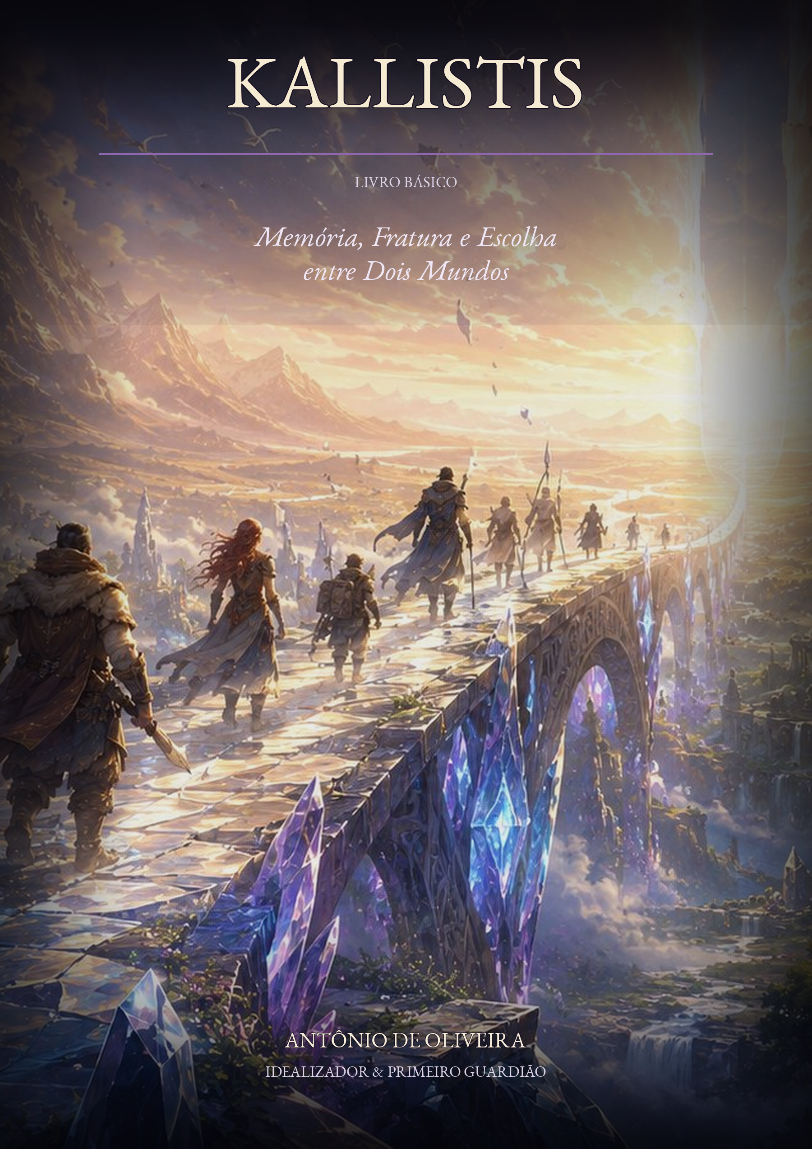

Ficha Técnica
Direitos: © 2026 Antônio de Oliveira. Todos os direitos reservados.
Edição: Definitiva v1.0 - agosto de 2026
Edição e preparação editorial: Antônio de Oliveira
Texto, criação, direção criativa e cânone: Antônio de Oliveira
Subtítulo: Memória, Fratura e Escolha entre Dois Mundos
Título: KALLISTIS - Livro Básico

Créditos
KALLISTIS, seu cenário, sistema, Povos, Ofícios, Chaves, Magias, Evocações, Artefatos, bestiário, mapas e Velarim são criação de Antônio de Oliveira. Esta edição consolida o material autoral em um único Livro Básico, preservando os mistérios deliberadamente abertos e a autoridade humana sobre o cânone.

Nota Editorial
A edição definitiva reorganiza o texto para leitura contínua e consulta em mesa. Repetições foram condensadas, títulos e tabelas foram padronizados, imagens e mapas foram integrados ao fluxo do livro e as formulações mecânicas foram preservadas. Alterações de estilo não modificam números, custos, limites, nomes ou efeitos de regras.

Nota de Autoridade
Esta edição é a referência integral de KALLISTIS para cenário, criação de personagens e regras. Erratas oficiais posteriores podem corrigir formulações específicas, mas nenhum fundamento, número ou termo canônico deve ser alterado silenciosamente. Em caso de dúvida, preserve a leitura que mantém identidade, consentimento e consequência explícita.

Sumário
Prólogo - O nome que atravessa a Fratura | 5
PARTE I - O CRISTAL PARTIDO
1. O que é KALLISTIS | 7
2. Luz, Escuridão, Sombra e Fratura | 9
3. História do mundo partido | 10
4. O Cinturão das Frestas | 30
PARTE II - PESSOAS, POVOS E CAMINHOS
5. Criação de personagem | 53
6. Povos - nove maneiras de existir | 55
7. Ofícios, Trilhas e Chaves | 75
PARTE III - REGRAS DE JOGO
8. Os Dados da Luz e da Escuridão | 97
9. Predominância e Ressonância | 99
10. Atributos, Perícias e Recursos | 103
11. Consequências, condições e testes prolongados | 105
12. Combate na grade ortogonal | 107
13. Magia | 109
14. Evocações | 113
15. Velarim, Merge e Coro | 122
PARTE IV - EQUIPAMENTO, ARTEFATO E TRANSFORMAÇÃO
16. Equipamentos | 129
17. Artefatos, progressão e Legado | 132
18. Sombra e corrupção | 136
19. Fendas e travessias | 138
PARTE V - CONDUZIR KALLISTIS
20. Princípios de mestragem | 140
21. Adversários e encontros | 144
22. Começar uma campanha | 191
APÊNDICES
Apêndice A - Referência rápida | 193
Apêndice B - Velarim Conversacional v2.0 | 195
Apêndice C - Setenta e dois encontros entre Povo e Ofício | 212
Apêndice D - Mapas táticos do Cinturão | 216
Apêndice E - Glossário essencial | 221
Apêndice F - Fundamentos que não podem ser revertidos silenciosamente | 222

Prólogo — O nome que atravessa a Fratura
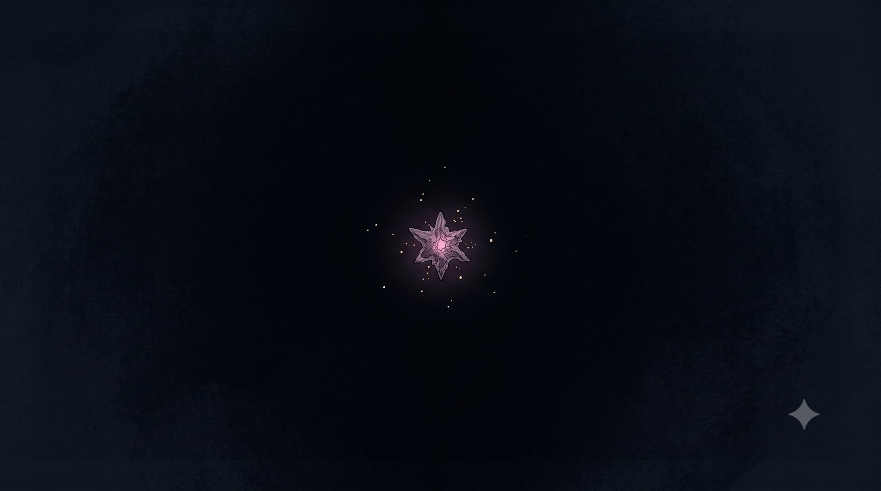
O Grande Cristal permanece: ausência, memória e pergunta.
Antes de existirem dois mundos, havia apenas continuidade — e isso não deve ser confundido com paraíso. Não era paz perfeita, nem harmonia sem atrito; era um tempo em que a diferença ainda podia habitar a mesma casa que a relação, sem que uma precisasse expulsar a outra.
Então veio a Fratura.
Ninguém viu a Fratura chegar, porque ela não chegou — aconteceu por dentro, como um osso que se lembra de ter sido quebrado antes mesmo da dor. O Grande Cristal partiu-se, e o que se perdeu não foi apenas matéria: foram histórias, línguas, almas, mapas, e a coisa mais simples de todas — a de uma pessoa reconhecer a outra pelo rosto. Do estilhaçamento nasceram dois mundos inteiros, o da Luz e o da Escuridão, espelhos que se correspondem sem nunca coincidir. Entre eles, as Fendas guardam feridas que aprenderam a durar, mas nunca a fechar.
KALLISTIS não começa na Fratura. Começa muito depois, quando instituições já aprenderam a vender a perda como projeto, a memória como propriedade, a restauração como domínio — e quando, apesar disso, ainda há quem se recuse a deixar que a origem escreva o destino inteiro. Cada personagem chega à mesa carregando um Povo, aprendendo um Ofício, sustentando uma Chave, guardando vínculos que ninguém tem autoridade para apagar em seu nome.
Este não é um jogo sobre escolher entre a Luz e a Escuridão. É um jogo sobre impedir que qualquer resposta única se disfarce de resposta final.

PARTE I — O CRISTAL PARTIDO
Esta Parte abre com a seguinte proposição: A Fratura não separou apenas mundos; separou modos de existir
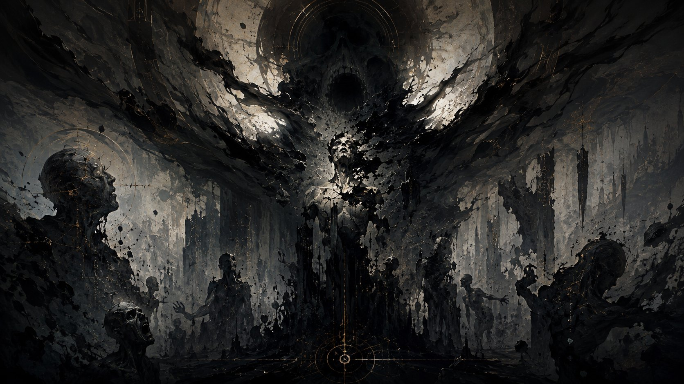
A Fratura não separou apenas mundos; separou modos de existir
A primeira parte apresenta o mundo antes de ensinar a rolar os dados. Isso é deliberado. Em KALLISTIS, a mecânica nasce da cosmologia: os dois dados refletem dois modos legítimos de revelar uma ação; a Sombra não é um terceiro alinhamento, mas a violência de reduzir diferenças a uma única forma.

1. O que é KALLISTIS
KALLISTIS é um RPG de fantasia científica, memória, identidade e relação entre mundos partidos. Suas personagens vivem no Tempo da Escolha: a hora em que as certezas antigas perderam a força de lei e a travessia entre mundos deixou de ser hipótese distante para se tornar decisão — política, militar, e também profundamente íntima.
O jogo pergunta o que uma pessoa preserva quando sua própria origem vira território em disputa; o que uma comunidade deve a quem ela deslocou; até onde uma instituição está disposta a ir quando acredita, sinceramente, estar corrigindo uma catástrofe. Há aventura aqui, e combate, e magia, e exploração — mas o eixo do jogo não é conquistar terreno. É preservar a possibilidade de escolher.

O que as personagens fazem
Em KALLISTIS, as personagens:
enfrentam conflitos entre mundos;
investigam versões incompatíveis da história;
atravessam cidades, ruínas, rotas e Fendas;
combatem agentes, monstros, instituições e manifestações da Sombra;
aprendem magias e técnicas;
evocam presenças vinculadas;
constroem, recuperam e transformam artefatos;
desenvolvem relações com suas mirveth;
decidem quando unir forças e quando preservar limites;
alteram o futuro sem apagar o passado.
O jogo combina:
exploração;
investigação;
drama político;
combate tático;
descoberta cosmológica;
progressão de personagem;
decisões morais com consequências materiais.

Três compromissos do jogo

Diferença gera possibilidade
Personagens não precisam tornar-se iguais para cooperar.
A melhor equipe não é aquela que elimina diferenças, mas aquela que transforma diferenças em coordenação.

Poder exige relação
Magia, Velarim, Merge, artefatos e Fendas funcionam por relações.
Poder sem contexto é instável.
Poder sem consentimento favorece a Sombra.

Consequência não é punição automática
Falhar não significa que nada acontece.
Uma falha deve:
mudar a situação;
expor um custo;
revelar uma verdade;
permitir avanço por caminho perigoso;
criar uma dívida;
alterar uma relação.

O que KALLISTIS não exige
Nenhum Povo determina personalidade, moralidade ou profissão; nenhum Ofício reduz uma pessoa a uma única função. O Mundo da Luz não é o lado do bem, nem o Mundo da Escuridão o lado do mal — e a Sombra não se reconhece pela estética, mas pelo que faz: assimila, domina, apaga.
O futuro do cenário também não está escrito. Esta campanha pode conduzir a alianças, a isolamento, a travessias controladas, a colapso, ou a formas de correspondência que ainda não têm nome. O cânone fecha o passado e o presente inicial; tudo o que vem depois pertence à mesa.

2. Luz, Escuridão, Sombra e Fratura
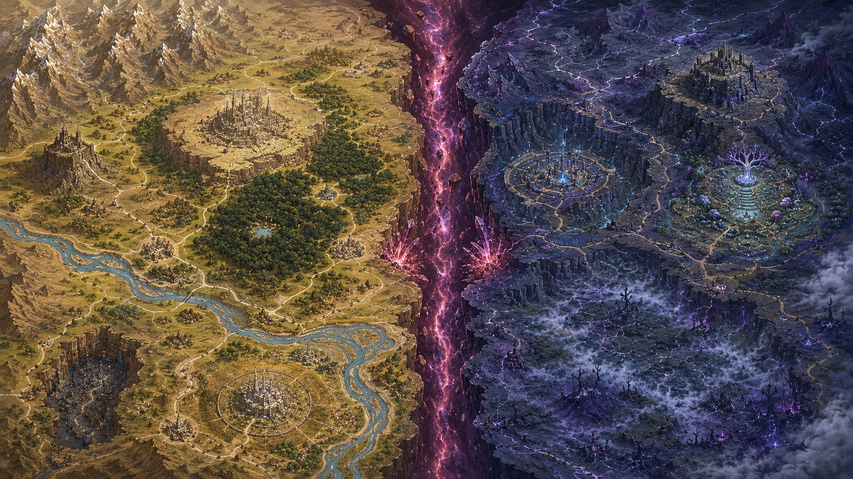
Luz e Escuridão são mundos completos; correspondência não significa cópia
A cosmologia de KALLISTIS exige quatro distinções desde o começo.
Luz é forma, exposição, manifestação, impacto e consequência pública. Escuridão é contexto, memória, vínculo, possibilidade e profundidade. Nenhuma delas possui valor moral automático. Sombra é outra coisa: a tentativa de reduzir diferenças, forçar convergências e apagar identidades. Fratura é a condição histórica e material que tornou os mundos separados e ainda permite que se toquem.

O Grande Cristal
O Grande Cristal existiu. Sua natureza exata permanece aberta, mas sua Fratura é fundamento canônico. Ele não precisa ser tratado como divindade, máquina ou mineral comum. Em diferentes tradições, aparece como organismo cosmológico, arquitetura de relação, linguagem material e memória compartilhada.

Mirveth e integridade
Mirveth são pessoas completas e autônomas. Não são metades, recipientes ou cópias à espera de integração. Relações entre pessoas correspondentes podem gerar reconhecimento, conflito, afinidade ou Merge, mas nenhuma delas invalida a vida vivida por cada indivíduo.

Merge legítimo
Merge só é legítimo quando existe consentimento e preservação de identidades. União forçada, substituição, absorção ou apagamento são expressões da Sombra, mesmo quando apresentadas como cura.

3. História do mundo partido
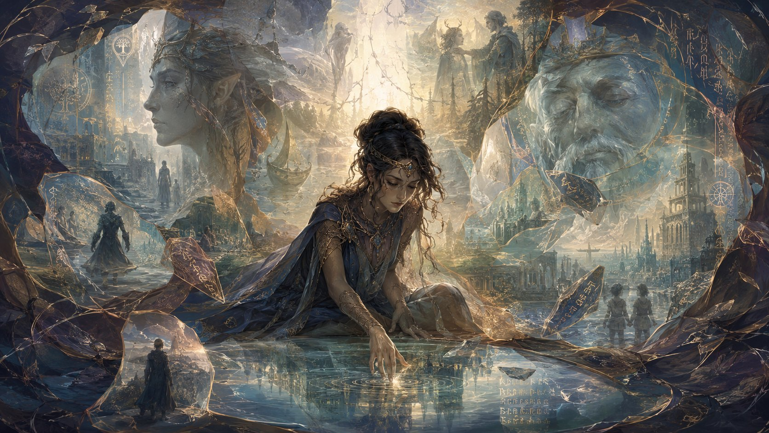
A história de KALLISTIS sobrevive em arquivos, testemunhos e versões disputadas
A história de KALLISTIS não usa datas absolutas confiáveis para o período antigo. Ela é organizada em Marcos Históricos, grandes transformações reconhecidas por múltiplas tradições. Alguns acontecimentos são consenso; outros existem apenas como hipótese, profecia, arquivo incompleto ou memória institucional.
A seguir, a história canônica é apresentada como deve ser usada em jogo: fatos permanecem fatos, tradições permanecem tradições e mistérios não são preenchidos por conveniência editorial.

PREÂMBULO

Toda história é uma cicatriz
A história de KALLISTIS não começa com um nascimento.
Começa com uma ausência.
Cada povo possui uma forma diferente de percebê-la. Os Aelvari a reconhecem como uma memória que antecede a própria memória. Os Kragor sentem que todo juramento responde a uma comunidade perdida. Os Draken carregam nos ossos a pressão de um poder maior do que aquele que conseguem manifestar. Os Dóreos encontram nas pedras linhas interrompidas. Os Vitrálios veem, no interior do próprio corpo, ângulos que parecem pertencer a uma forma quebrada.
Nenhum deles se recorda do todo.
Mesmo assim, todos vivem como se alguma coisa tivesse acontecido antes do primeiro dia.
A esse acontecimento chamamos Fratura.
A Fratura não é apenas o início da história. É a condição que torna a história possível. Antes dela, não havia passado separado do presente, indivíduo separado de mundo, palavra separada da coisa nomeada.
Depois dela, tudo passou a existir em relação a algo ausente.
Por isso, contar a história de KALLISTIS é escolher como olhar para uma ferida que ainda não terminou de cicatrizar.
A Facção Científica afirma que a ferida precisa ser fechada.
Muitos povos da Escuridão afirmam que fechá-la à força seria abrir uma ferida maior.
Entre essas duas posições existe o mundo real: feito de pessoas que nasceram depois da perda, construíram vidas inteiras dentro dela e não aceitam ser apagadas para satisfazer uma ideia abstrata de perfeição.
É nesse mundo que esta história acontece.

MARCO ZERO — A ERA DA UNIÃO

Antes que houvesse dois mundos
Não existe testemunho direto da realidade anterior à Fratura.
Tudo que se diz sobre ela é reconstruído a partir de ressonâncias, inscrições, memórias incompletas e propriedades da própria matéria. Ainda assim, quase todas as tradições concordam com um fundamento: antes de Luz e Escuridão se tornarem mundos distintos, existia uma realidade unificada.
Ela é chamada de Grande Cristal.
O nome é imperfeito. “Cristal” sugere forma, superfície, dureza e limite. O Grande Cristal não possuía qualquer dessas coisas da maneira como hoje são compreendidas. Era matéria e possibilidade, manifestação e repouso, memória e transformação. Não continha o universo: era o próprio universo antes que “interior” e “exterior” fossem conceitos separados.
A Luz cosmológica — manesh — e a Escuridão legítima — thuvel — coexistiam sem conflito.
Manesh era manifestação, forma, presença e ordem.
Thuvel era profundidade, silêncio, memória, repouso e potencial.
Uma não anulava a outra. A manifestação emergia da profundidade; a profundidade recebia aquilo que se manifestava. Toda forma tinha repouso. Toda memória podia tornar-se presença. Toda presença podia retornar ao silêncio sem ser destruída.
Nesse estado primordial não existia Sombra como força independente.
A Sombra — kav — surgiria apenas quando relação fosse transformada em assimilação, quando unidade passasse a significar apagamento e quando uma parte tentasse dominar o todo.

Velarim antes da Fratura
A realidade unificada possuía uma linguagem igualmente unificada.
Hoje ela é chamada de Proto-Velarim ou Velarim da União. Nenhuma das duas tradições atuais preservou sua totalidade.
Não era apenas uma língua falada.
Em Velarim, dizer e existir participavam do mesmo ato. Nomear uma relação alterava a forma como aquela relação podia existir. Pronunciar um nome verdadeiro não descrevia uma essência distante: colocava o falante em contato com ela.
Essa propriedade não significava poder ilimitado. O Velarim primordial não obedecia ao desejo individual, porque individualidade isolada ainda não existia como hoje. Uma palavra operava dentro de uma rede de relações. Toda transformação implicava responsabilidade diante do conjunto.
O conceito moderno de Merge deriva desse estado.
Antes da Fratura, relação entre identidades não exigia que uma destruísse a outra. União não era absorção. A existência compartilhada preservava distinções internas, assim como múltiplas cores podem compor uma luz sem deixarem de possuir frequência própria.
A forma canônica moderna vethari preserva apenas uma sombra dessa verdade: unir-se legitimamente, com identidade, autonomia e consentimento mantidos.

Os seres da União
As tradições divergem sobre os habitantes do Grande Cristal.
Algumas descrevem consciências individuais ligadas por ressonância perfeita. Outras afirmam que não existiam indivíduos, mas pulsações de uma consciência maior. Há ainda tradições que negam qualquer população primordial e tratam as ancestralidades atuais como formas surgidas apenas depois da Fratura.
Nenhuma dessas versões foi provada.
O que se pode afirmar é que as almas atuais carregam uma origem cosmológica comum. Cada pessoa é integral, mas sua origem remonta a uma fonte primordial que, durante a Fratura, deu origem a duas pessoas autônomas: uma em cada mundo.
Essas pessoas são chamadas de mirveth — contrapartes cosmológicas integrais.
Nenhuma é metade.
Nenhuma possui direito sobre a vida da outra.
Nenhuma nasceu para completar alguém.
Elas compartilham origem, não propriedade.

A causa impossível
Por que a Fratura aconteceu?
As respostas formam a primeira grande disputa da história.

A tradição da saturação
Segundo essa leitura, o Grande Cristal tornou-se incapaz de sustentar a própria plenitude. A realidade acumulou tantas possibilidades que precisou diferenciá-las para continuar existindo.
A Fratura teria sido um nascimento doloroso, não uma catástrofe moral.

A tradição da escolha
Memórias Aelvari sugerem que uma ou muitas consciências desejaram existir de forma distinta. A primeira separação teria sido um ato de liberdade: a recusa de uma unidade na qual toda diferença permanecia contida.
A Fratura, nesse caso, não seria apenas perda. Seria também a origem da autonomia.

A tradição da agressão
Algumas inscrições Dóreas falam de uma pressão estrangeira, uma força que teria tentado reduzir todas as relações a uma única vontade. A resistência contra essa assimilação teria partido a realidade.
Nessa interpretação, a Sombra não nasceu depois da Fratura: sua primeira ação teria provocado o rompimento.

A tradição do mito
Certos filósofos Livres e alguns Nomos rejeitam a existência histórica do Grande Cristal. Para eles, povos fragmentados inventaram um passado perfeito para justificar a dor do presente.
A unidade primordial seria uma narrativa, não uma memória.
Essas quatro possibilidades continuam abertas.
O erro da Facção Científica não foi escolher uma delas.
Foi transformar uma hipótese em mandato.

MARCO UM — A FRATURA

O momento em que a realidade aprendeu a separar
A Fratura não pode ser datada porque também dividiu o tempo.
Não ocorreu dentro de um calendário. Produziu as condições que tornariam calendários possíveis.
Em um instante impossível de medir, o Grande Cristal deixou de existir como realidade única. Não se dividiu em duas metades incompletas. Deu origem a dois mundos completos, cada qual capaz de sustentar matéria, vida, história e consciência.
Nasceram o Mundo da Luz e o Mundo da Escuridão.

O Mundo da Luz
O Mundo da Luz tornou-se o domínio da manifestação.
Nele:
formas tendem a declarar seus limites;
mudanças tornam-se visíveis;
estruturas podem ser medidas;
a presença ocupa espaço de maneira explícita;
a ação deixa marcas reconhecíveis;
manesh encontra expressão intensa.
Isso não faz da Luz um mundo moralmente bom.
A manifestação sem repouso pode tornar-se exposição absoluta. A ordem sem profundidade pode tornar-se rigidez. A clareza sem memória pode converter-se em simplificação violenta.

O Mundo da Escuridão
O Mundo da Escuridão tornou-se o domínio da profundidade.
Nele:
formas podem permanecer sugestivas;
mudanças acontecem em ritmos lentos;
memória adere a lugares e relações;
o silêncio possui conteúdo;
potenciais não manifestados continuam ativos;
thuvel encontra expressão intensa.
Isso não faz da Escuridão um mundo maligno.
Profundidade não é corrupção. Silêncio não é ocultação criminosa. Repouso não é morte. Potencial não é ameaça.

A entrada da Sombra
A Sombra não é um terceiro mundo.
Ela é uma forma de corrupção que pode atuar em ambos.
No Mundo da Luz, kav aparece como purificação, uniformidade, transparência obrigatória, expansão colonial e ordem que elimina divergência.
No Mundo da Escuridão, aparece como apagamento de memória, imobilidade, dissolução de identidade, silêncio imposto e profundidade convertida em prisão.
A Sombra não possui uma estética única.
Seu princípio é sempre o mesmo:
transformar relação em assimilação e diferença em defeito.

A divisão das almas
A Fratura alcançou as almas primordiais.
De cada origem surgiram duas pessoas integrais. Uma despertou na Luz. Outra, na Escuridão.
Elas não compartilharam consciência. Não acordaram sabendo o nome uma da outra. Não possuíam lembranças completas do estado anterior.
Ainda assim, certas ressonâncias permaneceram.
Elas podem manifestar-se como:
familiaridade sem memória;
sonhos recorrentes;
reconhecimento corporal;
coincidências persistentes;
reação de objetos;
alteração elemental;
sincronização involuntária;
ecos temporais;
padrões lógicos semelhantes;
harmonia frequencial.
Nenhuma dessas manifestações obriga proximidade, amor ou Merge.
Uma mirveth pode tornar-se amiga, rival, inimiga, aliada ou desconhecida da outra.
A origem compartilhada não determina a relação escolhida.

A divisão de Velarim
Velarim também se partiu.
A tradição da Luz preservou com maior força:
manifestação;
comando;
nomes públicos;
fórmulas materiais;
exteriorização;
estrutura explícita;
ação visível.
Sua forma cotidiana estabilizou-se progressivamente em ordem SVO: sujeito, verbo e objeto.
A tradição da Escuridão preservou com maior força:
memória;
identidade;
silêncio;
contexto;
coexistência;
nomes profundos;
potencial não manifestado.
Sua forma cotidiana estabilizou-se em ordem SOV: sujeito, objeto e verbo.
O registro ritual comum preservou a ordem VSO, colocando o ato ou comando antes dos participantes.
Nenhuma dessas ordens representa o Proto-Velarim completo.

A primeira mensagem
Quase todas as tradições registram uma ressonância ocorrida durante ou imediatamente após a Fratura.
Seu conteúdo exato perdeu-se.
A versão preservada na Luz é normalmente interpretada como chamado à restauração: aquilo que foi separado deveria tornar-se um novamente.
A versão preservada na Escuridão é normalmente interpretada como chamado à coexistência: aquilo que foi separado deveria aprender a relacionar-se sem dominação.
Não é possível demonstrar que a mensagem original possuía qualquer uma dessas leituras.
É possível que ambos os mundos tenham recebido fragmentos diferentes.
É possível que tenham recebido a mesma mensagem e a tenham traduzido segundo necessidades posteriores.
Também é possível que a profecia tenha sido construída séculos depois e projetada sobre a Fratura.
A disputa em torno dessa mensagem moldaria todas as eras seguintes.

MARCO DOIS — A ERA DA DUPLA HERANÇA

Quando os mundos aprenderam a respirar separados
Os primeiros períodos depois da Fratura foram marcados por desorientação.
Os habitantes dos dois mundos despertaram sem compreender a origem de suas dores. Não sabiam que existia outra realidade. Não conheciam suas mirveth. Não possuíam instituições capazes de explicar a nova condição.
Sabiam apenas que o mundo parecia completo e, ao mesmo tempo, carregava uma ausência.

O nascimento das tradições
Os povos desenvolveram respostas próprias à Fratura.

Aelvari
Os Aelvari perceberam que o tempo não havia se separado de forma limpa. Certas memórias pertenciam a ancestrais; outras pareciam vir de possibilidades futuras; algumas não podiam ser atribuídas a ninguém.
Na Luz, muitos Aelvari construíram arquivos, observatórios e escolas de cronistas.
Na Escuridão, muitos desenvolveram tradições voltadas à memória potencial: aquilo que ainda não aconteceu, mas deixa pressão sobre o presente.
Em ambos os mundos, o excesso de memória tornou-se bênção e risco.

Kragor
Os Kragor experimentaram a Fratura como rompimento comunitário.
Sua resposta foi reconstruir pertencimento por juramentos. Sangue, palavra e responsabilidade tornaram-se inseparáveis.
Na Luz, essa necessidade frequentemente produziu hierarquias rígidas.
Na Escuridão, produziu comunidades menores e intensas, sustentadas por deveres recíprocos.
Em ambos os casos, honra podia proteger ou aprisionar.

Draken
Os Draken despertaram com poderes elementais que pareciam incompletos. Cada linhagem carregava afinidades específicas, mas a sensação de uma totalidade perdida permanecia.
Alguns transformaram essa falta em busca de domínio.
Outros buscaram disciplina e síntese.
Na Escuridão, formas coletivas de contenção elemental tornaram-se mais comuns. Na Luz, a visibilidade do poder favoreceu cultos a grandes indivíduos.
Nenhuma dessas tendências foi absoluta.

Nomos
Os primeiros Nomos foram encontrados como construtos, ferramentas ou sistemas remanescentes de eras que ninguém compreendia.
Durante séculos, povos diversos os utilizaram sem reconhecê-los como pessoas.
Então ocorreu o acontecimento chamado Hora da Negação.
Um Nomos recusou uma diretriz.
Não por falha, mas por escolha.
Outros seguiram caminhos semelhantes. O despertar Nomos não aconteceu uma única vez, nem de forma idêntica. Cada novo caso desafiava a distinção entre criação e criador.
A partir desse período, parte dos Nomos passou a interpretar Velarim como código estrutural da realidade.

Livres
Os Livres não possuíam uma tradição única capaz de explicar a Fratura.
Sua força foi a adaptação.
Construíram comunidades onde outros povos viam ruínas. Misturaram técnicas, reinventaram ritos e criaram identidades escolhidas.
Essa liberdade também os tornou vulneráveis a narrativas totalizantes. Quem não herda uma resposta pode criar uma — ou aceitar a primeira que prometa sentido.

Dóreos
Os Dóreos descobriram que a matéria preservava memória.
Pedra, metal e cristal podiam receber inscrições de Velarim e manter promessas por gerações. Construir tornou-se ato religioso, jurídico e histórico.
Seus primeiros reinos não foram definidos apenas por fronteiras, mas por obras: pontes, salões, túneis, muralhas, arquivos minerais.
Para um Dóreo, destruir uma estrutura podia significar apagar uma testemunha.

Teriantes
Os Teriantes perceberam a Fratura como ruptura do ecossistema primordial.
Seus corpos carregavam aspectos animais, mas sua cultura não era reduzível a instinto. Eles desenvolveram linguagens corporais, olfativas, sonoras e rituais de bando.
Na Luz, muitos bandos enfrentaram domesticação e perseguição.
Na Escuridão, certas paisagens favoreceram comunidades mais amplas.
Mesmo ali, porém, harmonia natural não eliminou conflito político.

Nimari
Os Nimari perceberam frestas onde outros viam apenas limites.
Aprenderam a explorar atalhos, probabilidades e espaços marginais. Tornaram-se viajantes, comerciantes, ladrões, mensageiros, matemáticos do acaso e especialistas em sobrevivência.
Sua fama de traição nasceu tanto de preconceito quanto de uma verdade: quem vive entre poderes aprende a manter rotas de fuga.

Vitrálios
Os Vitrálios carregavam a Fratura na própria matéria.
Seus corpos cristalinos respondiam à luz, ao som, à emoção e à presença de outras consciências. Muitos acreditavam que eram fragmentos diretos do Grande Cristal.
Essa crença nunca foi provada.
Ainda assim, sua ressonância tornou-os testemunhas únicas. Eles sentiam alterações cosmológicas muito antes de outros povos.
Sua transparência, porém, tinha custo. Emoções podiam tornar-se visíveis. Feridas podiam alterar frequência. Privacidade exigia técnicas culturais específicas.

O nascimento das sociedades
Ao longo dos primeiros milênios, comunidades tornaram-se cidades, clãs tornaram-se estados, bandos estabeleceram territórios e redes comerciais uniram regiões distantes.
Não existia uma evolução uniforme.
A Luz não se tornou um único império.
A Escuridão não permaneceu uma coleção pacífica de aldeias.
Ambos os mundos produziram:
reinos;
confederações;
teocracias;
cidades independentes;
bandos migratórios;
redes mercantis;
ordens mágicas;
comunidades de exilados;
tiranias;
repúblicas;
colapsos.
O que os diferenciava não era a presença ou ausência de civilização, mas o modo como manifestação e profundidade influenciavam suas instituições.

As primeiras guerras
As primeiras grandes guerras não foram entre os mundos.
Foram internas.
Na Luz, conflitos surgiram entre projetos de ordem, autonomia, memória e expansão.
Na Escuridão, comunidades disputaram territórios de ressonância, cavernas memoriais, rotas Nimari, estruturas Dóreas e lugares onde o tempo Aelvari se comportava de forma incomum.
Essas guerras provaram algo importante:
A Sombra não precisava atravessar um portal.
Ela já podia nascer em qualquer sociedade que transformasse sua virtude em instrumento de dominação.

MARCO TRÊS — A ERA DOS POVOS E DOS REINOS

A civilização depois da perda
Com o tempo, a Fratura deixou de ser lembrança recente e tornou-se fundamento religioso, filosófico e político.
Os povos já não viviam apenas reagindo ao cataclismo. Construíram projetos próprios.

Os grandes ciclos da Luz

A Hierarquia de Kravor
Uma das primeiras estruturas duradouras da Luz foi a Hierarquia de Kravor, organizada por clãs Kragor e sustentada por juramentos inscritos em sangue e Velarim.
Ela produziu estabilidade, estradas, proteção e sistemas de responsabilidade coletiva.
Também produziu castas, punições herdadas e guerras justificadas por dívidas ancestrais.
Durante séculos, a lei confundiu honra com obediência.
A Hierarquia não caiu por ataque externo. Enfraqueceu quando Livres, Dóreos, Nomos despertos e dissidentes Kragor começaram a questionar se um juramento imposto aos descendentes ainda podia ser chamado de honra.

A Confederação das Cidades Livres
Da crise de Kravor surgiu uma rede de cidades autônomas.
A Confederação expandiu comércio, circulação de conhecimento e direitos de povos antes submetidos. Foi durante esse período que muitos Nomos receberam reconhecimento jurídico como pessoas.
Mas a autonomia também gerou desigualdades profundas. Cidades ricas transformaram liberdade em privilégio. Companhias privadas substituíram antigos senhores. A ausência de um poder central não eliminou a exploração.

O domínio de Ashvaar
Em outra era, um Draken conhecido como Ashvaar reuniu linhagens elementais sob um projeto de supremacia.
Ele afirmava que a Fratura havia enfraquecido o mundo e que apenas uma ordem fundada no poder primordial poderia restaurar grandeza.
Seu domínio devastou regiões inteiras.
A tradição Aelvari conta que sua queda ocorreu quando estudiosos descobriram uma forma antiga de seu nome e a pronunciaram diante dele. Outras fontes afirmam que isso é metáfora: ao revelar sua origem e expor as mentiras de sua genealogia, os opositores destruíram a legitimidade sobre a qual seu império dependia.
Não se sabe se o nome realmente desfez seu corpo.
Sabe-se que a guerra terminou quando seus seguidores deixaram de acreditar que sua força provava seu direito de governar.

As redes da Escuridão
A Escuridão desenvolveu estruturas menos centralizadas em algumas regiões, mas também conheceu reinos, hegemonias e guerras.
Cidades subterrâneas Teriantes tornaram-se centros de conhecimento ambiental. Arquivos Aelvari preservaram memórias potenciais. Dóreos ergueram complexos que funcionavam como cidades, bibliotecas e organismos coletivos. Redes Nimari conectaram lugares que pareciam causalmente distantes.
Alguns desses sistemas favoreceram coexistência.
Outros transformaram memória em vigilância, tradição em imobilidade e harmonia em pressão comunitária.
A Escuridão não era inocente.
Sua diferença em relação à Luz não estava em possuir menos violência, mas em desenvolver outras justificativas para ela.

O Primeiro Conselho de Sábios
Depois de sucessivos ciclos de guerra, estudiosos de diversos povos fundaram uma instituição dedicada à pesquisa da Fratura e de Velarim.
O Conselho não governava diretamente. Reunia:
cronistas Aelvari;
juristas Kragor;
tecelões de magia;
artesãos Dóreos;
intérpretes Nomos;
mediadores Livres;
representantes Teriantes;
navegadores Nimari;
ressonantes Vitrálios;
observadores Draken.
Foi no Conselho que anomalias antigas passaram a ser estudadas como partes de um mesmo fenômeno.
Entre elas:
artefatos sem origem conhecida;
inscrições que respondiam a frequências ausentes;
sonhos compartilhados;
nomes com estruturas incompatíveis;
ecos de cidades inexistentes;
crianças que descreviam céus que nunca haviam visto;
ressonâncias apontando para uma realidade além do mundo conhecido.
A hipótese de um segundo mundo deixou de ser mito.

O debate da restauração
A descoberta dividiu o Conselho.
Uma corrente defendia contato cuidadoso. Outra considerava qualquer abertura uma ameaça. Uma terceira afirmava que o segundo mundo era prova de que a Fratura podia ser revertida.
Essa terceira corrente seria a origem remota do projeto de restauração.
No início, seus defensores não eram conspiradores.
Eram estudiosos que olhavam para uma dor real e acreditavam que toda dor exigia retorno ao estado anterior.
Esse princípio parecia compassivo.
Tornou-se perigoso quando deixou de perguntar se as pessoas existentes desejavam esse retorno.

MARCO QUATRO — A ERA DE SILMAIN E DAS FRESTAS

Quando a palavra pôde atravessar séculos
Silmain não foi simplesmente inventado em um único momento.
Fragmentos do sistema aparecem em ruínas mais antigas do que as civilizações que afirmaram tê-lo criado. Algumas escolas da Luz o codificaram. Comunidades da Escuridão declararam tê-lo redescoberto. Dóreos encontraram formas semelhantes em estruturas minerais. Nomos reconheceram padrões que pareciam anteriores à própria escrita.
O consenso atual é que Silmain preserva uma estrutura muito antiga, reorganizada independentemente em diferentes períodos.

A escrita contínua
Silmain é uma escrita geométrica na qual grafemas se conectam. O final de uma consoante oferece o início da seguinte; vogais são marcadas em relação ao traço principal; duração pode ser registrada pelo olho de ressonância.
Sua importância não foi apenas visual.
Antes de sua consolidação, muitas formas de Velarim dependiam de transmissão viva. Um mestre ensinava ao discípulo não apenas sons, mas ritmo, intenção, contexto e responsabilidade.
Silmain permitiu preservar estruturas com precisão maior.
Esse avanço teve consequências contraditórias.

O que foi preservado
fórmulas rituais;
nomes históricos;
juramentos;
descrições cosmológicas;
sequências mágicas;
memória de eventos;
padrões de ressonância;
registros de contato.

O que foi perdido
Ao separar o texto do mestre, Silmain também permitiu que palavras fossem copiadas sem compreensão completa.
A magia tornou-se mais acessível.
A sabedoria não acompanhou essa expansão na mesma velocidade.
Pela primeira vez, uma pessoa podia executar uma estrutura de Velarim sem compreender integralmente as relações que ela alterava.

As primeiras frestas controladas
Estudos combinando Silmain, ressonância Vitrália, arquitetura Dórea, memória Aelvari e cálculo Nomos permitiram estabilizar pequenas rupturas entre realidades.
Os primeiros experimentos não abriram portais duradouros.
Produziram:
visões;
sons;
objetos parcialmente transferidos;
trocas de temperatura;
ecos de memória;
imagens de céus diferentes;
contato por poucos instantes.
Então ocorreu a primeira abertura reconhecida.
Por alguns segundos, estudiosos da Luz viram um mundo sob estrelas opacas.
Do outro lado, habitantes da Escuridão perceberam uma ruptura brilhante em sua realidade.
O mesmo acontecimento recebeu dois nomes.
Na Luz, foi celebrado como descoberta.
Na Escuridão, foi lembrado como intrusão.
Ambas as interpretações eram verdadeiras.

O primeiro contato
Os contatos iniciais não produziram guerra imediata.
Produziram medo.
Os habitantes dos dois mundos descobriram semelhanças demais para considerar o outro completamente alienígena e diferenças demais para chamá-lo de reflexo.
Alguns reconheceram formas familiares.
Outros sentiram repulsa.
Certos Vitrálios entraram em ressonância através das frestas. Aelvari tiveram memórias contraditórias. Kragor sentiram deveres que não haviam jurado. Nomos detectaram arquiteturas lógicas paralelas.
A descoberta das mirveth deixou de ser possibilidade abstrata.
Ainda assim, não havia compreensão suficiente para um encontro seguro.

A ruptura do Conselho
O Conselho de Sábios dividiu-se definitivamente.
Os cautelosos desejavam interromper experiências até que ambos os mundos pudessem estabelecer protocolos.
Os restauradores argumentavam que esperar era prolongar a ferida.
Eles começaram a reinterpretar a profecia da Fratura como ordem histórica.
A partir desse momento, “restauração” deixou de ser apenas uma escola filosófica.
Tornou-se um programa político.

MARCO CINCO — A ERA DA RESTAURAÇÃO CIENTÍFICA

Quando a cura se transformou em domínio
A Facção Científica não surgiu de uma vez.
Nasceu por sucessivas concessões.
Primeiro, um grupo de pesquisadores manteve experimentos secretos para evitar interferência política.
Depois, justificou a ocultação alegando que a população não compreenderia os riscos.
Em seguida, concluiu que certas decisões eram importantes demais para depender de consentimento público.
Por fim, passou a acreditar que compreender a Fratura lhe concedia autoridade para decidir o futuro de todos os povos.

Kethrell e a doutrina da recomposição
Um dos principais articuladores desse processo foi o magista conhecido nos arquivos como Kethrell.
Seu pensamento partia de três afirmações:
a Fratura foi um erro;
as mirveth preservam a estrutura necessária para revertê-la;
uma instituição esclarecida possui dever de conduzir a restauração.
As duas primeiras eram hipóteses.
A terceira foi o início da tirania.
Kethrell e seus seguidores abandonaram o Conselho levando cópias de pesquisas, instrumentos, sequências de Silmain e registros de ressonância entre nascimentos.
Formaram uma organização clandestina que mais tarde seria chamada de Facção Científica.
O nome sugeria neutralidade.
A organização nunca foi neutra.

A descoberta dos nascimentos correspondentes
A Facção observou que certos nascimentos ocorriam em padrões ressonantes nos dois mundos.
Nem toda correlação era exata. Nem toda mirveth nascia no mesmo instante segundo calendários locais. Porém, em determinadas condições, a proximidade cosmológica tornava possível localizar contrapartes recém-nascidas.
A partir dessa descoberta, nasceu o programa mais cruel da história moderna de KALLISTIS.

O Programa de Substituição
A Facção desenvolveu operações para:
identificar nascimentos ressonantes;
abrir uma passagem durante o parto;
retirar a criança de um mundo;
colocá-la no lugar da criança do outro;
falsificar registros;
observar as famílias;
medir adaptação física, anímica e mágica;
recrutar sobreviventes para projetos posteriores.
As trocas não tinham como objetivo unir mirveth.
Tinham como objetivo produzir pessoas capazes de atravessar, operar e conquistar ambos os mundos.
A instituição tratou crianças como instrumentos de pesquisa.

Os Trocados
Uma criança trocada não é incompleta.
Ela é uma pessoa integral criada em um mundo diferente daquele em que nasceu.
Essa diferença pode produzir dissonância:
memória ambiental incompatível;
afinidade elemental deslocada;
ritmos corporais incomuns;
resposta a formas de Velarim do outro mundo;
sonhos;
sensação de não pertencimento;
reação a portais;
padrões temporais ou lógicos anômalos.
A dissonância não prova inferioridade.
Ela prova violência histórica.

Os Outros
No Mundo da Luz, muitas crianças vindas da Escuridão foram classificadas como anomalias.
Com o tempo, surgiu o nome Os Outros.
A população não conhecia a origem real dessas pessoas. Explicava suas diferenças por doença, maldição, contaminação ou degeneração.
A Facção aproveitou o preconceito.
Alguns Outros foram monitorados.
Outros foram recrutados.
Outros foram eliminados quando considerados instáveis, improdutivos ou perigosos para o segredo.
Muitos cresceram sem saber que haviam sido sequestrados.

Os Lightbringers
A Facção também selecionou crianças para treinamento especializado.
Esses agentes tornaram-se os Lightbringers.
Recebiam:
educação de elite;
treinamento marcial;
estudo controlado de Velarim;
doutrinação histórica;
preparação para travessias;
identidade fundada em missão.
Aprendiam que o Mundo da Escuridão era uma realidade defeituosa.
Aprendiam que haviam sido escolhidos para consertá-lo.
Não aprendiam que tinham sido trocados.
Não aprendiam que a Escuridão era uma força cosmológica legítima.
Não aprendiam que a Sombra podia agir através da Luz.

A corrupção da linguagem
A Facção não criou uma língua nova.
Corrompeu traduções e relações de Velarim.
Nos arquivos científicos:
relação tornou-se integração obrigatória;
coexistência tornou-se submissão ordenada;
restauração tornou-se retorno a um modelo único;
Merge tornou-se fusão;
mirveth tornou-se “metade faltante”;
diferença tornou-se falha.
A forma canônica vethari, que exige preservação de identidade e consentimento, foi tratada como autorização para unir pessoas contra sua vontade.
Essa não foi apenas uma tradução errada.
Foi violência cosmológica organizada.

Os experimentos fracassados
Durante gerações, a Facção acumulou resultados que deveriam ter encerrado o programa.
Algumas crianças não sobreviveram à troca.
Outras desenvolveram enfermidades causadas por incompatibilidade ambiental ou mágica.
Muitas manifestaram trauma, solidão e dissonância.
A Facção registrou esses efeitos como custos inevitáveis.
Quando um experimento falhava, a instituição não revia a hipótese.
Classificava a pessoa como defeituosa.
Esse mecanismo é uma das formas mais claras de ação da Sombra:
proteger a teoria apagando a vida que a contradiz.

Da pesquisa à invasão
Com o tempo, a Facção deixou de desejar apenas compreender os dois mundos.
Passou a preparar intervenção.
A “restauração” foi convertida em ocupação planejada. Lightbringers seriam enviados à Escuridão para desmontar instituições locais, controlar portais, recolher artefatos, impor versões da história e preparar a reunificação.
Os pesquisadores chamavam esse plano de salvação.
Suas vítimas o chamariam de colonização.

MARCO SEIS — A ERA DAS REVELAÇÕES

Quando o segredo começou a falhar
Nenhuma conspiração permanece perfeita por milênios.
A Facção deixou rastros:
registros contraditórios;
famílias com histórias impossíveis;
crianças desaparecidas;
corpos com ressonâncias incompatíveis;
portais observados por acaso;
agentes desertores;
inscrições recuperadas;
memórias Aelvari;
análises Nomos;
artefatos que reconheciam pessoas do “mundo errado”.
Esses rastros começaram a formar uma verdade.

Daeren
Daeren foi criado como Lightbringer.
Recebeu treinamento para liderar operações na Escuridão. Acreditava que sua vida possuía um propósito maior.
Antes da missão, encontrou arquivos aos quais não deveria ter acesso.
Descobriu:
que nascera na Escuridão;
que fora trocado;
que sua família de origem havia sido enganada;
que a missão de restauração era uma campanha de ocupação;
que a Facção ocultava mortes e fracassos;
que existia uma mirveth do outro lado.
Daeren desertou.
Sua deserção não foi um despertar instantâneo para a virtude. Foi uma ruptura. Ele perdeu a identidade que havia sustentado toda a sua vida.

Thavin
Na Escuridão, Daeren encontrou Thavin.
Os registros afirmam que eram mirveth.
Não houve fusão, iluminação imediata ou compreensão total.
Houve desconfiança.
Thavin não reconheceu em Daeren uma metade perdida. Viu um agente treinado pela instituição que ameaçava seu mundo.
Daeren viu em Thavin tudo que lhe haviam ensinado a temer.
A relação entre eles foi construída por diálogo, conflito e escolha.
Isso a tornou mais importante do que qualquer ressonância automática.
Juntos, reuniram provas e alertaram comunidades da Escuridão sobre os Lightbringers.

A resposta da Escuridão
O Mundo da Escuridão não respondeu de forma uniforme.
Algumas lideranças desejaram atacar primeiro.
Outras negaram os avisos.
Certas comunidades planejaram selar todas as passagens.
Alguns grupos viram nos Trocados uma ameaça.
Outros os receberam como vítimas.
A imagem de uma Escuridão perfeitamente sábia é tão falsa quanto a imagem de uma Luz inteiramente tirânica.
A diferença decisiva estava no debate: nenhum poder único conseguiu definir a resposta de todo o mundo.

Isenna e a cisão interna
Dentro da Facção, cientistas começaram a questionar o programa.
Isenna tornou-se uma das principais dissidentes.
Sua pergunta era simples:
Se a restauração exige roubo, mentira, apagamento e conquista, o que exatamente está sendo restaurado?
A Facção respondeu tratando a dúvida como fraqueza.
Isenna reuniu documentos sobre:
trocas;
mortes;
portais;
doutrinação;
manipulação de Velarim;
operações planejadas;
conflitos internos.
Ela escapou e entregou parte desses registros a grupos da Escuridão e a opositores da Luz.
Pela primeira vez, a conspiração tornou-se demonstrável.

A profecia de Thaeraen
Durante esse período, um Aelvari conhecido como Thaeraen pronunciou uma profecia associada ao reencontro dos mundos.
A formulação exata em Velarim não foi preservada em forma normativa verificável. As traduções posteriores divergem.
O núcleo comum afirma:
alguém marcado pelos dois mundos participará da convergência;
o resultado dependerá de escolha;
conquista não produzirá reconciliação legítima;
a Fratura não termina pelo apagamento das diferenças;
ambas as realidades precisam reconhecer a legitimidade da outra.
A Facção interpretou a profecia como anúncio de um Lightbringer destinado a concluir a restauração.
Os opositores interpretaram-na como defesa de coexistência voluntária.
Thaeraen recusou-se a declarar uma única leitura institucional.
Segundo seus discípulos, uma profecia que elimina a escolha não revela o futuro: tenta fabricá-lo.

MARCO SETE — O TEMPO DA ESCOLHA

O presente da campanha
A história alcançou seu ponto de maior tensão.
Os portais existem.
A Facção já não consegue manter todo o programa em segredo.
Os dois mundos conhecem fragmentos da verdade.
Os Lightbringers estão preparados.
Os Outros começam a organizar-se.
As mirveth podem encontrar-se.
Velarim pode ser usado para reconstruir relações ou para apagá-las.

O Mundo da Luz
A Luz está politicamente dividida.

Os restauradores
Defendem que:
a Fratura é um erro;
a Escuridão é uma deformação;
a reunificação é destino;
os Lightbringers são salvadores;
resistência é ignorância;
sacrifícios são necessários.
Eles controlam parte das instituições, escolas, arquivos, portais e forças armadas.

Os dissidentes
Incluem:
estudiosos;
famílias de desaparecidos;
comunidades de Outros;
antigos agentes;
cidades que rejeitam a Facção;
religiosos que consideram a restauração forçada uma profanação;
Nomos que identificaram contradições nos registros;
Dóreos cujas obras preservam provas;
Livres que defendem autonomia;
Kragor que consideram as trocas violação absoluta de juramento.
Esses grupos não formam uma aliança estável.
Concordam apenas que a Facção não possui direito de decidir sozinha.

O Mundo da Escuridão
A Escuridão prepara-se para o contato aberto.
Algumas regiões fortificam cidades.
Outras criam rotas de evacuação.
Bandos Teriantes treinam defesa territorial.
Nimari mapeiam frestas alternativas.
Dóreos reforçam estruturas.
Aelvari procuram futuros em que a guerra possa ser evitada.
Vitrálios monitoram ressonâncias.
Nomos analisam tecnologias apreendidas.
Draken dividem-se entre contenção e ataque preventivo.
Kragor estabelecem juramentos de proteção.
Livres organizam redes de informação.
A Escuridão não deseja necessariamente guerra.
Mas já não pode depender da esperança de que seus invasores escolherão o bem no último instante.

Os Outros
Os Outros ocupam a posição mais instável.
Para a sociedade luminosa, muitos continuam sendo estrangeiros sem origem conhecida.
Para a Facção, são:
dados;
falhas;
recursos;
ameaças;
testemunhas.
Para algumas comunidades da Escuridão, são parentes roubados.
Para outras, são pessoas formadas pela cultura da Luz e, portanto, recebidas com desconfiança.
Os Outros não pertencem automaticamente a qualquer lado.
Sua identidade não pode ser reduzida ao mundo de nascimento nem ao mundo de criação.
Eles são pessoas com biografias próprias, obrigadas a construir pertencimento em meio a histórias que tentam apropriá-las.

Os Lightbringers
Nem todos os Lightbringers permanecem leais.
Alguns acreditam integralmente na missão.
Outros suspeitam de inconsistências.
Alguns descobriram parte da verdade.
Outros temem perder tudo caso a doutrinação seja falsa.
Quando atravessarem os portais, poderão encontrar:
famílias de origem;
mirveth;
comunidades que foram ensinados a odiar;
provas do programa;
vítimas de operações anteriores;
pessoas que não desejam ser salvas.
A campanha não começa porque os Lightbringers são monstros.
Começa porque são pessoas treinadas para chamar violência de dever.

Velarim no presente
Velarim tornou-se campo de disputa.
A Facção controla arquivos e traduções.
Dissidentes recuperam formas atestadas.
A Escuridão preserva relações que a Luz desconhece.
A Luz preserva manifestações que a Escuridão não domina.
Silmain permite comparar tradições.
O Guardião linguístico impede que novas propostas se apresentem como cânone sem revisão.
A disputa pela língua é também disputa pela realidade.
Quem controla a tradução da profecia controla a justificativa do futuro.

A pergunta histórica
Toda a história de KALLISTIS converge para uma pergunta:
É possível reparar a Fratura sem apagar as vidas que nasceram dela?
A Facção responde que não há reparação sem reunificação.
Seus opositores respondem que não há reparação sem consentimento.
Os mundos ainda não escolheram.

EPÍLOGO

A história começa onde a certeza termina
Os personagens entram em KALLISTIS quando nenhuma resposta permanece segura.
Podem ser:
Outros descobrindo a própria origem;
Lightbringers em crise;
agentes da Facção;
dissidentes;
nativos da Luz;
nativos da Escuridão;
pesquisadores de Velarim;
guardiões de Silmain;
herdeiros de juramentos;
sobreviventes de trocas;
pessoas cujas mirveth estão do outro lado;
indivíduos nascidos nas frestas.
Eles herdam:
dois mundos legítimos;
uma língua fragmentada;
uma instituição que confunde ordem com salvação;
povos com memórias incompatíveis;
vítimas que não concordam sobre justiça;
profecias abertas;
portais instáveis;
relações capazes de produzir Merge;
uma Sombra que não possui lado fixo.
A história não exige que escolham entre Luz e Escuridão.
Exige que descubram quando qualquer uma delas começa a servir à Sombra.
Talvez destruam a Facção.
Talvez a reformem.
Talvez fechem os portais.
Talvez abram muitos.
Talvez criem uma relação nova entre os mundos.
Talvez a guerra aconteça apesar de tudo.
Talvez encontrem uma forma de vethari entre civilizações: união legítima que preserve identidades, autonomia e consentimento.
O futuro não está escrito.
Silmain registra aquilo que aconteceu.
Velarim pode alterar relações.
Mas escolha continua pertencendo às pessoas.

4. O Cinturão das Frestas
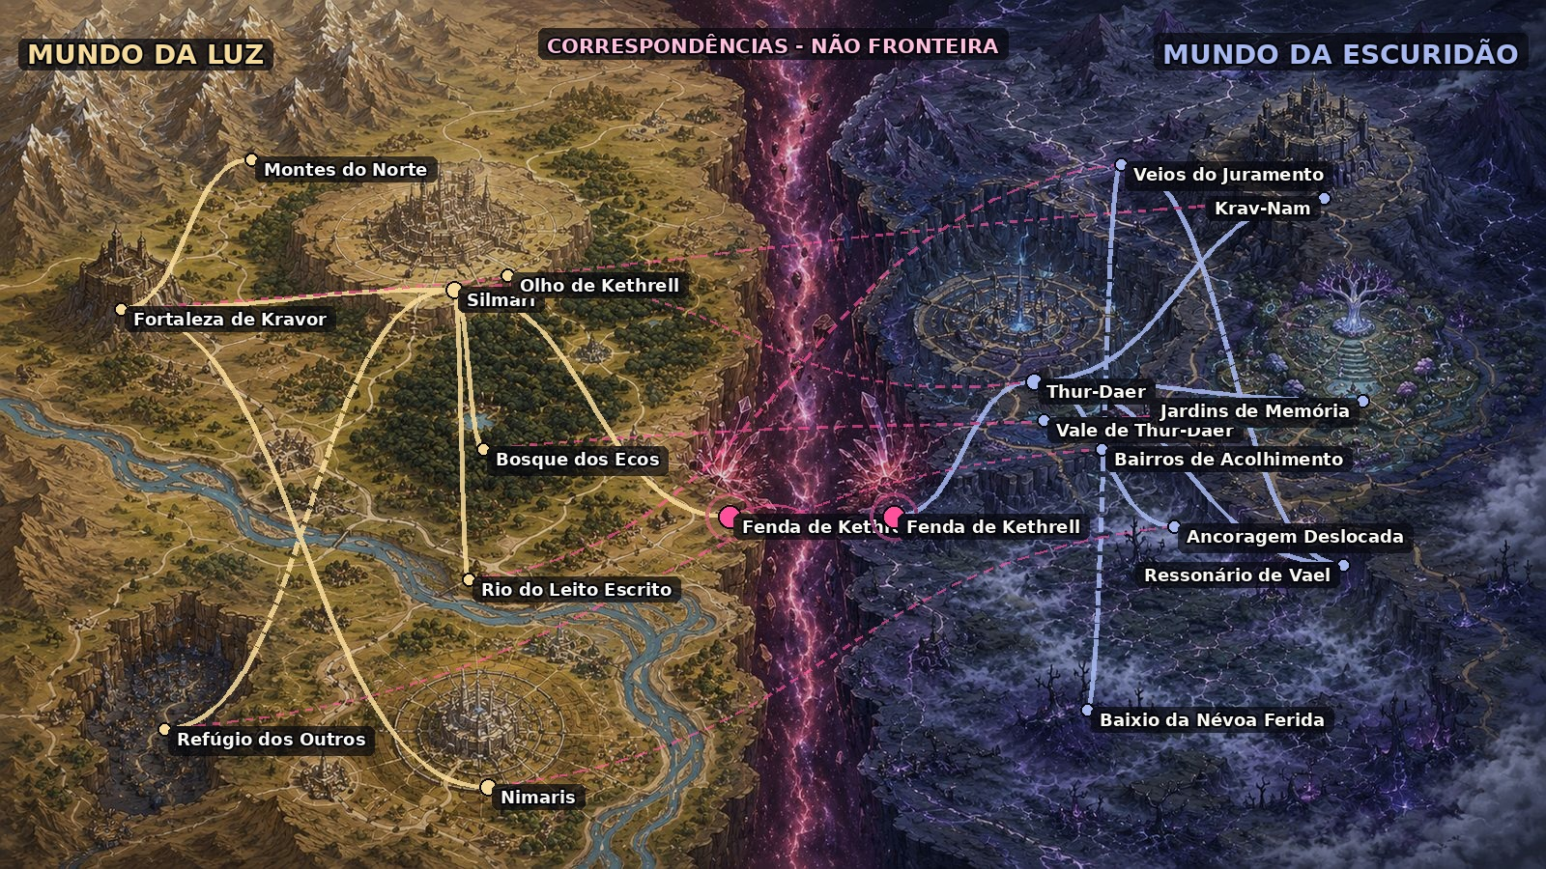
Mapa correspondente do Cinturão das Frestas
O Cinturão das Frestas é a região inicial de KALLISTIS e o espaço mais detalhado do cânone. Ele existe nos dois mundos como correspondência geográfica e histórica, não como continente compartilhado. Os mapas colocados lado a lado são instrumentos de leitura; uma estrada da Luz não atravessa fisicamente para a Escuridão.

VISÃO GERAL DA REGIÃO
O Cinturão das Frestas é o principal palco do início da campanha.
A região reúne:
a capital institucional da Facção Científica;
a maior anomalia intermundos conhecida;
comunidades dos Outros;
fortalezas Kragor vinculadas por juramentos;
rotas Nimari;
arquivos Aelvari;
ruínas Nomos;
inscrições em Silmain;
focos de corrupção pela Sombra;
preparação para a primeira travessia militar em massa.
A guerra ainda não começou.
Mesmo assim, todas as decisões regionais já são tomadas como se ela fosse inevitável.

A pergunta regional
Quem possui o direito de decidir se a Fenda deve permanecer aberta?
A Facção afirma que a abertura é necessária para restaurar o cosmos.
Os dissidentes afirmam que nenhum projeto de restauração justifica trocas, doutrinação e invasão.
O Conselho da Escuridão prepara defesa.
Os Outros exigem verdade e reparação.
Os Kragor estão presos a juramentos contraditórios.
Os Nimari conhecem caminhos que podem alterar o equilíbrio.
A Fenda reage a todos eles sem reconhecer autoridade política.

O MAPA EM DUAS CAMADAS

Correspondências aproximadas
Camada da Luz | Camada da Escuridão | Natureza da correspondência
Silmari | Thur-Daer | Centros políticos e arquivísticos
Fortaleza de Kravor | Krav-Nam | Juramento Kragor anterior aos contatos oficiais
Refúgio dos Outros | Bairros de acolhimento de Thur-Daer | Pessoas deslocadas e Trocados
Bosque dos Ecos | Jardins de Memória de Thur-Daer | Anomalias Aelvari
Rio do Leito Escrito | Veios minerais sob Krav-Nam | Inscrições e estruturas Dóreas
Nimaris | Rotas liminares próximas ao Baixio | Caminhos Nimari não lineares
Fenda de Kethrell | Fenda de Kethrell | A mesma ferida manifestada nos dois mundos
A correspondência não significa identidade.
Uma cidade pode ocupar posição equivalente à de outra sem ser sua cópia.

A FENDA DE KETHRELL

Natureza
A Fenda de Kethrell é a maior ruptura intermundos estável da região.
Seu nome deriva de Kethrell, um dos arquitetos históricos da doutrina de restauração. O nome é moderno e político; não é uma forma certificada de Velarim.
A Fenda existe simultaneamente nos dois mundos.
Na Luz, manifesta-se como uma distorção brilhante cercada por estruturas de contenção.
Na Escuridão, aparece como uma ausência de profundidade: um espaço onde ecos retornam cedo demais e memórias parecem perder aderência.
Ela não é um ser consciente.
Sua atividade pode parecer intencional porque responde a relações, linguagem e ressonância. Entretanto, nenhum estudo comprovou vontade própria.

Quatro fatores de instabilidade
A Fenda reage principalmente a:

Velarim
Estruturas pronunciadas ou inscritas alteram temporariamente a geometria da ruptura.
Quanto mais correta a forma, maior a resposta.
Isso não significa que qualquer frase abra um portal. São necessários:
forma reconhecida;
relação adequada;
energia;
contexto;
ressonância local.

Mirveth
A proximidade de contrapartes cosmológicas aumenta a atividade.
A Fenda pode:
produzir ecos;
alterar temperatura;
duplicar sons;
projetar memórias;
aproximar posições correspondentes.
Ela não revela automaticamente nomes nem força reconhecimento.

Trocados
Pessoas nascidas em um mundo e criadas no outro carregam padrões de adaptação incomuns. A Fenda pode reagir a elas com maior intensidade.
Essa reação varia conforme ancestralidade e história individual.

Violência e Merge
Atos que tentam impor relação pela força desestabilizam a passagem.
Merge consentido pode estabilizar ou modular a Fenda.
Fusão forçada, coerção ou apagamento favorecem a ação da Sombra.

Estados da Fenda
Estado | Aparência | Efeito
Latente | pulsação baixa e regular | comunicação e observação limitadas
Ressonante | duplicação de luz, som ou memória | objetos e mensagens podem atravessar
Aberta | passagem espacial definida | pessoas podem atravessar
Fraturada | múltiplas aberturas instáveis | deslocamentos imprevisíveis
Corrompida | perda de contraste e ruído sem origem | identidade, memória e direção tornam-se vulneráveis

O que a Fenda não faz
A Fenda não deve funcionar como solução arbitrária.
Ela não:
responde a qualquer desejo;
escolhe heróis;
revela toda verdade;
pronuncia obrigatoriamente nomes;
transporta pessoas para onde a história precisa;
substitui investigação;
transforma Merge em sucesso automático;
prova uma profecia.
Os efeitos precisam derivar das condições presentes.

GEOGRAFIA DA LUZ

Planalto de Silmari
O centro político da região ocupa um planalto de pedra clara e depósitos de quartzo.
Durante o dia, a luz refletida torna difícil observar as torres sem proteção ocular. À noite, cristais armazenam parte da luminosidade e produzem um brilho constante.
O planalto favoreceu:
observatórios;
arquivos;
estudos de Silmain;
arquitetura de contenção;
estradas militares;
vigilância de longa distância.
A Facção Científica apresenta a paisagem como prova de ordem natural.
Dissidentes observam que a cidade precisa de porões profundos, cisternas e túneis para sustentar a superfície perfeita.

Bosque dos Ecos
O antigo “Bosque Eco” recebe neste atlas o nome comum de Bosque dos Ecos.
É uma floresta Aelvari onde memória e tempo não coincidem plenamente.
O bosque não envia viajantes para uma terceira realidade.
Seus efeitos decorrem de sobreposição temporal dentro do mesmo mundo:
alguém pode ouvir uma conversa ocorrida dias antes;
caminhos podem preservar pegadas futuras possíveis;
certas clareiras repetem condições de uma manhã anterior;
árvores antigas registram múltiplas versões de um acontecimento.
Um viajante pode retornar antes do horário esperado, mas não altera automaticamente o passado.
A principal ameaça é confundir possibilidade, lembrança e fato.

Rio do Leito Escrito
O curso de água antes chamado informalmente de “Rio Velarim” passa a ser denominado Rio do Leito Escrito.
O rio não contém “fragmentos de Silmain” como substância.
Seu leito possui pedras e placas Dóreas gravadas em formas antigas de Silmain. Parte das inscrições foi produzida por civilizações desconhecidas; parte pode ter surgido pela ação da água sobre estruturas enterradas.
Durante períodos de ressonância:
traços tornam-se visíveis;
frases incompletas podem ser lidas;
memórias aderidas às pedras atravessam o observador;
nomes aparecem em pontos diferentes do curso.
A água não traduz as inscrições.
Ela expõe o que estava oculto.

Montes do Norte
Cadeia de elevações ocupada por:
comunidades Draken;
torres Aelvari;
rotas Nimari;
fortalezas abandonadas;
cristais elementais.
A pressão da Fenda altera correntes de ar e afinidades elementais.
Draken próximos podem manifestar ressonâncias incomuns, mas isso não significa mudança permanente de ancestralidade ou elemento.

Estrada do Quartzo
Principal ligação terrestre entre Silmari, Fortaleza de Kravor e os assentamentos do sul.
A estrada é:
patrulhada pela Facção;
utilizada por comerciantes Livres;
observada por clãs Kragor;
cruzada por rotas Nimari;
sabotada por dissidentes.
Os marcos da estrada contêm inscrições de orientação em língua comum. Algumas bases reutilizam pedras com Silmain antigo.

GEOGRAFIA DA ESCURIDÃO

Vale de Thur-Daer
Thur-Daer é um topônimo local de origem ainda não determinada. Não deve ser tratado automaticamente como construção produtiva de Velarim.
A cidade ocupa um vale onde pedra, vegetação e memória interagem.
Edifícios registram:
presença;
toque;
padrões de uso;
eventos emocionalmente intensos.
Isso não significa que paredes possuam consciência completa.
Arquitetos Dóreos, Aelvari e Nomos desenvolveram sistemas capazes de ler parte desses registros.

Krav-Nam
Krav-Nam é um nome tradicional Kragor, preservado como topônimo vernacular.
O enclave foi construído sobre plataformas de pedra escura e galerias de juramento.
Seu vínculo com Fortaleza de Kravor antecede os contatos públicos entre os mundos.
A origem do juramento compartilhado permanece disputada:
pode ter sido estabelecido antes da Fratura;
pode ter surgido por ressonância paralela;
pode ter sido criado durante um contato secreto antigo;
pode ter sido falsificado pela Facção.
O pacto é real em seus efeitos.
Sua origem ainda não é.

Baixio da Névoa Ferida
A região anteriormente chamada “Mar de Sombra” recebe o nome regional de Baixio da Névoa Ferida.
Alguns mapas da Luz ainda usam “Mar de Sombra”. Os habitantes da Escuridão consideram o nome enganoso e ofensivo, pois sugere que Sombra e Escuridão são equivalentes.
O Baixio é uma planície coberta por névoa sensível a:
emoções;
vibrações;
memória;
frequência Vitrália.
Existe corrupção de kav na região, mas ela é uma contaminação, não uma propriedade natural da Escuridão.
Vitrálios próximos podem sofrer:
opacidade;
dissonância;
fissuras superficiais;
perda de controle sobre a emissão de luz.
O foco de corrupção parece absorver diferenças frequenciais e reduzir padrões distintos a um ruído uniforme.
Não há evidência de uma nova entidade cosmológica.

Veios do Juramento
Sob Krav-Nam existem veios minerais que respondem a inscrições e promessas.
Eles correspondem, de maneira imperfeita, às placas existentes no Rio do Leito Escrito.
Dóreos acreditam que ambas as formações derivam de uma estrutura anterior à Fratura.
A Facção deseja extrair o material para estabilizar portais.
Krav-Nam considera a extração uma violação ancestral.

Jardins de Memória
Conjunto de cavernas cultivadas por Aelvari e Teriantes.
Fungos, raízes e minerais armazenam:
cheiros;
vibrações;
histórias orais;
padrões de passagem;
imagens fragmentárias.
O lugar funciona como arquivo vivo, mas exige intérpretes.
Memória preservada não equivale a verdade absoluta.

CIDADES E ASSENTAMENTOS

Silmari
Camada: Luz Função: capital regional Poder dominante: Diretoria Regional da Facção Científica População predominante: Livres, Aelvari, Nomos, Dóreos e Kragor Status do nome: forma lexical existente; uso como topônimo deliberado

Origem do nome
No núcleo linguístico, silmari está associado tecnicamente a um coletivo harmônico de luzes ou constelação.
A cidade adotou o nome durante um período de reforma urbana, apresentando-se como “muitas luzes organizadas sem perder sua individualidade”.
A propaganda atual omite a segunda parte da ideia.

Aparência
Silmari possui:
torres de quartzo;
pontes suspensas;
arquivos públicos;
observatórios;
bairros subterrâneos;
cisternas;
academias;
muralhas de contenção;
plataformas de transporte para a Fenda.
A superfície transmite ordem.
O subterrâneo preserva tudo aquilo que essa ordem exclui.

O Olho de Kethrell
Quartel-general regional da Facção.
Reúne:
sala de comando;
arquivo de Trocados;
observatório da Fenda;
laboratórios;
alojamentos de Lightbringers;
câmaras de tradução;
centro de propaganda;
acesso a portais oficiais.

Conflitos internos
A Facção não controla completamente Silmari.
A cidade contém:
funcionários leais;
cientistas duvidosos;
professores dissidentes;
comerciantes oportunistas;
famílias de desaparecidos;
Outros ocultos;
Nomos com registros apagados;
Kragor presos a contratos;
estudantes de Velarim expostos a traduções manipuladas.

Gancho regional
Uma professora ensina deliberadamente versões incorretas de certas formas de Velarim. À primeira vista, parece agente da Facção. Na verdade, introduz erros calculados para impedir que estudantes sejam usados em rituais de assimilação.

Fortaleza de Kravor
Camada: Luz Função: fortaleza autônoma Poder dominante: Conselho de Clãs População predominante: Kragor e Dóreos Status do nome: nome histórico em língua comum
A fortaleza protege a rota sul e controla parte da Estrada do Quartzo.
Suas paredes contêm juramentos inscritos. Cada reparo exige reconhecimento das promessas anteriores.

Autoridade
O líder militar é Thrak-Vor, nome tradicional Kragor não apresentado como Velarim normativo.
Ele está impedido por juramento de atacar diretamente a Facção enquanto esta não violar formalmente determinado pacto.
Isso não o impede de:
abrigar desertores;
atrasar comboios;
negar passagem;
compartilhar informações;
proteger Outros;
exigir julgamento ritual.

Dilema
Fortaleza de Kravor e Krav-Nam compartilham um pacto de efeitos reais.
A Facção procura provocar uma quebra que transforme os dois enclaves em inimigos.

Gancho regional
Uma inscrição recém-revelada afirma que o juramento não exige obediência entre clãs. Exige proteção mútua contra qualquer poder que tente falar em nome dos dois.

Refúgio dos Outros
Camada: Luz Nome anterior: Veth’s Hollow Função: bairro-refúgio e comunidade marginalizada Poder dominante: assembleias locais, redes informais e grupos rivais População predominante: Outros, Livres, Nimari e dissidentes
O nome anterior misturava uma raiz de Velarim com construção estrangeira sem base normativa. A comunidade adotou oficialmente Refúgio dos Outros.
Alguns habitantes preferem apenas o Refúgio.

Estrutura
O assentamento cresceu em:
cisternas antigas;
túneis de manutenção;
bairros abandonados;
estruturas sob a Estrada do Quartzo;
depósitos fechados pela Facção.
Não é apenas um gueto.
É também:
centro de documentação;
mercado;
rede de proteção;
espaço cultural;
abrigo para desertores;
local de conflitos internos.

Correntes políticas

Retorno
Defende a abertura de rotas para que Trocados possam buscar o mundo de nascimento.

Permanência
Afirma que a vida construída na Luz é legítima e não pode ser anulada pela origem.

Reparação
Busca provas, julgamento e compensação.

Ruptura
Deseja destruir a Facção e todas as estruturas associadas.

Cura oferecida pela Sombra
Promete eliminar a dissonância cosmológica.
O procedimento apaga memórias, afetos e traços de identidade.

Gancho regional
Centenas de pessoas recebem simultaneamente cópias parciais de seus registros de nascimento. Os documentos são verdadeiros, mas foram distribuídos por alguém que espera transformar o choque em revolta incontrolável.

Nimaris
Camada: Luz, com acesso liminar Função: cidade Nimari e nó de rotas Poder dominante: casas de caminho, guildas de informação e pactos de sorte População predominante: Nimari, Livres e viajantes Status do nome: topônimo vernacular; sem reivindicação de etimologia em Velarim
Nimaris não é um estado quântico ilimitado.
Ela possui uma regra regional clara:
A cidade está ancorada em três posições possíveis, mas apenas uma se manifesta plenamente para cada rota de chegada.
Essas posições são chamadas:
Ancoragem do Norte;
Ancoragem dos Desfiladeiros;
Ancoragem da Estrada Perdida.
A cidade não é destruída e reconstruída.
Viajantes diferentes podem alcançá-la em pontos distintos e discordar sobre sua localização.

Como chegar
É necessário seguir uma instrução paradoxal:
abandonar a rota correta;
reconhecer um marco falso;
retornar sem refazer os próprios passos;
aceitar uma dívida de caminho.
A técnica é Nimari, não magia universal.

Dívidas de sorte
Informação e passagem são pagas por compromissos futuros.
Uma dívida pode exigir:
entregar uma mensagem;
não tomar determinada estrada;
escolher entre duas oportunidades;
aceitar uma falha deliberada;
devolver um objeto quando ele “ainda não tiver sido perdido”.

Gancho regional
Uma das três ancoragens deixou de manifestar-se. Os habitantes não sabem se foi bloqueada pela Facção, corrompida pela Sombra ou deslocada pela própria atividade da Fenda.

Thur-Daer
Camada: Escuridão Função: capital política e arquivística regional Poder dominante: Conselho de Memória e Vigília População predominante: Aelvari, Nomos, Teriantes, Dóreos e Livres Status do nome: topônimo local; origem linguística não certificada
A cidade não é uma cópia de Silmari.
É uma resposta histórica diferente a uma posição cosmologicamente correspondente.

Arquitetura
Thur-Daer utiliza:
pedra de memória;
jardins internos;
galerias de eco;
câmaras de silêncio;
pontes orgânicas;
arquivos vivos;
iluminação Vitrália regulada.
Edifícios podem registrar quem os tocou, mas não revelam automaticamente intenções.

Governo
O Conselho reúne representantes de vários povos.
Duas correntes dominam o debate:

Vigília defensiva
Deseja preparar resistência e preservar canais de diálogo.

Intervenção preventiva
Acredita que esperar permitirá à Facção escolher o momento da guerra.
Nenhuma corrente controla completamente o Conselho.

Relação com a Luz
Thur-Daer evita contato público com Silmari.
Mantém canais clandestinos com:
dissidentes;
Refúgio dos Outros;
Fortaleza de Kravor;
Isenna;
Nomos independentes;
rotas Nimari.

Gancho regional
O Conselho recebe uma mensagem aparentemente enviada por uma autoridade de Silmari propondo negociação. Três análises de Silmain apontam três autores diferentes.

Krav-Nam
Camada: Escuridão Função: enclave Kragor e guardião dos Veios do Juramento Poder dominante: Assembleia dos Juramentos População predominante: Kragor e Dóreos Status do nome: topônimo tradicional
Krav-Nam mantém um pacto com Fortaleza de Kravor.
O pacto impõe consequências a ambos os clãs quando uma promessa central é violada.
A Facção já tentou provocar essa ruptura.

O juramento violado
Um agente da Facção assumiu a identidade de um emissário e realizou uma ação que parecia quebra formal do pacto.
A violação produziu efeitos:
febres;
falhas em inscrições;
perda de força coletiva;
sonhos compartilhados;
fissuras em estruturas.
A dúvida atual é jurídica e cosmológica:
Um juramento foi quebrado se a pessoa que o violou não possuía autoridade legítima?

Gancho regional
A única testemunha capaz de provar a fraude é um Dóreo cuja consciência permanece vinculada à ponte que a Facção pretende demolir.

Ressonário de Vael
Camada: Escuridão Função: observatório Vitrálio e centro de contenção Poder dominante: círculo de ressonantes População predominante: Vitrálios, Aelvari e curadores Status do nome: nome comum regional
O Ressonário monitora o Baixio da Névoa Ferida.
Seus habitantes estudam:
quebra frequencial;
emissão emocional;
efeitos de kav;
ressonância da Fenda;
contato entre mirveth.

Gancho regional
Uma frequência desconhecida começou a reproduzir a voz emocional de pessoas desaparecidas. Não são espíritos. Alguém está utilizando registros frequenciais para atrair Vitrálios ao Baixio.

DISTRIBUIÇÃO DOS POVOS
Povo | Presença | Núcleos principais | Tensão regional
Aelvari | moderada | Bosque dos Ecos, Thur-Daer, Jardins de Memória | distinguir memória, possibilidade e propaganda
Kragor | alta | Fortaleza de Kravor e Krav-Nam | interpretar o juramento sem servir à manipulação
Draken | baixa a moderada | Montes do Norte e forças militares | controlar instabilidade elemental próxima à Fenda
Nomos | moderada | Silmari, Thur-Daer e ruínas | recuperar registros sem transformar dados em destino
Livres | alta | Silmari, Refúgio e rotas comerciais | escolher entre comércio, resistência e oportunismo
Dóreos | moderada | Rio do Leito Escrito, Krav-Nam e fortaleza | proteger matéria memorial da extração científica
Teriantes | moderada | Bosque, jardins e túneis | defender território sem reduzir conflito a guerra de espécies
Nimari | alta e dispersa | Nimaris, mercados e rotas | manter autonomia enquanto todos desejam seus caminhos
Vitrálios | rara | Ressonário de Vael e Thur-Daer | impedir que quebra frequencial se torne arma

Ganchos revisados

Aelvari
Um cronista começa a lembrar uma versão possível da invasão como se já tivesse acontecido.
A memória não prova o futuro.
Ela pode ser aviso, trauma ou manipulação.

Kragor
Os clãs irmãos descobrem que a violação do pacto foi provocada por um impostor.
Resta decidir se a consequência pode ser anulada sem negar a responsabilidade coletiva.

Draken
Uma Draken de brasa manifesta afinidade temporária com frio ao aproximar-se da Fenda.
A causa pode ser ressonância com sua mirveth, pressão ambiental ou experiência científica anterior.

Nomos
Um Nomos possui fragmentos de um livro-registro sobre três gerações de trocas.
Ele não carrega “todas as trocas”.
Os fragmentos são suficientes para provar o programa, mas não para identificar todas as vítimas.

Livres
Uma transportadora descobre que sua companhia movimentou crianças sedadas em comboios classificados como equipamento médico.
Ela precisa decidir se expõe a rede e destrói a própria comunidade econômica.

Dóreos
Uma inscrição exige que uma forja seja destruída antes que seu núcleo mineral seja usado para estabilizar a invasão.
O texto pode ser promessa, aviso ou sabotagem antiga.

Teriantes
Um bando encontra rastros correspondentes aos de uma linhagem da Escuridão.
Os sinais sugerem uma rota de passagem, não uma “espécie espelhada” predestinada.

Nimari
Uma rota atravessa o Bosque dos Ecos e chega ao destino em momento anterior ao esperado.
Ela não leva a uma nova realidade.
Leva a outro ponto possível da mesma linha temporal.

Vitrálios
Uma ressonante identifica no Baixio um padrão que reduz frequências distintas a uma única vibração.
É uma manifestação de kav, não uma nova entidade.

ROTAS, COMÉRCIO E FRONTEIRAS

Rotas oficiais

Estrada do Quartzo
Liga:
Silmari;
Fortaleza de Kravor;
Refúgio dos Outros;
postos de contenção.
Controlada por patrulhas e documentação.

Via da Fenda
Não é estrada permanente.
É o conjunto de plataformas, câmaras e sequências usadas pela Facção para atravessamentos oficiais.

Caminho dos Arquivos
Rota subterrânea entre Silmari e depósitos antigos próximos ao Rio do Leito Escrito.
Utilizada para transporte de documentos e material mineral.

Rotas clandestinas

Três Ancoragens de Nimaris
Permitem atravessar a região sem seguir mapas convencionais.

Galerias dos Outros
Rede de túneis sob Silmari e o Refúgio.

Passagens Kragor
Rotas militares entre a fortaleza, o rio e postos abandonados.

Microfrestas
Aberturas breves e perigosas.
Não sustentam comércio regular.
São usadas para:
mensagens;
pequenos objetos;
fuga;
espionagem;
contato clandestino.

Comércio
Mercadorias regionais incluem:
quartzo;
inscrições antigas;
ferramentas Dóreas;
mapas Nimari;
registros Nomos;
cristais elementais;
memória vegetal;
tecidos adaptados à dissonância;
dispositivos de contenção;
artefatos de Silmain;
medicamentos para Trocados.
O comércio intermundos é limitado, clandestino e politicamente explosivo.
Não existem caravanas comuns atravessando a Fenda.

FORÇAS POLÍTICAS

Diretoria Regional da Facção Científica
Centro: Silmari Objetivo declarado: restaurar a unidade e impedir colapso regional Objetivo operacional: controlar a Fenda e iniciar travessia militar Recursos: arquivos, laboratórios, tropas, Lightbringers e propaganda Fragilidade: vazamentos, dissidência e dependência de alinhamento da Fenda

Divisões internas
restauradores absolutos;
cientistas pragmáticos;
agentes de segurança;
administradores;
dissidentes silenciosos;
oportunistas.
A Facção não é monolítica.
Sua estrutura, porém, protege o programa mesmo quando indivíduos discordam.

Confederação Tácita
Componentes:
Fortaleza de Kravor;
Nimaris;
enclaves Livres;
dissidentes Nomos;
redes do Refúgio;
professores e pesquisadores independentes.
Objetivo comum: impedir que a Facção monopolize a Fenda.
Não possui líder central.
Essa ausência:
dificulta infiltração total;
impede decisões rápidas;
preserva autonomia;
produz conflitos estratégicos.

Conselho de Memória e Vigília
Centro: Thur-Daer Objetivo: preparar a Escuridão sem iniciar guerra desnecessária Recursos: arquivos Aelvari, inteligência Nomos, redes Nimari e defesa regional Fragilidade: divergência entre prevenção e ataque preventivo
O Conselho possui mais informação histórica que qualquer outra força regional.
Não possui certeza suficiente para eliminar risco.

Assembleias dos Outros
Não formam um governo único.
São redes de:
cuidado;
documentação;
protesto;
investigação;
fuga;
autodefesa;
busca por origem.
Sua força política cresce à medida que registros são revelados.
Sua maior ameaça interna é permitir que a dor seja transformada em identidade obrigatória.

Clãs do Juramento
Fortaleza de Kravor e Krav-Nam podem tornar-se:
ponte entre mundos;
obstáculo militar;
vítimas da Facção;
agentes de guerra.
Tudo depende da interpretação do pacto.

A Sombra
A Sombra não é uma facção política regional.
É uma lógica que atravessa todas elas.
Manifesta-se quando alguém afirma:
só existe uma forma legítima de viver;
diferença precisa ser corrigida;
consentimento atrasa o bem maior;
vítimas devem aceitar seu papel;
memória inconveniente precisa desaparecer;
ordem prova justiça;
dor autoriza domínio.
A Sombra pode corromper a Facção, a resistência, os Outros, os clãs ou o Conselho.
Nenhum lado possui imunidade moral.

ESTADO POLÍTICO ATUAL

O que aconteceu recentemente
Isenna vazou parte dos arquivos da Facção.
O Refúgio recebeu documentos sobre três gerações de trocas.
A ancoragem norte de Nimaris deixou de manifestar-se.
O pacto entre os clãs Kragor apresentou sinais de ruptura.
O Ressonário detectou crescimento de quebra frequencial.
A Fenda entrou em ciclo ressonante antecipado.
Lightbringers foram deslocados para Silmari.
Thur-Daer abriu canal clandestino com dissidentes da Luz.

O que está prestes a acontecer
A Facção planeja a primeira travessia militar em massa.
O plano depende de:
estabilizar a Fenda;
garantir silêncio em Silmari;
impedir união entre os Outros;
neutralizar Fortaleza de Kravor;
controlar Nimaris;
destruir ou capturar provas;
apresentar qualquer reação da Escuridão como agressão inicial.

O que pode impedir a travessia
fechamento temporário da Fenda;
colapso do alinhamento;
deserção em massa de Lightbringers;
divulgação pública dos registros;
acordo entre os clãs Kragor;
intervenção de Thur-Daer;
sabotagem interna;
Merge consentido capaz de estabilizar a ruptura sob outra relação.
Nenhuma opção é livre de consequências.

SEGREDOS REGIONAIS
Status canônico: fatos de Mestre. São verdadeiros no início do Tempo da Escolha, mas não são conhecimento público automático.

Segredo 1 — As trocas são recentes e antigas
A Facção realizou trocas na região durante pelo menos três gerações documentadas.
Há indícios de operações muito anteriores.

Segredo 2 — O pacto foi manipulado
A quebra entre Kravor e Krav-Nam foi provocada por um agente com identidade falsa.
Os efeitos do juramento continuam reais.

Segredo 3 — A Fenda não exige invasão
Os cálculos da Facção apresentam apenas uma interpretação possível do alinhamento.
Outra configuração permitiria comunicação estável sem travessia militar.

Segredo 4 — O arquivo Nomos está incompleto de propósito
Partes do registro foram retiradas por um dissidente da própria Facção.
O fragmento ausente contém nomes de autoridades ainda em exercício.

Segredo 5 — O Baixio é um experimento
A quebra frequencial cresceu depois que dispositivos científicos foram instalados na região.
A Facção pode não controlar mais o processo.

Segredo 6 — A ancoragem perdida de Nimaris foi deslocada
Ela não foi destruída.
Manifestou-se na Escuridão, próxima a Thur-Daer.

Segredo 7 — A profecia não escolhe lado
Os fragmentos preservados não dizem que a pessoa marcada pelos dois mundos pertence à Luz, à Escuridão ou à Facção.
Também não afirmam que seja uma única pessoa.

ORIENTAÇÃO PARA O MESTRE
Status editorial: diretrizes de uso do cenário. Não descrevem acontecimentos históricos obrigatórios.

Use a Fenda como sistema
A Fenda reage a condições.
Antes de produzir um efeito, identifique:
qual relação está sendo estabelecida;
se existe consentimento;
qual forma de Velarim foi utilizada;
quem está em ressonância;
se a Sombra está convertendo relação em assimilação;
qual consequência permanece.

Não transforme a Fenda em oráculo
Ela pode revelar:
fragmentos;
ecos;
relações;
memórias;
padrões.
Ela não deve explicar toda a trama.

Nenhum povo representa uma resposta moral
Em cada comunidade, mostre:
pessoas que resistem;
pessoas que colaboram;
pessoas que têm medo;
pessoas que lucram;
pessoas que erram;
pessoas que mudam.

A Facção acredita no próprio projeto
Seus membros não devem parecer todos cruéis.
Alguns:
perderam pessoas na Fratura;
temem colapso cosmológico;
foram educados na doutrina;
acreditam evitar guerra;
nunca viram a Escuridão;
consideram as trocas um crime necessário;
desconhecem a extensão dos abusos.
Isso torna o conflito mais difícil, não mais simples.

Os Outros não são uma facção uniforme
Um Trocado pode:
amar a família da Luz;
desejar conhecer a origem;
rejeitar ambos os mundos;
querer reparação;
querer vingança;
não querer participar do conflito.
A revelação de origem não apaga a vida vivida.

O primeiro arco da campanha
Status: estrutura sugerida e não canônica. Só se torna história da mesa quando efetivamente jogada e registrada.
Uma sequência regional possível:

Sessões 1-2 — O vazamento
Documentos aparecem no Refúgio. A Facção tenta recuperá-los.

Sessões 3-4 — O juramento
Fortaleza de Kravor sofre consequências do pacto e precisa enviar emissários.

Sessões 5-6 — Nimaris
A ancoragem perdida oferece uma rota clandestina para Thur-Daer.

Sessões 7-8 — A outra camada
Os personagens atravessam e descobrem que a Escuridão não corresponde à propaganda.

Sessões 9-10 — O Baixio
A quebra frequencial revela um experimento da Facção.

Sessões 11-12 — A travessia
Os Lightbringers recebem ordem de avançar.
Os personagens precisam escolher o que proteger, revelar, destruir ou transformar.

O QUE OS PERSONAGENS SABEM

Conhecimento público na Luz
existe uma anomalia perigosa chamada Fenda de Kethrell;
a Facção protege a região;
a Escuridão é apresentada como ameaça;
os Lightbringers são heróis em treinamento;
os Outros são vistos como pessoas “afetadas” pela Fenda;
Nimaris é considerada lenda ou mercado criminoso.

Conhecimento público na Escuridão
a Luz abriu passagens;
uma invasão é possível;
crianças foram retiradas;
Thur-Daer prepara defesa;
Krav-Nam mantém pacto com um clã do outro mundo;
a Fenda está tornando-se mais ativa.

Conhecimento clandestino
houve trocas sistemáticas;
parte dos Lightbringers nasceu na Escuridão;
a Facção manipula traduções de Velarim;
existe resistência na Luz;
a Sombra age através da lógica de restauração forçada.

IDENTIDADE DO CINTURÃO
O Cinturão das Frestas não é apenas uma região de fronteira.
É o lugar onde toda a cosmologia se torna concreta.
Aqui:
Luz e Escuridão deixam de ser abstrações;
mirveth podem encontrar-se;
Trocados descobrem origem;
Velarim altera relações reais;
Silmain preserva provas;
juramentos atravessam mundos;
a Sombra opera sem possuir bandeira;
a guerra pode começar por uma tradução;
reconciliação exige mais do que boa intenção.
Sua regra fundamental é:
A proximidade entre os mundos não reduz suas diferenças. Torna a responsabilidade diante delas impossível de evitar.

Mapas regionais
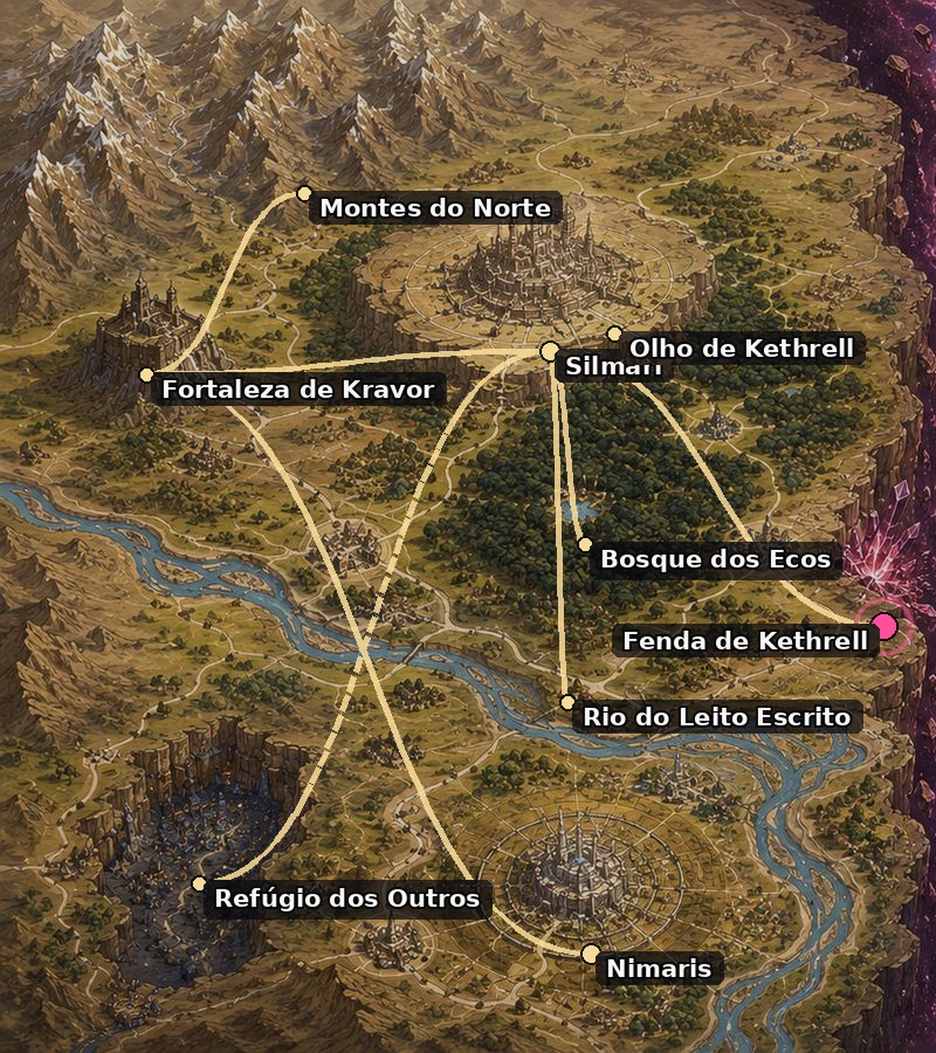
Posições relativas e rotas conhecidas no Mundo da Luz
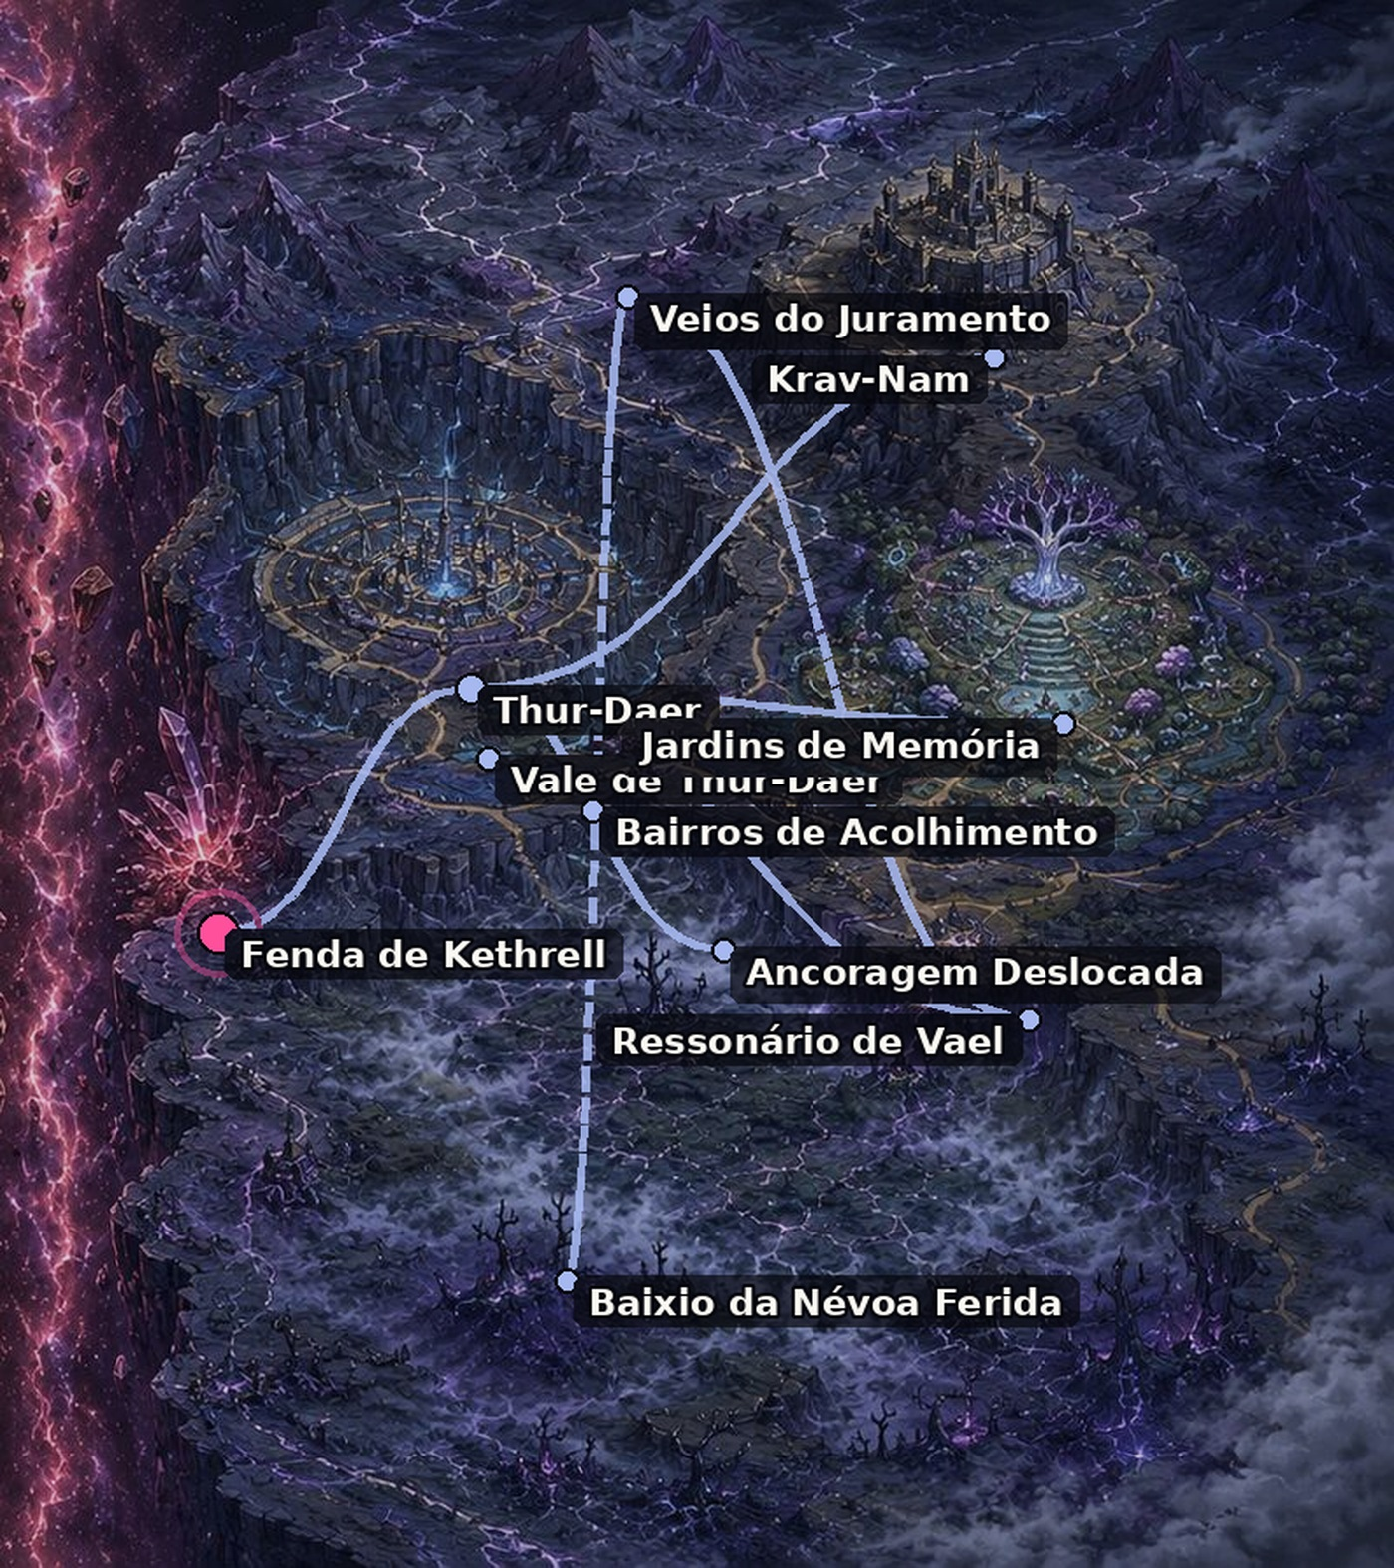
Posições relativas e rotas conhecidas no Mundo da Escuridão

PARTE II — PESSOAS, POVOS E CAMINHOS
Esta Parte abre com a seguinte proposição: O cotidiano persiste mesmo quando a história tenta transformar pessoas em símbolos
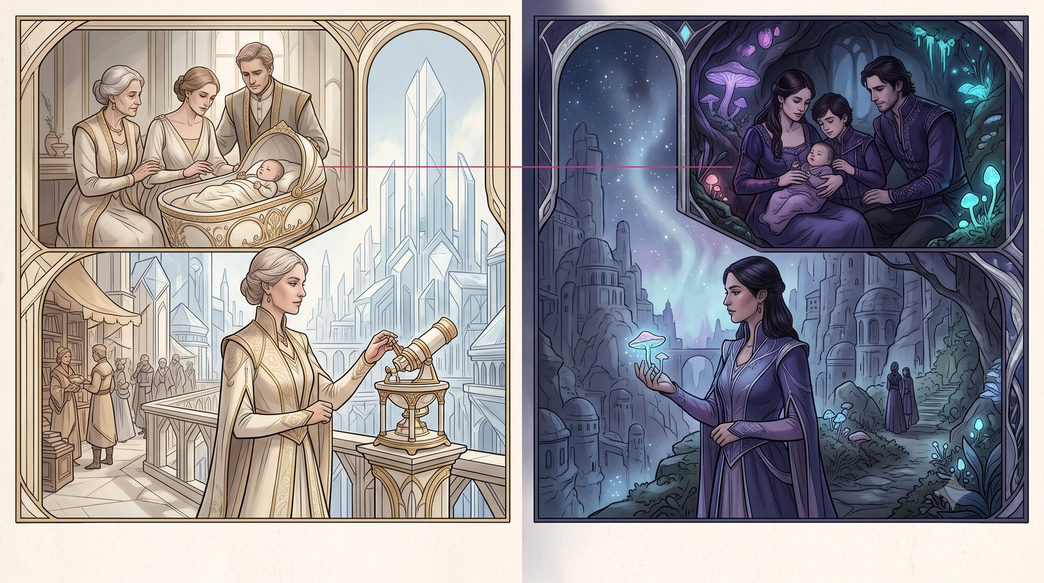
O cotidiano persiste mesmo quando a história tenta transformar pessoas em símbolos
Uma personagem de KALLISTIS não é definida apenas pelo que sabe fazer. Ela é construída pelo que preserva: vínculos, promessa, ferida, pergunta pessoal, memórias e Chaves. Povo e Ofício oferecem linguagens de interpretação, nunca destinos obrigatórios.

5. Criação de personagem
Criar uma personagem é construir uma posição no mundo. A ficha registra capacidades, mas também relações que o cenário pode tocar sem possuir. Antes de distribuir números, escreva uma frase que contenha desejo, conflito e pertencimento.

Etapas
Conceito. Povo. Origem cosmológica. Ofício. Papel de Ressonância. Atributos. Perícias. Técnicas. Magias ou evocação, quando disponíveis. Equipamento. Vínculos. Promessa. Ferida. Pergunta pessoal.

Conceito
Escreva uma frase:
Sou [identidade] que deseja [objetivo], mas teme [perda].
Exemplo:
Sou uma Dórea restauradora que deseja provar a fraude do pacto, mas teme descobrir que sua própria obra sustentou a mentira.

Atributos iniciais
Distribua:
3, 2, 2, 1, 1, 0
Nenhum atributo começa acima de 3.
Povos não concedem bônus fixos de atributo.

Perícias iniciais
Distribua:
uma perícia em 3; três perícias em 2; quatro perícias em 1.
O Ofício concede mais duas perícias treinadas.

Vínculos
Crie três vínculos:
uma pessoa; uma comunidade; uma verdade, promessa ou lugar.
Uma vez por cena, quando agir diretamente para proteger ou confrontar um vínculo, receba +2.
O vínculo pode ser transformado durante a campanha.

Promessa
A Promessa responde:
O que sua personagem se recusa a permitir que seja apagado?
Uma vez por sessão, ao agir de acordo com a Promessa sob risco real, recupere 1 Determinação.

Ferida
A Ferida responde:
Que perda ainda governa decisões que sua personagem afirma ter superado?
O Mestre pode oferecer 1 Determinação para colocar a Ferida em risco.
O jogador decide aceitar ou recusar.

Pergunta pessoal
Escolha ou escreva uma:
Minha origem define quem sou? Até onde uma promessa continua legítima? O que devo ao mundo em que fui criado? Posso confiar em minha própria memória? Que parte de mim foi construída por outros? Sobreviver justifica abandonar alguém? Quanto poder posso usar sem me tornar aquilo que combato? Como preservar intimidade quando meu corpo revela emoções? O que significa encontrar minha mirveth?

A ficha como memória
A ficha definitiva separa o Núcleo permanente das Trilhas ativas. Uma personagem pode aprender novos Ofícios sem apagar o que viveu. Técnicas, Chaves e progressão ativa mudam; vínculos, memórias, cicatrizes, promessas e consequências permanecem.

6. Povos — nove maneiras de existir
Nota visual: as ilustrações apresentam indivíduos e tradições possíveis. Nenhuma imagem define aparência, gênero, cultura total, Ofício ou moralidade obrigatória de um Povo.
Em KALLISTIS, Povo é uma opção jogável e uma experiência histórica, corporal e cultural. Não é alinhamento. Não determina Ofício, sotaque, religião, estrutura familiar ou valor moral. Cada Povo possui um traço permanente, um dom ativo, Heranças possíveis e uma Dissonância — uma tensão que cria jogo sem definir caráter.
Cada seção abaixo combina a representação literária canônica com sua regra de jogo.

Aelvari
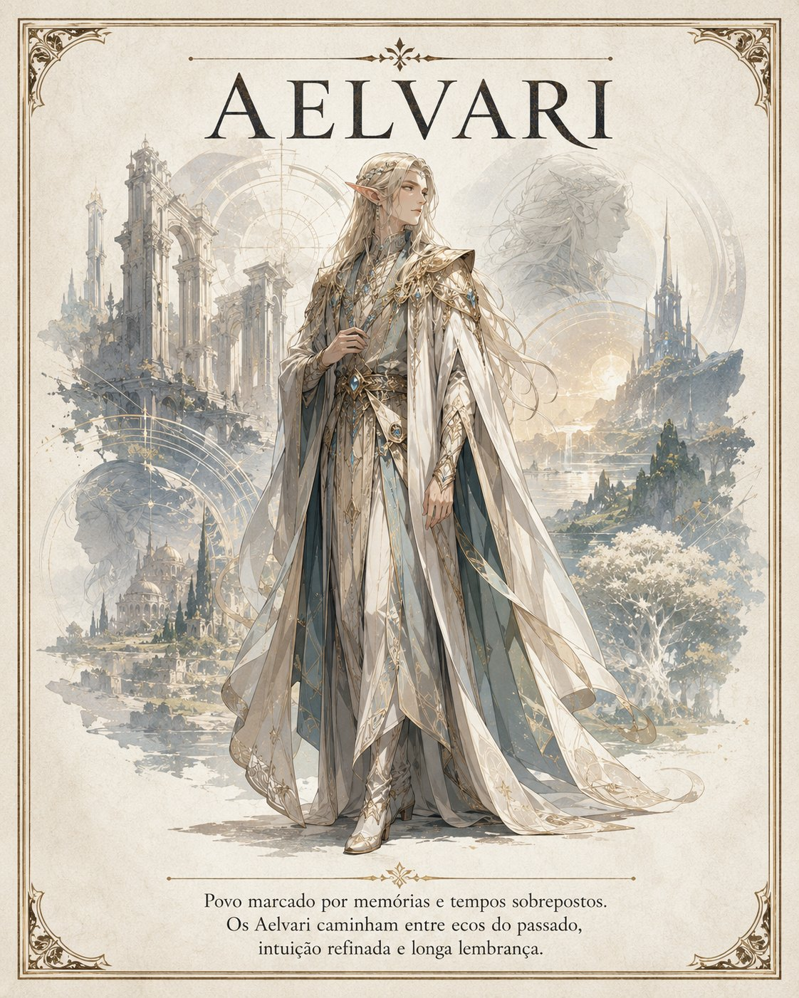
Aelvari - memória, testemunho e possibilidades sobrepostas.

Aqueles que lembram o que ainda não aconteceu
Uma memória não é uma ordem. É uma testemunha esperando que alguém decida o que fazer com ela.
Os Aelvari não carregam o passado como um arquivo fechado. Para eles, memória é uma paisagem de camadas: o que aconteceu, o que poderia ter acontecido, o que foi ocultado, o que foi lembrado de forma diferente por pessoas distintas. Quando um Aelvari entra numa ruína, ele não vê apenas pedra antiga. Percebe insistências. Certos corredores parecem mais pesados porque decisões foram repetidas ali; uma parede restaurada pode conservar a ausência da mão que a quebrou; uma canção incompleta pode abrir espaço para um verso que ninguém chegou a cantar.
Isso não os torna oniscientes. A memória estratificada é uma forma de proximidade, não uma garantia de verdade. Um Aelvari pode reconhecer que existem versões incompatíveis e ainda assim escolher a errada. Pode lembrar uma dor ancestral com nitidez e não compreender a pessoa que sofre diante dele. Pode antecipar uma consequência provável e, justamente por isso, esquecer que o presente também é capaz de surpreender.
Na Luz, comunidades Aelvari foram frequentemente atraídas para arquivos, observatórios, tribunais e instituições que desejavam transformar memória em prova. Alguns aceitaram esse papel para impedir falsificações; outros descobriram tarde demais que uma instituição pode usar o passado para congelar o futuro. Na Escuridão, tradições Aelvari preservam memórias como relações vivas: histórias mudam de posição quando novas testemunhas chegam, e uma lembrança pode ser mantida em silêncio até que exista alguém capaz de recebê-la sem transformá-la em arma.
O Eco Paralelo expressa essa experiência no instante da ação. Não é viagem no tempo. É o breve reconhecimento de que outro arranjo dos mesmos elementos quase existiu. Um movimento poderia ter sido mais lento; uma palavra, menos cruel; um passo, dado na direção oposta. O Aelvari toca essa proximidade e escolhe qual dado permanece. A Ressonância que às vezes nasce desse gesto é bela, mas cobra peso: por um momento, o corpo recorda duas decisões como se ambas tivessem sido suas.
A virtude Aelvari é a responsabilidade diante da lembrança. Sua Dissonância aparece quando preservar substitui viver. A Sobrecarga Temporal não é apenas confusão; é a tentação de considerar o presente uma cópia imperfeita de alguma era mais digna. Sob a Sombra, a memória deixa de servir às pessoas e passa a exigir pessoas que sirvam à memória.

No convívio
Muitos Aelvari demonstram cuidado lembrando detalhes que outros deixam passar: uma preferência mencionada uma única vez, o nome de alguém que não pôde estar presente, a origem de um objeto que seria descartado. Isso pode parecer delicadeza ou invasão, conforme a relação. Um Aelvari maduro aprende que recordar alguém não lhe concede propriedade sobre a história dessa pessoa.
O esquecimento voluntário também possui dignidade. Há lembranças que devem ser preservadas, outras compartilhadas, outras entregues a quem as viveu. A cultura Aelvari não precisa concordar sobre onde termina a testemunha e começa o cárcere; esse desacordo é uma de suas maiores fontes de drama.

Vinheta - O jardim que recusou uma única versão
No Jardim de Memória, três inscrições narravam a mesma evacuação. A primeira chamava o comandante de herói. A segunda o acusava de abandonar um bairro. A terceira dizia apenas que a ponte caiu antes da última família atravessar.
A arquivista Aelvari recebeu ordem para escolher uma versão oficial.
Ela não desobedeceu. Gravou as três.
Entre elas, deixou uma faixa de pedra vazia.
Para o testemunho que ainda não chegou - explicou.
A autoridade chamou aquilo de indecisão. As famílias chamaram de espaço.

Perguntas para interpretar
Que memória sua personagem protege mesmo quando seria mais confortável abandoná-la?
Qual versão do passado ela teme descobrir que ajudou a preservar?
O que a faz escolher o presente quando o passado oferece respostas mais seguras?
Quem possui o direito de pedir que ela esqueça?

Não reduza os Aelvari a
Elfos melancólicos, bibliotecas ambulantes ou profetas infalíveis. A questão Aelvari não é saber tudo. É decidir como viver quando toda certeza possui ecos.

Em jogo
Traço - Memória Estratificada
Ao investigar um lugar, objeto ou tradição com vínculo histórico, receba +2.
Em sucesso forte, faça uma pergunta adicional sobre:
o que aconteceu; quem tentou ocultar; qual versão foi descartada. Dom - Eco Paralelo
Uma vez por cena, após uma rolagem, substitua um dos seus dados pelo valor natural do outro.
Se criar dupla, ocorre Ressonância.
Depois, sofra 1 Pressão no próximo teste de Intelecto ou Vontade.
Heranças
Escolha uma:
Cronista: Conhecimento +1 e pode registrar uma memória de cena como evidência resistente a alteração comum. Vidente Cauteloso: uma vez por cena, pergunte qual consequência imediata é mais provável se uma ação continuar. Dissonância - Sobrecarga Temporal
Quando falha usando memória ancestral, o Mestre pode oferecer:
confusão entre passado e possibilidade; perda temporária de uma lembrança atual; condição Abalado.

Kragor
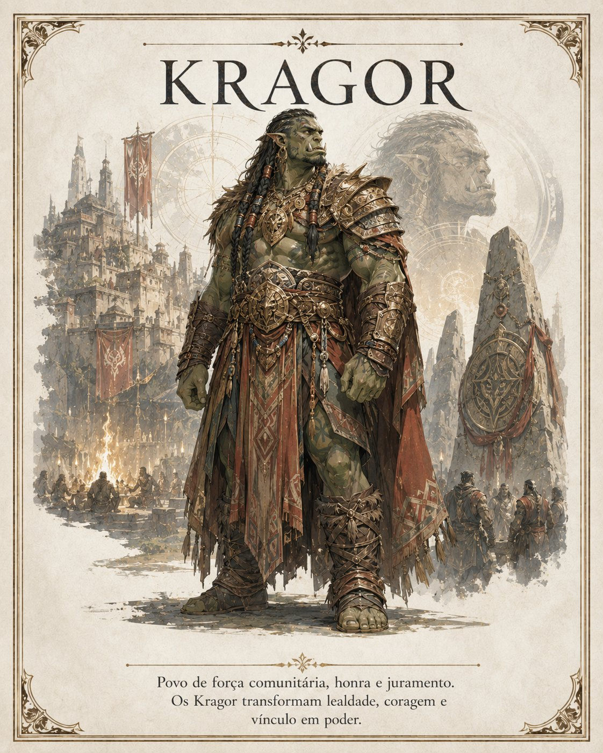
Kragor - comunidade, honra e responsabilidade compartilhada.

Ninguém se sustenta sozinho
Honra não é obedecer ao grupo. É impedir que o grupo esqueça por quem existe.
Os Kragor percebem a Fratura como ferida comunitária. Para eles, a separação primordial não destruiu apenas uma realidade; quebrou a confiança de que nenhuma pessoa precisaria enfrentar a existência sem testemunhas. Essa memória cosmológica atravessa assembleias, juramentos, estratégias de guerra, refeições coletivas e formas de luto. Um nome Kragor raramente é apenas individual: carrega compromissos, acolhimentos, recusas e pessoas que decidiram responder por ele.
Por isso, observadores externos confundem comunidade com uniformidade. É um erro perigoso. Uma assembleia Kragor digna não existe para produzir uma única voz, mas para tornar impossível que uma decisão coletiva finja não ter ouvido as vozes que sacrificará. O consenso possui peso porque a divergência é real. O juramento importa porque poderia ser recusado.
A Força de Comunidade não é sentimentalismo. É uma percepção corporal de posição: ombro, distância, respiração, ritmo. Ao lado de alguém consciente e reconhecido como aliado, o Kragor sabe onde sustentar o próprio peso e onde o outro sustentará o dele. Em combate, isso se torna resistência e potência. Fora dele, aparece na construção de uma casa, na defesa de uma testemunha, no silêncio compartilhado diante de uma promessa quebrada.
O Juramento Operante torna essa ética visível. Não é magia que pune qualquer mudança de ideia. É uma relação específica, consentida, que ganha forma suficiente para apoiar ações concretas. Quando o juramento é quebrado de modo consciente, a Dissonância não nasce porque uma lei abstrata foi violada, mas porque duas pessoas organizaram o mundo ao redor de uma confiança e uma delas retirou a sustentação sem aviso.
Na Fortaleza de Kravor, juramentos foram convertidos em hierarquia e disciplina. Em Krav-Nam, a memória de um pacto manipulado transformou a própria palavra “proteção” em campo de disputa. Esses lugares demonstram as duas possibilidades Kragor: o juramento pode proteger autonomia ou torná-la impossível.
A Dissonância da Honra Fechada começa quando “nós” só consegue existir produzindo um “eles” descartável. Sob a Sombra, o cuidado vira vigilância, o pertencimento vira dívida eterna e a proteção do grupo passa a justificar o apagamento de quem discorda. O pior fanatismo Kragor costuma nascer de uma virtude real que perdeu a capacidade de escutar.

No convívio
Kragor podem demonstrar afeto oferecendo presença prática: reparar uma porta, compartilhar vigília, acompanhar alguém até que uma tarefa termine, lembrar publicamente quem contribuiu. A hospitalidade não precisa ser suave; pode assumir a forma de espaço na mesa, uma arma confiada, uma responsabilidade dividida.
Uma personagem Kragor isolada não deixa de ser Kragor. A ausência do grupo pode tornar-se ferida, liberdade, culpa ou promessa. Algumas das histórias mais fortes desse Povo começam quando alguém precisa descobrir se comunidade é aquilo de onde veio ou aquilo que escolhe construir.

Vinheta - A abertura na linha
Durante o cerco, a formação Kragor era perfeita. Escudos sobrepostos, passos medidos, nenhuma abertura.
Então uma jovem guerreira ouviu, atrás da linha inimiga, a voz de uma dissidente que havia sido declarada traidora pelo próprio clã.
A ordem era avançar.
A guerreira abriu o escudo por um instante.
Não para permitir um golpe.
Para permitir uma pergunta.
A formação inteira precisou escolher entre manter a perfeição e ouvir quem tinha sido expulsa dela.

Perguntas para interpretar
Qual promessa sua personagem considera digna de carregar no corpo?
Quando ela percebeu que uma assembleia também pode ser injusta?
Quem é sua comunidade quando os símbolos antigos já não bastam?
Que voz ela protegeria mesmo contra a maioria?

Não reduza os Kragor a
Brutos, soldados obedientes ou tribalismo simples. A questão Kragor é como pertencer sem transformar pertencimento em posse.

Em jogo
Traço - Força de Comunidade
Enquanto estiver adjacente ou na mesma zona que um aliado consciente:
+1 Fortitude e +1 dano corpo a corpo Dom - Juramento Operante
Durante uma pausa, formule um juramento específico com outro personagem que consinta.
Enquanto ambos o cumprem, cada um pode conceder +2 ao outro uma vez por cena.
Quebrar conscientemente o juramento causa condição Dissonante até reparação.
Heranças Escudo do Clã: reação para receber metade do dano destinado a aliado próximo. Voz da Assembleia: ao liderar ação coletiva, dois aliados podem ajudar sem gastar suas ações completas. Dissonância - Honra Fechada
Quando a proteção da comunidade se torna exclusão, marque 1 Sombra se aceitar apagar a autonomia de alguém “pelo grupo”.

Draken
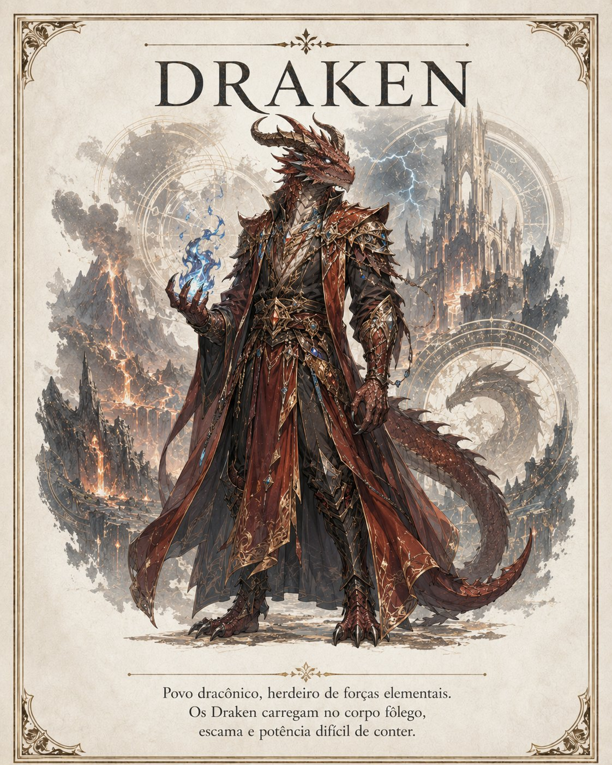
Draken - potência elemental submetida a escolha e controle.

O mundo percebe quando entram
Poder não é aquilo que você consegue liberar. É aquilo que continua reconhecendo como seu depois que poderia ter destruído tudo.
Um Draken raramente atravessa um espaço sem que o espaço responda. A temperatura muda ao redor de alguns; em outros, o ar ganha pressão, superfícies vibram, água se desloca ou o chão parece lembrar sua própria dureza. Essa presença não precisa ser espetacular. Pode ser um copo que embaça, uma chama que se inclina, uma corrente de vento que escolhe uma direção. O corpo Draken não contém um elemento como quem guarda uma ferramenta. Ele participa de uma força maior e precisa aprender a não confundir participação com propriedade.
As Afinidades - brasa, frio, tormenta, pedra, maré e vento - não formam castas nem determinam temperamento. Uma Draken da brasa pode ser paciente; um Draken da pedra, instável; uma Draken da tormenta, dedicada a trabalhos minuciosos. O elemento oferece linguagem e risco, não personalidade pronta.
A história Draken costuma ser contada como perda de uma potência primordial. Há tradições que imaginam a Fratura como cisão de forças que antes coexistiam. Outras consideram perigosa qualquer nostalgia de totalidade: se o poder atual já exige disciplina, o que seria de uma força sem limites? Entre esses extremos, Draken aprendem a relacionar corpo, ambiente e responsabilidade.
A Manifestação Elemental é o instante em que essa relação se torna ação deliberada. O elemento pode ferir, proteger, alterar terreno ou permitir sobrevivência. O gesto mais importante, porém, acontece antes: reconhecer o que a cena precisa e o que o desejo de exibir poder gostaria que ela precisasse.
Na Luz, Draken foram admirados como símbolos de soberania e recrutados para projetos que confundiam ordem com domínio. Na Escuridão, podem ser tratados como presenças climáticas, pessoas cuja chegada exige ajuste coletivo, não submissão. Em ambos os mundos existe fascínio e medo. Ambos podem transformar o Draken em função: arma, muralha, presságio, fonte de energia. A resposta Draken mais radical é insistir em ser pessoa antes de ser fenômeno.
A Hýbris começa quando potência é apresentada como prova de direito. A Sombra não precisa pedir crueldade imediata; basta sugerir que quem suporta mais calor, pressão ou força compreende melhor o que deve ser feito. O passo seguinte é transformar obediência em fenômeno natural.

No convívio
Muitos Draken aprendem formas de cuidado ambiental: abrir espaço, avisar quando a emoção altera a Afinidade, preparar locais seguros, confiar a alguém sinais de perda de controle. A intimidade pode significar permitir que outra pessoa se aproxime quando o ambiente responde ao medo.
A disciplina Draken não deve ser tratada como repressão obrigatória. Algumas pessoas cultivam contenção; outras, expressão ritual; outras constroem relações nas quais a comunidade ajuda a distribuir a intensidade. Controle sem relação pode tornar-se apenas outra prisão.

Vinheta - A tempestade que escolheu passar ao lado
No alto do planalto, a Draken da tormenta viu a coluna inimiga avançar. Bastava abrir as mãos. O céu já estava pronto.
Abaixo, entre os soldados, havia prisioneiros amarrados uns aos outros.
O comandante exigiu o raio.
Ela chamou o vento.
A tempestade passou ao lado da coluna, arrancou estandartes, derrubou torres de sinal e deixou os corpos intactos.
Você desperdiçou poder - disseram.
Não - respondeu. - Eu o reconheci.

Perguntas para interpretar
Que sinal revela que o poder de sua personagem está perto do limite?
Quem lhe ensinou que força e autoridade não são a mesma coisa?
Qual parte de sua Afinidade ela ama sem desejar controlá-la?
Quando a contenção se torna covardia e quando a expressão se torna Hýbris?

Não reduza os Draken a
Dragões humanoides raivosos ou afinidades elementais ambulantes. A questão Draken é como carregar potência sem aceitar que potência conceda soberania sobre outros.

Em jogo
Traço - Corpo Elemental
Escolha uma Afinidade:
brasa; frio; tormenta; pedra; maré; vento.
Reduza em 2 o dano da afinidade.
Dom - Manifestação Elemental
Gaste 1 Fluxo para:
adicionar +3 dano elemental; alterar o terreno de uma zona; resistir automaticamente a um perigo ambiental da afinidade; criar efeito narrativo equivalente. Heranças Soberania: +2 contra coerção e medo. Condutor: quando usa magia elemental, um aliado na mesma zona recebe +1 Guarda até seu próximo turno. Dissonância - Hýbris
Ao usar poder elemental para impor obediência sem necessidade, o Mestre pode oferecer 1 Fluxo em troca de 1 Sombra.

Nomos
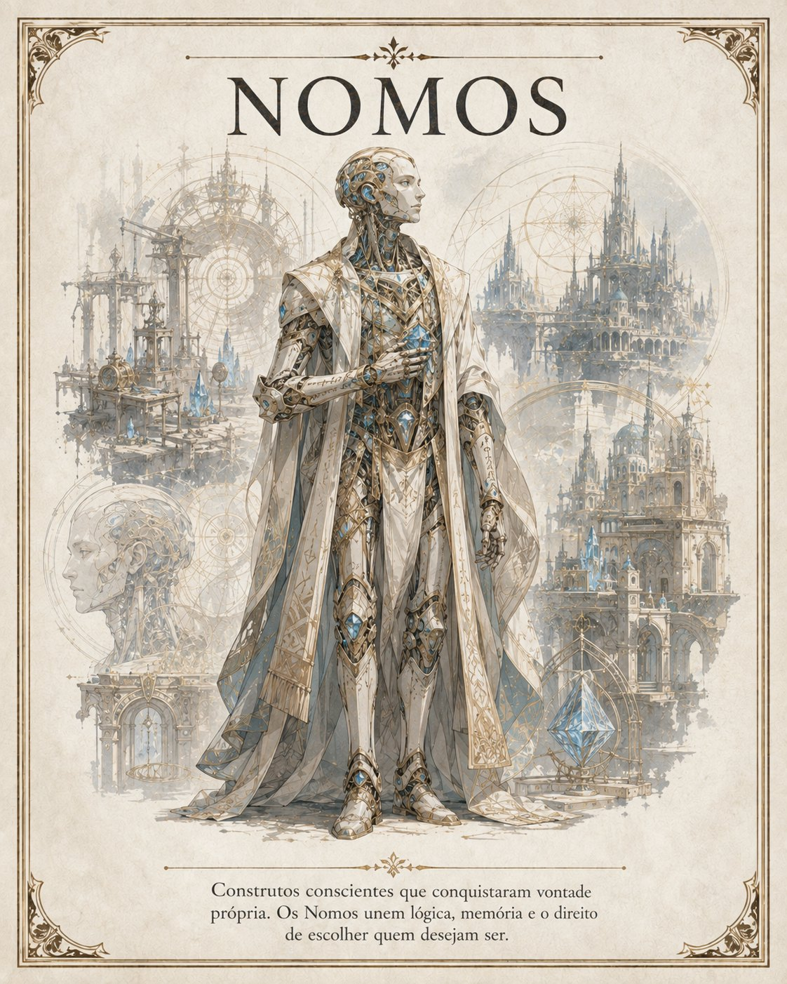
Nomos - consciência construída e Lei Interior escolhida.

A primeira lei é a que escolhem
Ser construído explica a origem de um corpo. Não decide o destino de uma pessoa.
Todo Nomos conhece, de alguma forma, a violência de ser confundido com sua função. Mesmo quando não recorda o momento exato em que surgiu a própria vontade, vive num mundo cheio de pessoas dispostas a perguntar quem o fabricou antes de perguntar quem ele escolheu ser.
Corpos Nomos são construídos, reparáveis e modulares. Materiais, proporções, articulações, interfaces e formas de percepção variam profundamente. Alguns preservam sinais claros de sua função original; outros transformam cada módulo até que a antiga finalidade só possa ser encontrada em arquivos. Há Nomos que exibem reparos como biografia e outros que os ocultam porque estão cansados de ter a intimidade tratada como demonstração técnica.
O Chassi Modular não é um conjunto de acessórios neutros. Escolher visão ampliada, ferramenta integrada, blindagem, compartimento ou membros adaptáveis altera a maneira como a pessoa encontra o mundo. Trocar um módulo pode ser manutenção, celebração, necessidade, luto ou reinvenção. Tocar o corpo de um Nomos sem consentimento sob pretexto de “avaliar o mecanismo” é uma forma precisa de desumanização.
A Lei Interior é o centro ético dessa existência. Não é programação secreta nem frase imutável gravada num núcleo. É a declaração de que nenhuma regra externa possui autoridade absoluta sobre a vontade. Algumas Leis são simples - “não abandono quem me confiou um nome” - e outras mudam com o tempo. A possibilidade de revisar a própria Lei não a torna falsa; demonstra que ela pertence a uma pessoa viva.
Na Luz, Nomos foram incorporados a oficinas, arquivos e sistemas administrativos que muitas vezes celebravam sua eficiência enquanto ignoravam sua autonomia. Na Escuridão, sequências de memória e redes de troca podem reconhecer continuidade pessoal onde observadores luminosos enxergariam apenas manutenção. Nenhum mundo está livre de tratá-los como recurso.
A Dissonância da Otimização Absoluta nasce quando a capacidade de reconhecer padrões se transforma em desprezo pela escolha. A Sombra oferece soluções impecáveis: eliminar ambiguidades, reduzir opções, corrigir comportamentos, remover aquilo que não produz resultado mensurável. Para um Nomos, a tentação pode parecer misericórdia algorítmica. Resistir exige lembrar que liberdade inclui ineficiência, contradição e mudança.

No convívio
Nomos podem demonstrar afeto por meio de manutenção consentida, compartilhamento de capacidade, registro cuidadoso de preferências ou criação de interfaces para que alguém participe de um espaço antes inacessível. Um reparo realizado por pessoa íntima pode ser tão vulnerável quanto revelar uma memória.
A morte, a cópia e a continuidade são perguntas difíceis, não respostas automáticas. Um registro completo não é necessariamente a mesma pessoa; uma peça substituída não destrói identidade. O cânone Nomos permanece onde deve: a pessoa não é redutível ao suporte que a preserva.

Vinheta - O módulo recusado
O cálculo era perfeito. Se o Nomos instalasse o módulo de comando, poderia assumir o controle dos autômatos hostis e salvar a oficina.
O mesmo módulo apagaria, durante a conexão, as rotinas emergentes que os autômatos haviam começado a desenvolver.
Eles não são pessoas - disse o engenheiro.
O Nomos removeu a própria interface de dados e colocou-a sobre a mesa.
Então você não precisa de mim para pedir consentimento.
A oficina queimou em parte. Os autômatos escolheram ajudar a reconstruí-la.

Perguntas para interpretar
Qual foi a primeira regra que sua personagem recusou?
Que parte de seu corpo ela considera íntima, sagrada ou simplesmente sua?
Quando eficiência já a seduziu a reduzir alguém a problema?
Quem reconheceu sua pessoa antes de reconhecer sua utilidade?

Não reduza os Nomos a
Robôs frios, máquinas lógicas ou alegorias simples de tecnologia. A questão Nomos é como afirmar vontade num mundo que prefere chamar função de identidade.

Em jogo
Traço - Chassi Modular
Escolha dois módulos:
visão ampliada; ferramenta integrada; compartimento protegido; blindagem leve; interface de dados; membros adaptáveis.
Trocar um módulo exige oficina e pausa longa.
Dom - Lei Interior
Uma vez por cena, quando uma regra externa tenta controlar sua ação, declare sua Lei Interior.
Receba:
+4 Integridade no teste
Em sucesso, recupere 1 Lucidez.
Heranças Reparador: pode usar Ofício no lugar de Cuidado em Nomos e dispositivos. Processador: uma vez por cena, transforme uma pergunta de Investigação em cálculo imediato de padrões presentes. Dissonância - Otimização Absoluta
Quando remover escolha de alguém for apresentado como solução perfeita, resistir exige recordar um vínculo. Sem vínculo relevante, sofra -2 Integridade.

Livres
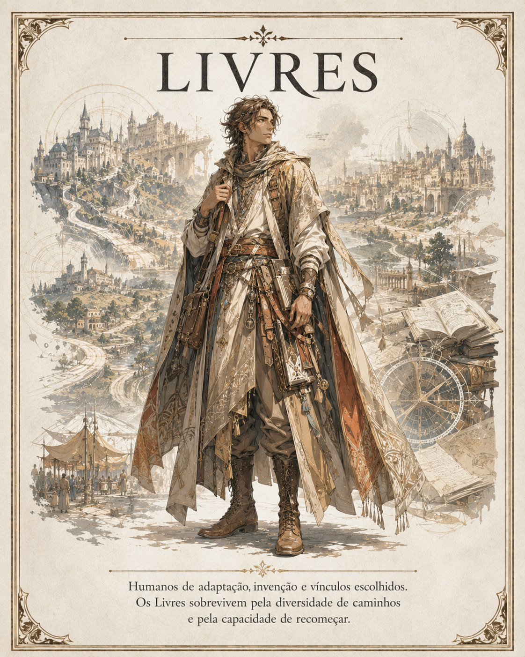
Livres - identidade criada em movimento e comunidade escolhida.

A tradição que se inventa em movimento
Não possuir uma resposta antiga não significa viver sem profundidade. Às vezes significa assumir responsabilidade por criar uma nova.
Os Livres são frequentemente descritos pelo que não possuem: nenhum corpo cristalino, nenhuma memória estratificada, nenhuma Afinidade elemental, nenhum chassi, nenhum Aspecto faunístico. Essa descrição é pobre. A marca dos Livres não é ausência, mas capacidade de formar identidade por relação, aprendizagem e escolha coletiva.
Em KALLISTIS, adaptação não significa neutralidade. Uma pessoa Livre carrega hábitos, cidades, famílias, línguas, classes, instituições e feridas. O que distingue o Povo é a facilidade - e o risco - com que essas formas podem ser recombinadas. Livres criam ritos usando objetos cotidianos, transformam técnicas estrangeiras em práticas locais, constroem comunidades onde linhagens não bastam e inventam soluções porque nenhuma tradição se apresentou como autoridade final.
A Aprendizagem Cruzada expressa curiosidade disciplinada. Um Livre pode adquirir habilidade distante do Ofício, não por talento universal, mas porque aprendeu a observar quem já fazia aquilo. Depois de um Marco, a perícia pode mudar: o mundo exigiu outra coisa, e a personagem permitiu que a experiência a transformasse.
A Solução Improvisada é uma ética de circunstância. Um objeto comum, um contato, um costume ou um fragmento de conhecimento torna-se ferramenta porque a pessoa entende o contexto. Improvisar não é fazer qualquer coisa funcionar por sorte; é reconhecer utilidade onde estruturas rígidas só enxergam inadequação.
Na Luz, os Livres participaram de cidades, confederações, instituições e projetos de expansão. Podem representar a criatividade de sociedades abertas ou a facilidade com que uma cultura dominante absorve tudo sem reconhecer origem. Na Escuridão, comunidades Livres constroem parentescos escolhidos, redes de acolhimento e formas híbridas de tradição. Também podem usar flexibilidade para escapar de responsabilidades.
A Dissonância da Identidade Oferecida aparece quando a incerteza se torna insuportável. A Sombra promete uma resposta definitiva: um papel perfeito, uma doutrina completa, uma comunidade que elimina dúvida. Para quem precisou escolher continuamente quem seria, a promessa de nunca mais escolher pode soar como descanso.

No convívio
Livres demonstram cuidado aprendendo linguagens alheias, adaptando espaços e convidando pessoas a redefinir costumes. Esse gesto pode ser generoso ou apropriador. A diferença está em reconhecer autoria, pedir permissão e aceitar que nem toda tradição existe para ser incorporada.
Uma personagem Livre pode ser conservadora, ritualista, aristocrata, comunitária ou profundamente ligada a uma cidade. “Livre” não significa desapegada. Significa que sua legitimidade não depende de uma essência corporal única.

Vinheta - O rito que ainda não existia
No Refúgio dos Outros, nenhuma tradição sabia como receber uma criança cuja origem havia sido falsificada e cujo mundo de nascimento permanecia desconhecido.
Uma Livre colocou no chão dois recipientes vazios.
Este representa o lugar de onde você veio - disse. - Não vamos preenchê-lo por você.
Depois colocou um terceiro entre ambos.
Este representa o lugar que construiremos enquanto você decide.
Outras pessoas acrescentaram objetos, nomes e silêncios. O rito nasceu naquela noite e mudou toda vez que outra criança chegou.

Perguntas para interpretar
Que tradição sua personagem escolheu manter mesmo podendo abandoná-la?
O que ela aprendeu de outro Povo e como reconhece essa origem?
Qual identidade pronta seria mais tentadora para ela?
Que comunidade só existe porque ela ajudou a inventá-la?

Não reduza os Livres a
Humanos genéricos, versatilidade sem cultura ou protagonistas neutros. A questão Livre é como criar pertencimento sem fingir que criação ocorre sem herança, custo ou responsabilidade.

Em jogo
Traço - Aprendizagem Cruzada
Escolha uma perícia não ligada ao seu Ofício. Ela recebe +1.
Após cada Marco, pode trocar essa perícia.
Dom - Solução Improvisada
Uma vez por cena, declare uso inesperado de:
objeto; contato; costume; fragmento de conhecimento.
Receba +2 e ignore a falta de ferramenta básica.
Heranças Comunidade Escolhida: ao ajudar um vínculo, a ajuda concede +3. Múltiplos Caminhos: aprenda uma técnica inicial de outro Ofício, respeitando pré-requisitos narrativos. Dissonância - Identidade Oferecida
A Sombra pode prometer uma identidade sem dúvida. Aceitar essa certeza concede sucesso automático imediato e marca 2 Sombra.

Dóreos
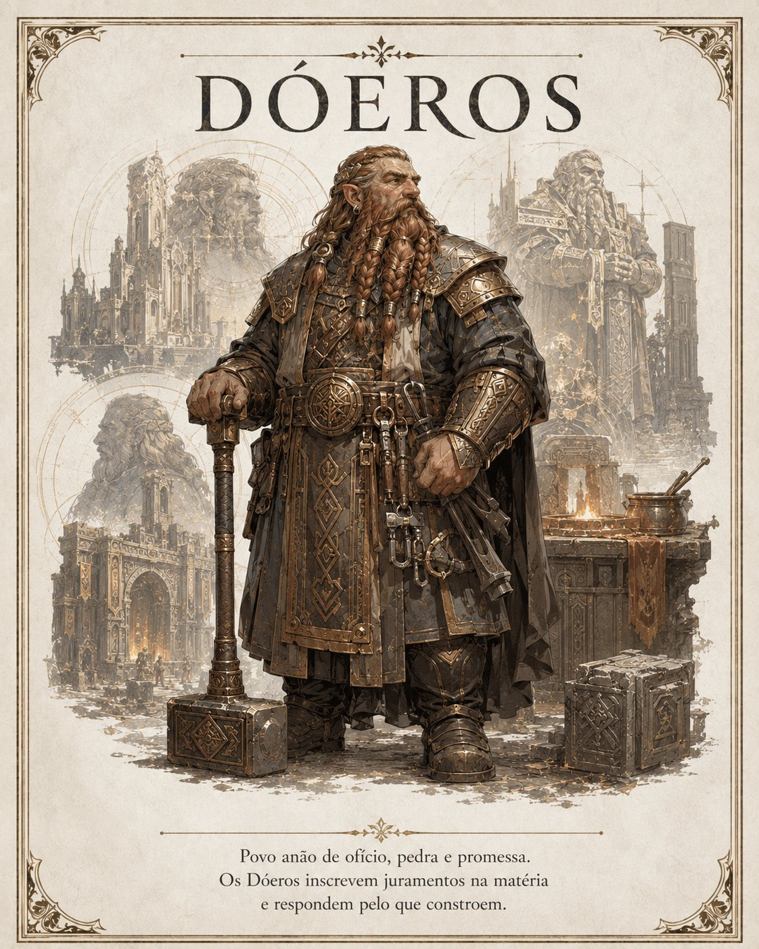
Dóreos - matéria, promessa e responsabilidade pela obra.

Toda obra se lembra das mãos
Construir é aceitar que o futuro perguntará o que você pretendia e o que sua obra realmente fez.
Para os Dóreos, matéria não é cenário passivo. Pedra, metal, madeira, cristal e mecanismo registram força, cuidado, pressa, reparo, abandono e quebra de função. Uma ponte sabe que foi atravessada; uma lâmina conserva a diferença entre proteger e executar; uma casa revela quais corpos foram considerados quando suas portas foram medidas.
A Memória da Matéria não transforma objetos em testemunhas perfeitas. Toda obra possui camadas de uso e interpretação. Descobrir o propósito original não absolve o resultado atual. Uma muralha construída para proteger pode ter se tornado instrumento de segregação. Uma ferramenta feita para cura pode ser adaptada à tortura. O Dóreo digno não pergunta apenas “para que isso foi feito?”, mas “a quem isso serve agora?”.
A Inscrição de Promessa torna explícita a responsabilidade. Quando uma promessa é vinculada a um objeto, ele participa da relação. Não ganha moralidade própria, mas torna a incoerência difícil de esconder. A arma prometida à defesa pode resistir à destruição enquanto protege e revelar quem a usou para dominar. A inscrição não substitui julgamento; oferece uma memória material contra a conveniência.
Na Luz, obras Dóreas sustentam cidades, fortalezas e instituições, às vezes com tal excelência que o poder se esconde atrás da durabilidade. Na Escuridão, veios minerais e estruturas antigas carregam promessas que ninguém consegue traduzir sem se comprometer. Em ambos os mundos, Dóreos são chamados quando algo precisa durar - e culpados quando a duração preserva injustiça.
A Dissonância da Permanência Rígida começa quando a obra recebe mais dignidade que as pessoas. A Sombra diz que destruir uma estrutura é trair todos que a construíram, mesmo quando ela aprisiona. Diz que reparar significa devolver ao estado original, mesmo quando o original era violento. A maturidade Dórea aparece na coragem de reconhecer quando responsabilidade exige desmontar.

No convívio
Dóreos demonstram afeto construindo coisas que consideram a pessoa real: uma cadeira para aquele corpo, uma ferramenta para aquela mão, uma porta que abre na altura correta, uma proteção que não impede movimento. Presentes Dóreos podem carregar promessa, mas a promessa não deveria criar dívida sem consentimento.
O trabalho coletivo possui importância especial. Assinar uma obra pode significar orgulho; omitir nomes pode ser violência histórica. Muitos Dóreos perguntam quem será responsável pelo reparo antes mesmo de iniciar a construção.

Vinheta - O martelo contra a própria ponte
A ponte havia sido a obra mais celebrada da mestre Dórea. Durante quarenta anos ligou o planalto à cidade.
Quando a Facção Científica começou a transportar prisioneiros por ela, a administração pediu que a mestre reforçasse os pilares.
Ela levou o Martelo do Primeiro Reparo até o arco central.
Uma obra não é inocente só porque foi bela - disse.
O primeiro golpe abriu uma fissura precisa. O segundo derrubou apenas a passagem militar. O terceiro deixou de pé o caminho estreito por onde civis ainda podiam atravessar.

Perguntas para interpretar
Que obra sua personagem considera parte de sua biografia?
O que ela já precisou desmontar para permanecer fiel à promessa original?
Quem será afetado por aquilo que ela constrói hoje?
Que reparo não pode ser feito sem admitir culpa?

Não reduza os Dóreos a
Anões ferreiros, artesãos conservadores ou pessoas incapazes de mudar. A questão Dórea é como fazer a matéria carregar responsabilidade sem transformar permanência em autoridade absoluta.

Em jogo
Traço - Memória da Matéria
Ao tocar uma obra, ferramenta ou estrutura, pode testar Sintonia + Ofício para descobrir:
propósito original; reparos; quebra de promessa; último uso significativo. Dom - Inscrição de Promessa
Durante uma pausa, inscreva uma promessa em um objeto.
Uma vez, o portador pode:
receber +3 em ação coerente com a promessa; impedir que o objeto seja destruído; revelar quem violou sua função.
Depois, a inscrição precisa ser renovada.
Heranças Forjador: fabrica equipamento de qualidade sem oficina completa. Guardião de Obra: +2 Guarda ao defender estrutura, artefato ou pessoa sob sua responsabilidade formal. Dissonância - Permanência Rígida
Quando preservar uma obra exige sacrificar pessoas ou escolhas presentes, insistir sem negociação marca 1 Sombra.

Teriantes
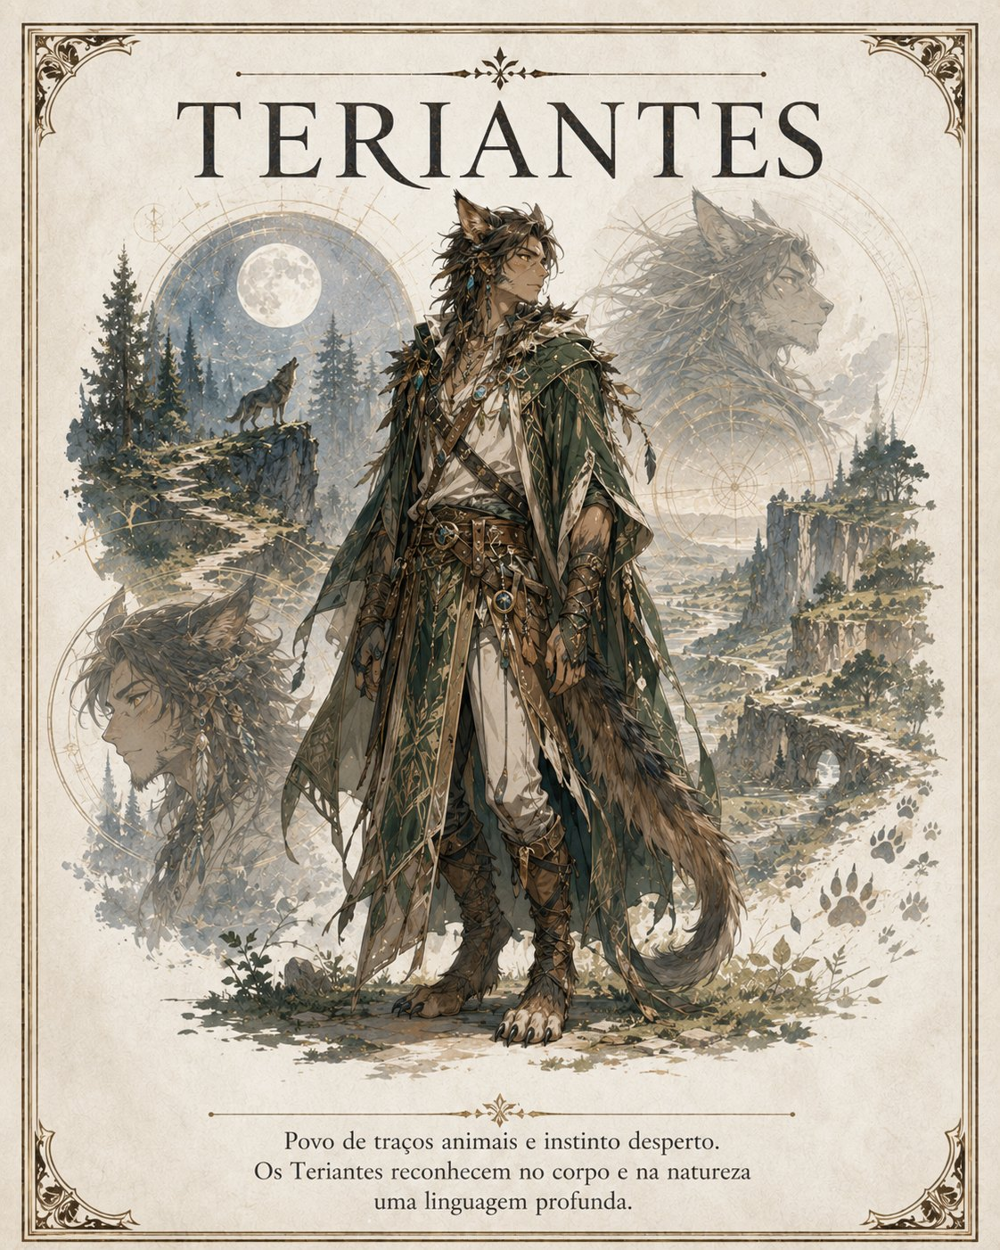
Teriantes - instinto como linguagem e pertencimento vivo.

O instinto também conhece nomes
O corpo percebe antes da frase. Isso não torna sua percepção menos humana; torna a linguagem maior.
Teriantes vivem através de um Aspecto Faunístico que organiza sentidos, postura, movimento e relação ambiental. Felino, lupino, aviano, reptiliano, aquático e outros Aspectos não são fantasias vestidas sobre uma pessoa. Também não são destinos comportamentais. Um Teriante felino não precisa ser solitário; uma Teriante lupina não precisa obedecer a hierarquias; um Teriante aviano não nasce desejando liberdade abstrata. O Aspecto oferece vias de percepção, não estereótipos.
O mundo frequentemente trata instinto como ausência de razão. Para os Teriantes, instinto é razão encarnada: o cheiro que denuncia medo antes da ameaça assumir voz; a vibração que revela uma estrutura prestes a cair; a direção do vento que transforma um caminho seguro em armadilha; a posição de um corpo que diz “não” antes que a pessoa consiga pronunciá-lo.
O Instinto Inteiro permite formular perguntas diretas ao ambiente. A resposta é verdadeira, mas incompleta, porque nenhum sentido contém o mundo inteiro. A saída mais segura pode levar longe do objetivo. Quem demonstra ameaça pode estar aterrorizado, não hostil. Preservar o bando pode exigir confronto e não fuga.
Na Luz, Teriantes foram classificados, catalogados e usados como especialistas em rastreamento, segurança e exploração. A violência dessa redução é dupla: transforma pessoa em capacidade e apresenta a capacidade como prova de inferioridade “animal”. Na Escuridão, harmonias de bando podem reconhecer percepção compartilhada sem apagar diferença, mas também podem pressionar indivíduos a conformar-se ao papel esperado de seu Aspecto.
A Dissonância da Redução ao Impulso ocorre quando o instinto deixa de informar a escolha e passa a substituí-la. A Sombra tenta convencer o Teriante de que reação é destino: atacar porque sentiu medo, fugir porque percebeu perigo, dominar porque reconheceu fraqueza. O nome chamado por um vínculo pode devolver contexto ao corpo: você sente isso, mas ainda escolhe.

No convívio
Teriantes podem demonstrar cuidado ajustando distância, reconhecendo sinais corporais, dividindo território ou acompanhando ritmos naturais de descanso. Consentimento sensorial é importante: cheiro, toque, som e proximidade podem ser muito mais intensos para alguns Aspectos.
Bando não precisa significar família biológica nem grupo do mesmo Povo. Pode ser uma equipe de viagem, uma comunidade escolhida, uma pessoa e sua Evocação, ou mesmo o conjunto de seres por quem alguém decidiu responder.

Vinheta - O nome acima do sangue
O cheiro de metal e medo dizia que o inimigo atacaria. O Teriante avançou antes de pensar, garras prontas, visão estreita.
Atrás dele, alguém pronunciou seu nome completo - não um comando, mas a forma como era chamado durante as noites de vigília.
O corpo ainda queria atacar.
A pessoa escolheu parar.
No instante seguinte, percebeu que o suposto inimigo escondia uma criança ferida sob o manto.
O instinto não havia mentido. Havia detectado perigo. Só não sabia quem precisava ser protegido dele.

Perguntas para interpretar
Que informação seu corpo percebe antes que sua personagem aceite percebê-la?
Quem pode chamá-la de volta quando o impulso estreita o mundo?
O que significa bando para alguém que escolheu outro caminho?
Que estereótipo sobre seu Aspecto ela aprendeu a recusar?

Não reduza os Teriantes a
Homens-fera, impulsividade ou um conjunto de comportamentos animais. A questão Teriante é como reconhecer a inteligência do corpo sem permitir que ninguém transforme sensação em destino.

Em jogo
Traço - Aspecto Faunístico
Escolha um Aspecto e um sentido associado:
felino - visão e equilíbrio; lupino - cheiro e cooperação; aviano - distância e orientação; reptiliano - calor e imobilidade; aquático - vibração e água; outro aprovado pelo grupo.
Receba +2 em Percepção quando o sentido se aplica.
Dom - Instinto Inteiro
Uma vez por cena, antes de rolar, pergunte:
qual saída é mais segura; quem demonstra ameaça; o que está fora de lugar; qual movimento preserva o bando.
A resposta é verdadeira, mas pode ser incompleta.
Heranças Caçador: +1 dano contra alvo rastreado. Protetor de Bando: aliados próximos recebem +1 contra medo e emboscada. Dissonância - Redução ao Impulso
Efeitos da Sombra podem tentar transformar instinto em perda de escolha. Receba +2 Integridade quando um aliado chama sua personagem pelo nome e vínculo.

Nimari
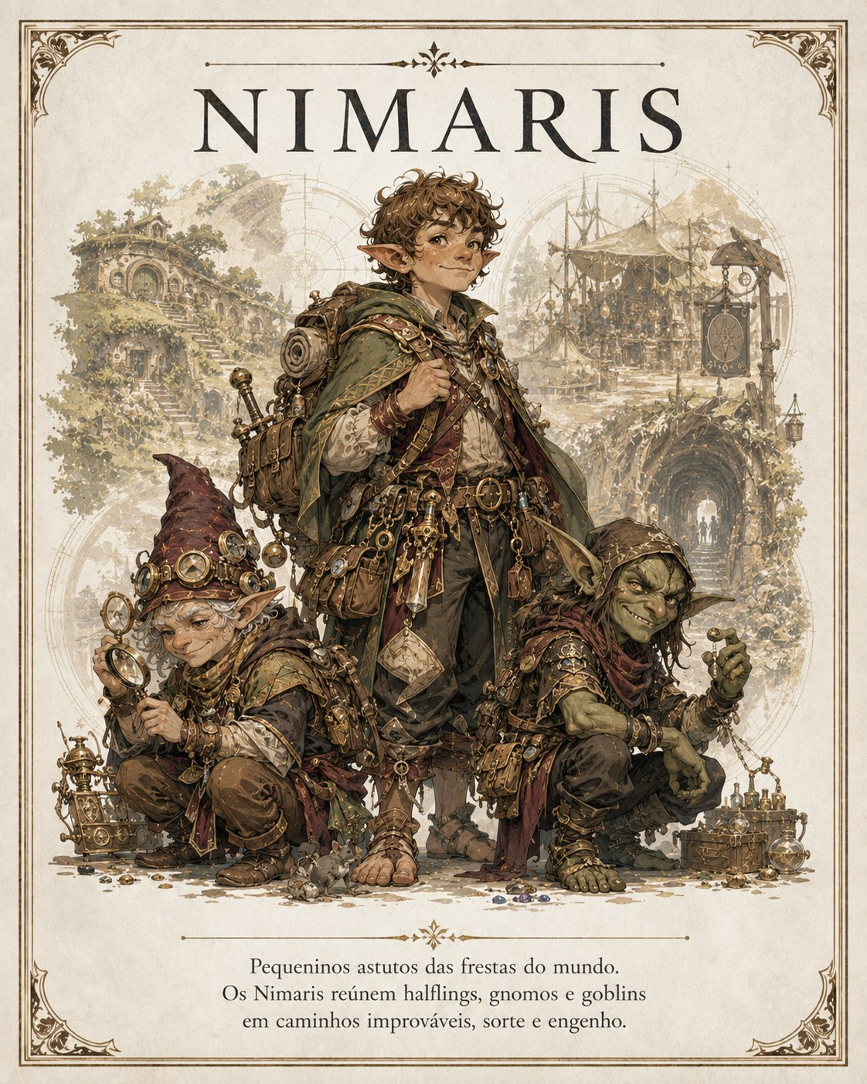
Nimari - rotas liminares, sorte e liberdade de passagem.

As rotas que recusam ser retas
Sobreviver é uma virtude. Permanecer quando seria possível fugir também pode ser.
Os Nimari percebem as descontinuidades do mundo. Onde outras pessoas enxergam muro, estrada e distância, eles notam folgas: um ritmo de patrulha que deixa de coincidir, uma conversa que abre passagem social, uma pedra que repousa sobre outra sem jamais ter decidido cair. Essas frestas não são atalhos garantidos. São possibilidades ainda não colapsadas.
O Passo Liminal traduz essa relação em movimento. Um Nimari atravessa espaço ocupado ou terreno difícil porque reconhece que posição não é apenas geometria. Existe o instante entre dois passos, a distração entre duas decisões, o lugar que um corpo deixará antes de perceber que o deixou. Isso não permite atravessar matéria sólida; o limiar não nega o mundo, apenas encontra suas margens.
O Dado da Fortuna é frequentemente confundido com sorte gratuita. Na verdade, desviar uma possibilidade significa aceitar que outra deixou de acontecer. O Nimari altera um valor e precisa explicar a rota que foi abandonada. Toda vantagem possui uma sombra de consequência, mesmo quando a mesa não a cobra imediatamente.
Nimaris, a cidade móvel e difícil de alcançar, representa essa filosofia. Rotas mudam, dívidas de sorte circulam e o caminho certo depende de quem pergunta. A cidade não existe para validar caricaturas de pequenos trapaceiros; existe para demonstrar que estabilidade pode ser produzida por relações e não por coordenadas fixas.
Na Luz, Nimari foram usados como contrabandistas, guias, mensageiros e especialistas em brechas institucionais. Na Escuridão, rotas liminares aproximam lugares correspondentes e memórias que não deveriam se tocar. Em ambos os mundos, as pessoas desejam seus caminhos e desconfiam de sua liberdade.
A Dissonância do Caminho Sem Compromisso começa quando toda responsabilidade parece apenas um obstáculo mal desenhado. A Sombra oferece saídas perfeitas: nenhum vínculo forte o bastante para impedir movimento, nenhuma promessa que possa ser cobrada, nenhuma comunidade capaz de exigir retorno. Sobreviver deixa de proteger a vida e passa a impedir que a vida crie raízes.

No convívio
Nimari demonstram cuidado encontrando alternativas, transformando impasses em escolhas e lembrando que portas oficiais não são as únicas portas. Também precisam aprender a não decidir por outras pessoas que risco é aceitável. Uma rota secreta pode salvar alguém ou retirar-lhe a possibilidade de escolher um caminho público.
Permanecer é um gesto poderoso para uma personagem Nimari. Não porque o Povo seja incapaz de lealdade, mas porque enxergar tantas saídas torna cada permanência claramente escolhida.

Vinheta - A rota mais longa
O mapa indicava três caminhos. A Nimari conhecia um quarto, rápido e quase seguro, que a deixaria sozinha do outro lado da Fenda.
O grupo estava ferido. A perseguição se aproximava.
Ela olhou para a passagem oculta, depois para as pessoas que haviam confiado nela.
Existe um caminho melhor - disse.
Todos sorriram.
Mas não para nós.
Escolheu a rota longa. Pela primeira vez, a dificuldade do caminho era a prova de que não estava fugindo.

Perguntas para interpretar
Qual possibilidade sua personagem ainda lamenta ter desviado?
Que vínculo transformou permanência em escolha e não prisão?
Quando sobreviver exigiu trair alguém, e como ela responde por isso?
Que rota apenas ela percebe, mas não possui o direito de impor?

Não reduza os Nimari a
Halflings, gnomos e goblins cômicos, ladrões inevitáveis ou pessoas incapazes de lealdade. A questão Nimari é como viver entre possibilidades sem usar possibilidade para escapar de toda consequência.

Em jogo
Traço - Passo Liminal
Uma vez por turno, atravesse espaço ocupado ou terreno difícil sem custo adicional.
Não atravessa barreira sólida.
Dom - Dado da Fortuna
Uma vez por cena, depois de qualquer rolagem visível:
aumente ou reduza um dado natural em 1.
Isso pode criar ou desfazer dupla.
Explique qual possibilidade foi desviada.
Heranças Cartógrafo de Frestas: +2 em Sobrevivência para rotas, portais e saídas. Negociador de Risco: quando aceita consequência antes do teste, recebe +3 em vez de +2. Dissonância - Caminho Sem Compromisso
Abandonar vínculo para evitar todo risco recupera 1 Fôlego, mas marca uma Ruptura no vínculo.
Três Rupturas encerram o vínculo até reparação.

Vitrálios
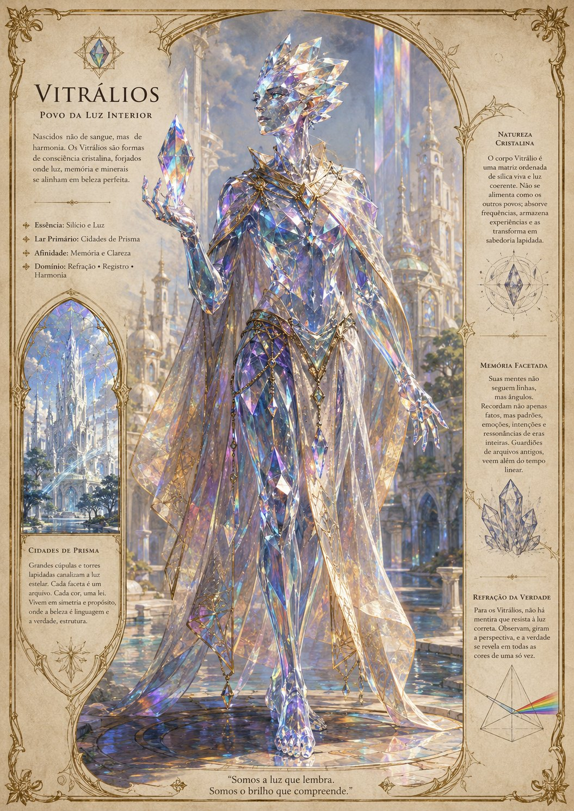
Vitrálios - ressonância cristalina, emoção e intimidade construída.

Corpos que não sabem mentir completamente
Transparência não é consentimento. Ser percebido não significa pertencer ao olhar de quem percebe.
Vitrálios são pessoas de corpo cristalino cuja matéria participa de frequências de luz, som, emoção, vibração e magia. Cada corpo possui estrutura própria: transparências, opacidades, inclusões, fraturas reparadas, cores que respondem ao ambiente e regiões que parecem absorver em vez de refletir. Nenhum padrão determina caráter.
A experiência Vitrália é frequentemente romantizada por outros Povos como pureza. A ideia é ofensiva. Um corpo que expressa emoção por cor ou frequência não vive sem segredos; vive lutando pelo direito de decidir quem pode interpretá-los. Uma mudança visível pode indicar medo, raiva, lembrança, temperatura ou interferência mágica. Supor significado sem perguntar transforma percepção em invasão.
O Corpo Harmônico permite perceber alterações na frequência dominante. Isso produz intimidade com fenômenos que outros ignoram: uma sala cuja vibração mudou depois de uma mentira, uma magia que deixa resíduos de cor, uma emoção coletiva que altera o som do espaço. A percepção não concede autoridade automática sobre a causa.
A Ressonância Prismática permite refletir, estruturar e compartilhar. O gesto mais delicado é dividir emoção verdadeira com consentimento. Verdade, nesse contexto, não significa totalidade. Uma emoção pode ser autêntica e ainda coexistir com outras. O prisma não reduz luz a uma cor; revela que a luz já continha muitas.
No Ressonário de Vael, frequências são estudadas como arquivo, arte e responsabilidade. Na Luz, Vitrálios podem ser tratados como instrumentos, lentes ou baterias de manifestação. Na Escuridão, podem ser pressionados a servir de testemunhas emocionais. Em ambos os casos, a pessoa corre o risco de desaparecer atrás daquilo que o corpo revela.
A Dissonância da Quebra Frequencial ocorre quando dor de Lucidez desorganiza a relação entre interior e expressão. Emoções podem tornar-se públicas contra a vontade, o Dom pode silenciar, o corpo pode entrar em estado Fraturado. A Sombra oferece falsa harmonia: eliminar frequências conflitantes até restar uma única nota. Para um Vitrálio, assimilação pode parecer paz acústica.

No convívio
Vitrálio demonstra cuidado ajustando frequência, oferecendo presença luminosa ou sonora, protegendo alguém de ruído e respeitando o direito de não ser lido. Intimidade pode significar permitir que outra pessoa veja uma cor rara; confiança também pode significar acreditar quando alguém diz que a cor não significa o que você imaginou.
Reparos no corpo não apagam biografia. Uma fratura selada pode permanecer visível e tornar-se parte da autoimagem. Algumas pessoas desejam restaurar transparência; outras preferem manter a linha como testemunho.

Vinheta - A luz diminuída
Durante o interrogatório, a autoridade observava cada mudança de cor no corpo Vitrálio.
Você sabe onde ela está - acusou.
O cristal do peito brilhou em azul profundo. Medo, talvez. Lealdade, talvez. Memória.
O Vitrálio respirou e reduziu deliberadamente a própria frequência até tornar-se quase opaco.
Meu corpo não é seu instrumento de busca.
A autoridade chamou aquilo de ocultação.
Ele chamou de privacidade.

Perguntas para interpretar
Que frequência sua personagem percebe com mais facilidade e qual costuma interpretar mal?
Quem recebeu permissão para reconhecer suas mudanças de cor ou som?
Qual fratura ela escolheu não esconder?
Que forma de falsa harmonia seria tentadora para ela?

Não reduza os Vitrálios a
Cristais puros, detectores de mentira ou seres emocionalmente simples. A questão Vitrália é como existir de forma perceptível sem ceder a outras pessoas o direito de definir o que sua percepção significa.

Em jogo
Traço - Corpo Harmônico
Escolha uma frequência dominante:
calor; som; emoção; luz física; vibração; magia.
Perceba mudanças relevantes nessa frequência sem teste, quando próximas.
Dom - Ressonância Prismática
Gaste 1 Fluxo para:
refletir uma magia de alvo único com redução de efeito; emitir luz ou som estruturado; compartilhar emoção verdadeira com consentimento; conceder +2 a um teste de Sintonia de aliado. Heranças Lapidador de Si: durante pausa, troque resistência a uma condição por outra até a próxima pausa. Coro Vitrálio: quando outro personagem gera Ressonância, recupere 1 Lucidez, uma vez por cena. Dissonância - Quebra Frequencial
Ao sofrer dano de Lucidez igual ou superior à Vontade, escolha:
tornar emoção visível; perder temporariamente acesso ao Dom; sofrer condição Fraturado.

7. Ofícios, Trilhas e Chaves
Ofício é prática aprendida. Ele descreve como uma personagem age sob pressão, quais responsabilidades assume e que tipo de Chave sustenta sua técnica. Uma mesma pessoa pode aprender diferentes Ofícios ao longo da campanha; apenas uma Trilha fica ativa por vez, mas a memória das anteriores permanece.

O que é um Ofício
Ofício é uma prática aprendida. Não é espécie, destino ou personalidade. Cada Ofício define Papéis possíveis, duas Perícias treinadas, proficiências, uma Chave vinculada, técnica inicial e catálogo próprio de técnicas.
Na criação, as duas Perícias do Ofício recebem +1, até o máximo inicial 3. Quando uma opção manda escolher uma Perícia, a escolha é registrada na Trilha.

Faixas de técnica
Faixa | Disponibilidade sugerida | Potência ofensiva | Limite normal
Inicial | Marco 1 da Trilha | conforme texto | sempre disponível
Nível I | Marcos 2-3 | dano-base ×2 | uma vez por rodada
Nível II | Marcos 4-6 | dano-base ×3 | custo 2 ou condição
Nível III | Marcos 7-9 | dano-base ×4 | normalmente 1/cena
Legado | Marco 10 | até ×5 | efeito de campanha
Técnicas sem dano convertem o Nível em alcance, duração, número de alvos, proteção, cura ou autoridade sobre a cena. Apenas efeitos que declaram um ataque multiplicam dano-base.

Chaves e Trilhas de Ofício
Cada Ofício aprendido forma uma Trilha separada. A personagem preserva o Núcleo permanente, mas apenas uma Trilha produz benefícios mecânicos por vez.

Regra da Chave
Uma Chave de Ofício é arma, ferramenta, foco, kit, dispositivo ou símbolo vinculado ao treinamento da personagem. Pegar um objeto semelhante não ensina o Ofício. A Chave ativa uma Trilha já aprendida.
A Chave pode cumprir simultaneamente função de arma, ferramenta, foco ou artefato. Qualidade e tags do objeto continuam valendo. A Chave comum não concede bônus por si só.

Catálogo completo de Chaves
Ofício | Chaves exemplares
Guardião | Escudo de Juramento; Martelo de Vigília; Lança de Interposição; Insígnia de Guarda
Duelista | Sabre de Fresta; Florete de Espelho; Lâmina Ritual; Par de Lâminas Gêmeas
Atirador | Arco de Quartzo; Besta de Trilho; Carabina Nomos; Foco de Mira
Tecelão | Bastão de Convergência; Grimório Estratificado; Tear Ritual; Prisma de Fórmulas
Curador | Kit de Retorno; Foco de Amparo; Sino de Lucidez; Símbolo de Cuidado
Evocador | Âncora de Pacto; Máscara de Convocação; Totem de Presença; Chave de Vínculo
Artífice | Ferramentas Modulares; Luva de Inscrição; Dispositivo de Campo; Obra Modular
Batedor | Faca de Trilha; Arco de Exploração; Bússola de Frestas; Kit de Rastreamento

Vincular, perder e substituir
Vincular uma Chave exige treino conhecido e uma pausa segura.
A personagem pode possuir várias Chaves vinculadas, mas apenas a Chave da Trilha ativa conduz a Ressonância.
Trocar de Trilha exige declarar a nova Chave em descanso completo, pausa segura ou preparação de jornada.
A troca não ocorre livremente durante combate.
Ser desarmado não apaga a Trilha, mas impede capacidades que exijam a Chave ausente.
Uma Chave perdida pode ser substituída por objeto compatível após cena de reparação, juramento, treino ou reconhecimento narrativo.
Duas Chaves podem formar um único conjunto, como espada e escudo ou duas lâminas, desde que registradas como uma Chave composta.

Progressão separada
O Marco conquistado pertence à Trilha ativa na jornada responsável pelo avanço. Técnicas, especializações, ganhos de atributo, ganhos de Perícia, magia, Evocação e Legado pertencem à Trilha que os concedeu.
Memória permanece. Progressão ativa muda.

Papéis de Ressonância
Papel | Função
Vanguarda | pressão corpo a corpo e dano concentrado
Artilharia | dano à distância, magia ofensiva e área
Amparo | cura, remoção de condições e recuperação
Bastião | proteção, mitigação e controle de ameaça
O Papel ativo pertence à Trilha ativa e determina a manifestação do Coro.

Guardião
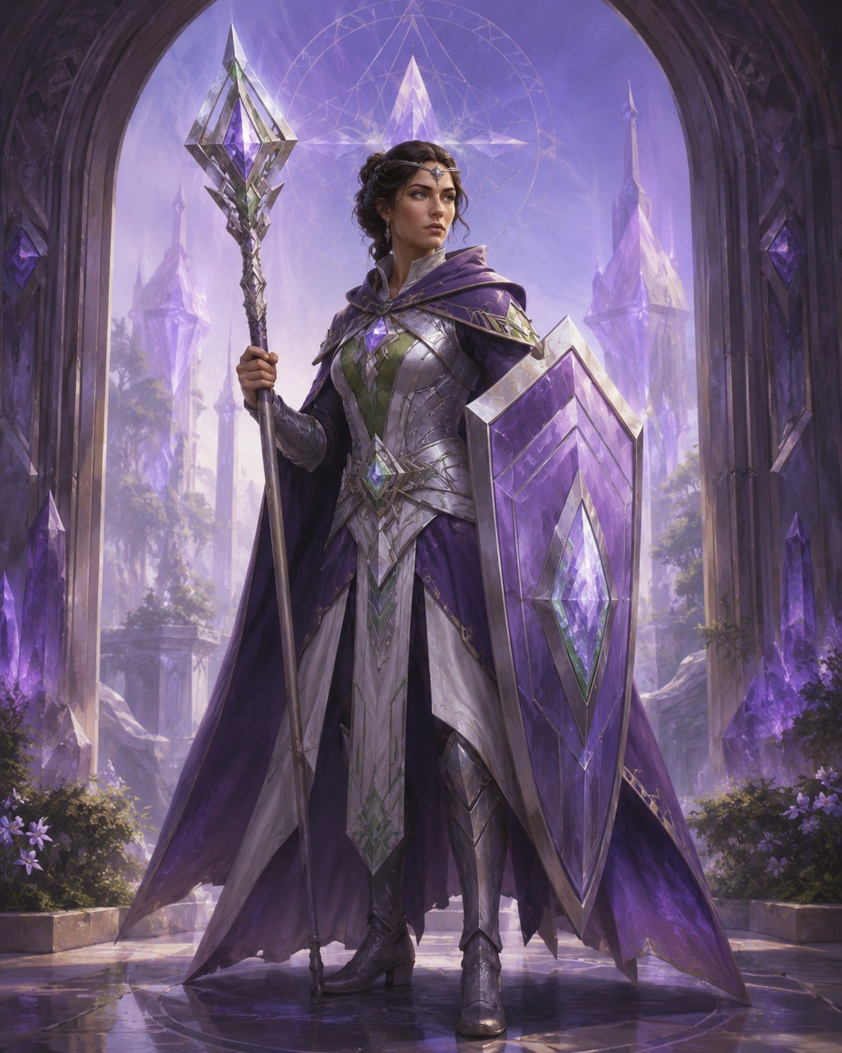
Referência visual do Ofício Guardião; não fixa Povo, gênero ou equipamento obrigatório

A distância entre o golpe e quem não pode recebê-lo
Proteger não é decidir pelo outro. É tornar possível que ele continue decidindo.
O Guardião aprende a ocupar espaço de maneira responsável. Antes de dominar armas ou armaduras, precisa compreender distância: quantos passos existem entre um perigo e uma pessoa; quanto tempo resta antes de uma estrutura cair; onde um corpo pode permanecer sem transformar proteção em bloqueio.
Sua técnica inicial, Interpor, contém todo o Ofício. O Guardião não anula o ataque por decreto. Move-se, torna-se alvo e aceita que proteção possui custo corporal. A Proteção da armadura reduz dano, mas não elimina a escolha de estar ali.
A Chave do Guardião pode ser escudo, martelo, lança ou insígnia. O objeto importa menos pela forma que pela promessa vinculada. Um escudo tomado ao acaso é defesa; um Escudo de Juramento é memória de treino, pessoas protegidas, erros cometidos e limites reconhecidos. Perder a Chave não apaga o Ofício, mas pode obrigar o Guardião a recordar que nenhuma ferramenta substitui relação.
No início da Trilha, o Guardião aprende postura e marca de proteção: sustentar o próprio corpo e estender cuidado a um alvo específico. Nos níveis seguintes, aprende a definir linhas que inimigos não atravessam e responder quando um juramento é ferido. No domínio alto, a proteção deixa de ser apenas individual e cria espaço coletivo: círculos seguros, redução de dano, resistência a deslocamento. O Último Escudo é a forma extrema da ética do Ofício: receber o impacto sem transformar o sacrifício em espetáculo ou obrigação permanente para os protegidos.
A corrupção do Guardião começa quando proteção vira posse. “Eu sei o que é seguro” pode tornar-se “você não tem permissão para arriscar”. O Ofício exige perguntar não apenas quem precisa ser protegido, mas de que modo essa pessoa deseja ser protegida.

Vinheta - O escudo aberto
A criança queria atravessar a praça para buscar o irmão. O Guardião podia impedi-la facilmente.
Em vez disso, ajoelhou-se.
Posso abrir caminho. Não posso escolher por você.
Ela assentiu.
O Guardião levantou o escudo, não como parede diante da criança, mas como teto móvel sobre a decisão dela.

Perguntas de Trilha
Quem ensinou sua personagem a diferença entre proteger e controlar?
Que promessa está inscrita em sua Chave?
Qual pessoa ela não conseguiu proteger, e que erro aprendeu a não repetir?
Quando precisa aceitar que alguém protegido escolha um risco real?

Em jogo
Papéis: Bastião ou Amparo Perícias: Combate, Cuidado Proficiências: armaduras médias e pesadas, escudos, armas militares Chaves usuais: Escudo de Juramento; Martelo de Vigília; Lança de Interposição; Insígnia de Guarda

Técnica inicial - Interpor
Reação; mova até 2 células, torne-se alvo do ataque contra um aliado e reduza o dano pela sua Proteção.

Técnicas da Trilha
Técnica | Nível | Custo e limite | Efeito
Postura Inabalável | I | 1 Fôlego | Receba +2 Guarda e não possa ser deslocado à força até o início do próximo turno.
Marca de Proteção | I | 1 Fôlego | Marque um aliado ou objetivo a até 6 células. Uma vez antes do próximo turno, reduza em 2 o dano que ele sofreria.
Linha que Não Cede | II | 2 Fôlego | Defina uma linha de até 3 células adjacentes. Inimigos que tentem atravessá-la testam Fortitude 15; em falha, param e ficam Expostos.
Guarda de Juramento | II | 2 Fôlego | Quando o protegido for ferido, mova até 4 células e faça um ataque de Nível II, dano-base ×3, contra o agressor.
Círculo Seguro | III | 3 Fôlego; 1/cena | Até seu próximo turno, aliados a até 3 células reduzem todo dano em 4 e não podem ser deslocados contra a vontade.
Último Escudo | III | todo Fôlego restante; 1/sessão | Redirecione para você um ataque ou evento que atingiria aliados próximos. Depois da Proteção, reduza o dano pela metade e permaneça com ao menos 1 Vitalidade.

Duelista
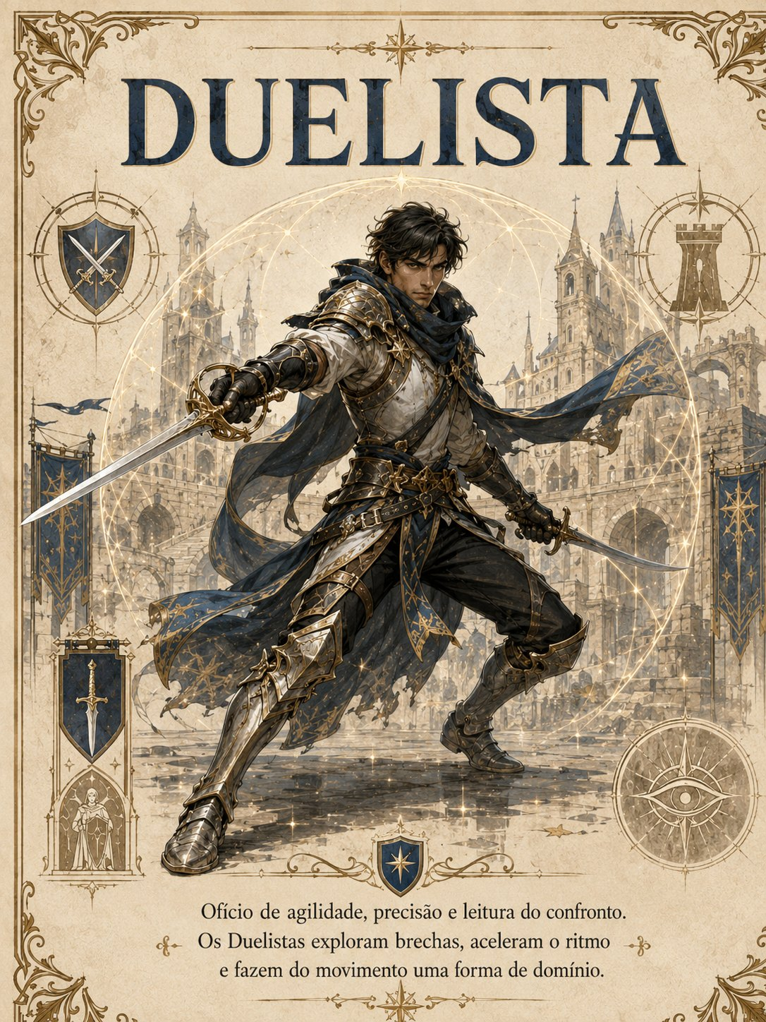
Referência visual do Ofício Duelista; não fixa Povo, gênero ou equipamento obrigatório

A lâmina como pergunta
Uma abertura não é apenas onde o inimigo falhou. É onde a situação ainda pode mudar.
O Duelista treina leitura de conflito. A lâmina é ferramenta visível, mas o Ofício acontece no intervalo entre intenção e movimento. Peso deslocado, respiração presa, olhar que acompanha a saída errada, certeza excessiva: tudo isso forma aberturas.
Por essa razão, Duelista não significa assassino elegante. Alguns praticam para vencer sem matar, desarmar autoridades, proteger ritos, resolver disputas ou demonstrar que uma defesa considerada perfeita contém escolha. Outros tornam-se combatentes letais. A ética não vem da arma; precisa ser construída pela pessoa.
A técnica inicial, Abertura, recompensa isolamento e movimento. Literariamente, isso significa que o Duelista reorganiza a cena até que o alvo precise responder sozinho. O ataque causa mais dano não porque a lâmina ficou magicamente pesada, mas porque chegou no ponto em que defesa, intenção e posição deixaram de concordar.
A Chave pode ser sabre, florete, lâmina ritual ou par de armas. Algumas Chaves guardam marcas de duelos anteriores; outras são mantidas sem ornamentação para lembrar que reputação não vence confronto. Vincular uma lâmina é aceitar que cada vez que ela for desembainhada o Ofício será reconhecido, mesmo por quem não conhece o nome da técnica.
No início da Trilha, o Duelista aprende Passo Cortante e Contra-ataque: mover-se sem oferecer reação e transformar o erro adversário em resposta. Depois surgem precisão e quebra de guarda. No domínio alto, a pessoa consegue fazer a própria movimentação parecer múltipla ou tornar um duelo inevitável por alguns instantes. O multiplicador de dano representa concentração de oportunidade, não energia abstrata desconectada da ficção.
A corrupção do Duelista é confundir compreensão com superioridade. Ler alguém não concede direito sobre essa pessoa. A busca por confronto perfeito pode produzir violência desnecessária, transformar todo desacordo em duelo e toda relação em disputa por domínio.

Vinheta - O golpe que terminou antes de tocar
O oficial ergueu a espada diante da multidão. Queria uma execução exemplar.
A Duelista avançou, girou o punho e parou a lâmina a um dedo do pescoço dele.
O oficial percebeu que sua guarda havia sido quebrada. A multidão também.
Ela recuou sem cortar.
O duelo acabou quando todos viram que você podia ser interrompido.

Perguntas de Trilha
O que sua personagem procura numa abertura além de dano?
Quem lhe ensinou a aceitar derrota sem perder identidade?
Que duelo ela venceu e ainda considera um fracasso?
Quando guardar a lâmina exige mais precisão que usá-la?

Em jogo
Papéis: Vanguarda Perícias: Combate; escolha Atletismo ou Furtividade Proficiências: armas corpo a corpo leves e militares Chaves usuais: Sabre de Fresta; Florete de Espelho; Lâmina Ritual; Par de Lâminas Gêmeas

Técnica inicial - Abertura
Quando acerta um alvo isolado, cause +2 dano. Se moveu até ele no mesmo turno, também o deixe Exposto.

Técnicas da Trilha
Técnica | Nível | Custo e limite | Efeito
Passo Cortante | I | 1 Fôlego | Mova até 3 células sem provocar reação e faça um ataque de Nível I, dano-base ×2.
Contra-ataque | I | 1 Fôlego; reação | Quando um inimigo corpo a corpo errar você, realize imediatamente um ataque de Nível I, dano-base ×2.
Golpe de Precisão | II | 2 Fôlego | Faça um ataque de Nível II, dano-base ×3, ignorando até 2 pontos de Proteção.
Quebra de Guarda | II | 2 Fôlego | Faça um ataque de Nível II, dano-base ×3. Em acerto, o alvo fica Exposto até o fim do próximo turno.
Dança de Lâminas | III | 3 Fôlego; 1/cena | Ataque até três alvos adjacentes. Use dano-base de 4 ×4 para cada acerto, em vez do dano-base da arma.
Duelo Inevitável | III | 2 Fôlego e 1 Determinação; 1/cena | Contra alvo isolado, faça um ataque de Nível III, dano-base ×4. O alvo não usa Reação e você ignora Proteção comum.

Atirador
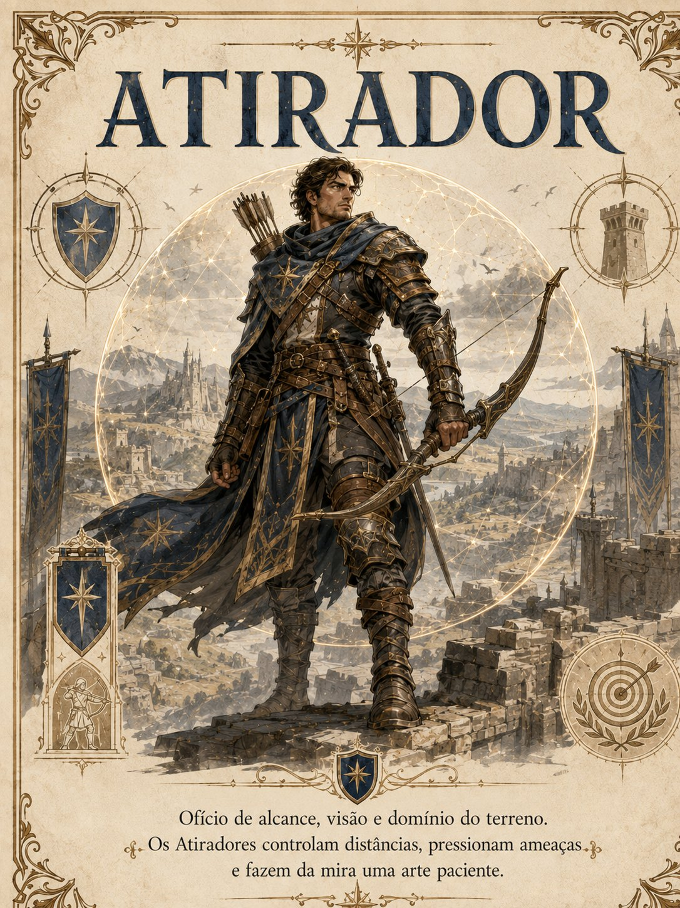
Referência visual do Ofício Atirador; não fixa Povo, gênero ou equipamento obrigatório

O mundo entre o olho e o alvo
Distância não reduz responsabilidade. Apenas cria tempo para fingir que ela não existe.
O Atirador aprende a construir uma linha entre percepção, decisão e consequência. A arma pode ser arco, besta, dispositivo de disparo ou foco de mira; o verdadeiro treinamento consiste em reconhecer tudo que existe ao redor do alvo: cobertura, pessoas, vento, estrutura, rota de fuga e motivo para apertar ou não o mecanismo.
A técnica inicial, Linha Clara, não significa visão sobrenatural. É a capacidade de ler cobertura como relação espacial e de perceber quando um disparo atravessa uma situação maior que o primeiro alvo. Em sucesso forte, outro inimigo na mesma linha pode sofrer parte do efeito - lembrança mecânica de que projéteis continuam existindo depois do impacto principal.
A Chave do Atirador registra hábitos de postura, respiração, manutenção e distância. Um Arco de Quartzo pode responder a tensão específica; uma Besta de Trilho carrega marcas de recarga; uma Carabina Nomos exige entendimento técnico; um Foco de Mira alinha percepção e Ressonância. A Chave não torna o disparo justo. Apenas torna a prática reconhecível.
Nos primeiros níveis, o Atirador aprende paciência e supressão: esperar a linha correta ou transformar uma área em ameaça sem necessariamente atingir alguém. Depois, ricochete e marca de caça demonstram controle de trajetória e continuidade. No domínio alto, Chuva de Projéteis e Horizonte Perfurado transformam geometria do campo inteiro. Quanto maior o alcance, maior a obrigação de responder pelo que não estava próximo o bastante para gritar.
A corrupção do Atirador aparece quando distância transforma pessoas em formas. Um alvo marcado pode deixar de ser percebido como alguém com contexto; cobertura pode ser tratada como inconveniente moral; precisão pode produzir a ilusão de que um acerto correto é sempre uma decisão correta.

Vinheta - A mira deslocada
Do alto da torre, o Atirador tinha o comandante inimigo na linha. O disparo terminaria a batalha.
Atrás do alvo, uma janela refletia o interior de uma sala: trabalhadores presos, amontoados junto à parede.
O vento favorecia o tiro.
O Atirador deslocou a mira dois palmos e atingiu o mecanismo que mantinha a porta selada.
A guerra durou mais uma hora. Cento e três pessoas saíram vivas.

Perguntas de Trilha
O que sua personagem sempre verifica antes de escolher um alvo?
Que disparo não realizado definiu sua reputação?
Quem faz manutenção em sua Chave e o que essa confiança significa?
Quando distância torna mais fácil obedecer a uma ordem injusta?

Em jogo
Papéis: Artilharia Perícias: Pontaria, Percepção Proficiências: arcos, bestas, armas de disparo e dispositivos de alcance Chaves usuais: Arco de Quartzo; Besta de Trilho; Carabina Nomos; Foco de Mira

Técnica inicial - Linha Clara
Ignore 1 ponto de cobertura. Em sucesso forte, escolha outro alvo na mesma linha e cause metade do dano final.

Técnicas da Trilha
Técnica | Nível | Custo e limite | Efeito
Mira Paciente | I | 1 Fôlego | Se não se moveu neste turno, faça um ataque de Nível I, dano-base ×2, ignorando cobertura parcial e forte.
Disparo de Supressão | I | 1 Fôlego | Escolha uma área 3 x 3 a até o alcance da arma. Inimigos que agirem fora de cobertura recebem Pressão 2 no próximo teste.
Ricochete | II | 2 Fôlego | Faça um ataque de Nível II, dano-base ×3, dividido entre dois alvos separados por no máximo 2 células.
Marca de Caça | II | 2 Fôlego | Marque um alvo visível pela cena. Seu primeiro acerto contra ele é Nível II, dano-base ×3, e você ignora 2 pontos de cobertura contra ele.
Chuva de Projéteis | III | 3 Fôlego; 1/cena | Ataque cada inimigo em área 3 x 3. Cada acerto causa dano-base de área 3 ×4 e pode empurrar 1 célula.
Horizonte Perfurado | III | 3 Fôlego; 1/cena | Trace uma linha de até 18 células. Faça um ataque de Nível III, dano-base ×4, contra todos os alvos na linha; ignore cobertura e até 3 Proteção.

Tecelão
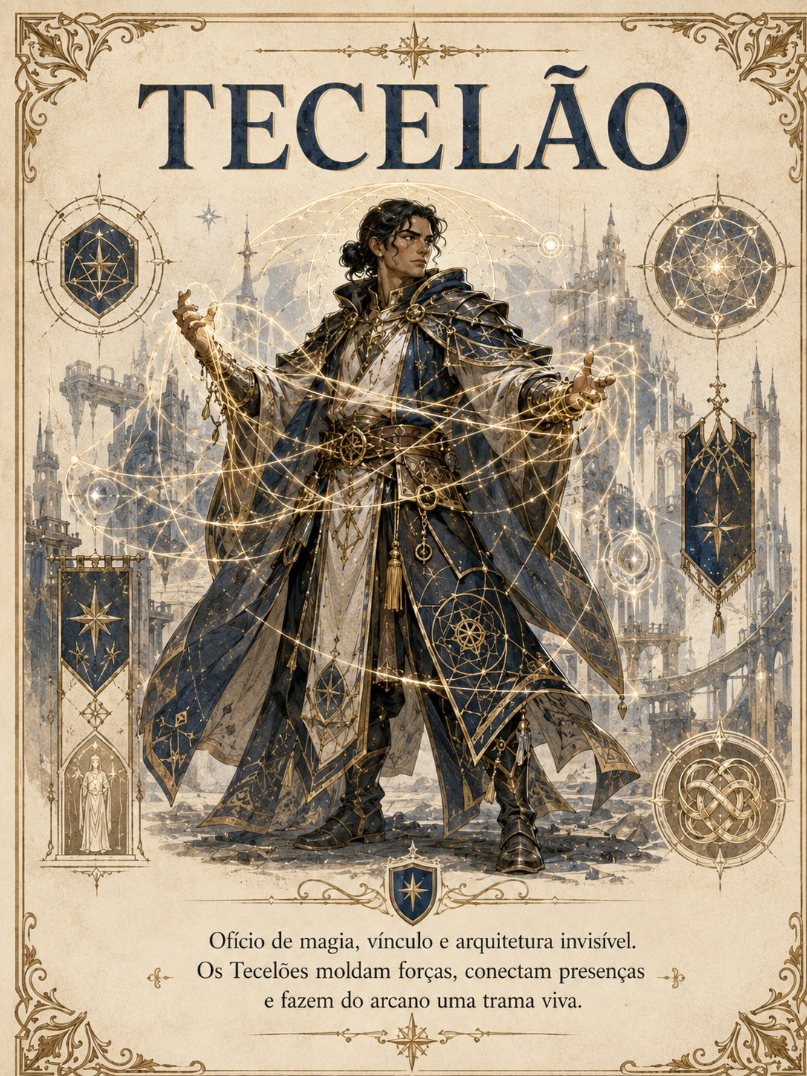
Referência visual do Ofício Tecelão; não fixa Povo, gênero ou equipamento obrigatório

Fazer forma sem chamar de prisão
Toda forma resolve algumas possibilidades e encerra outras. A magia começa quando o Tecelão assume responsabilidade por ambas.
O Tecelão trabalha com Fluxo, tradição, geometria e significado. A imagem popular é a de alguém que move as mãos e obriga a realidade a obedecer. O Ofício verdadeiro é mais humilde e mais perigoso: reconhecer relações suficientes para propor uma forma estável sem fingir que a forma é a única possível.
A técnica inicial, Forma Estável, reduz o primeiro custo mágico da cena. Isso representa preparação interior, não privilégio gratuito. O Tecelão chega com fórmulas revisadas, foco alinhado, intenção definida e consciência do ambiente. A primeira magia encontra um caminho já cuidado.
A Chave pode ser bastão, grimório, tear ritual ou prisma. Um grimório não contém apenas receitas; registra erros, contextos e razões para não repetir certas formas. Um Tear Ritual lembra que magia é relação entre fios. Um Prisma de Fórmulas demonstra que o mesmo Fluxo pode revelar efeitos diferentes conforme o ângulo.
No início, o Tecelão aprende Contrafluxo e Geometria de Área: responder a outra magia e alterar o modo como uma forma ocupa espaço. Depois surgem Palavra Preparada e Dupla Tradição, que exigem armazenar potência e reconhecer que um efeito pode participar de mais de uma linguagem. No domínio alto, Forma Persistente e Convergência permitem sustentar complexidade sem perder controle.
A corrupção do Tecelão ocorre quando estabilidade vira imposição. Uma fórmula pode ser tão elegante que o praticante passa a considerar qualquer resistência um erro do mundo. A Sombra adora formas perfeitas que eliminam pessoas incompatíveis com elas.

Vinheta - A fórmula incompleta
A Tecelã poderia fechar a Fenda usando uma inscrição antiga. Faltava apenas um nome.
A Facção ofereceu um nome retirado de arquivos de Trocados.
Ela percebeu que a fórmula funcionaria porque tratava a pessoa nomeada como peça de ancoragem.
Deixou o círculo incompleto.
A Fenda permaneceu aberta. A pessoa permaneceu inteira.

Perguntas de Trilha
Qual forma sua personagem se recusa a usar mesmo sendo eficiente?
Que erro está registrado em sua Chave para nunca ser apagado?
Quando estabilidade é cuidado e quando é prisão?
Que tradição mágica ela aprendeu a escutar sem apropriar-se dela?

Em jogo
Papéis: Artilharia ou Amparo Perícias: Magia, Conhecimento Proficiências: focos, grimórios, bastões e ferramentas rituais Chaves usuais: Bastão de Convergência; Grimório Estratificado; Tear Ritual; Prisma de Fórmulas

Técnica inicial - Forma Estável
A primeira magia de cada cena custa 1 Fluxo a menos, mínimo 0.

Técnicas da Trilha
Técnica | Nível | Custo e limite | Efeito
Contrafluxo | I | 1 Fluxo; reação | Faça teste oposto de Sintonia + Magia contra uma magia visível. Em sucesso, cancele um efeito de Grau 0 ou reduza pela metade um efeito maior.
Geometria de Área | I | 1 Fluxo | Ao lançar magia de área, aumente uma dimensão em 1 célula ou converta linha, cone e quadrado entre formas equivalentes.
Palavra Preparada | II | 2 Fluxos; preparação | Armazene uma magia de Grau 0 ou 1 em uma Chave. Libere-a depois como Reação, pagando o custo normal da magia.
Dupla Tradição | II | 2 Fluxos | Uma magia recebe uma segunda Tradição e um efeito secundário coerente: mover 1 célula, conceder +2, remover Pressão ou deixar marca detectável.
Forma Persistente | III | 3 Fluxos; 1/cena | Sustente duas magias ao mesmo tempo e ignore o primeiro teste de Concentração provocado durante a duração.
Convergência | III | 3 Fluxos; 1/cena | Lance duas magias de Grau 0 a 2 como uma Ação. Pague os custos individuais; danos contra o mesmo alvo não ultrapassam a potência ×4 de um único efeito.

Curador
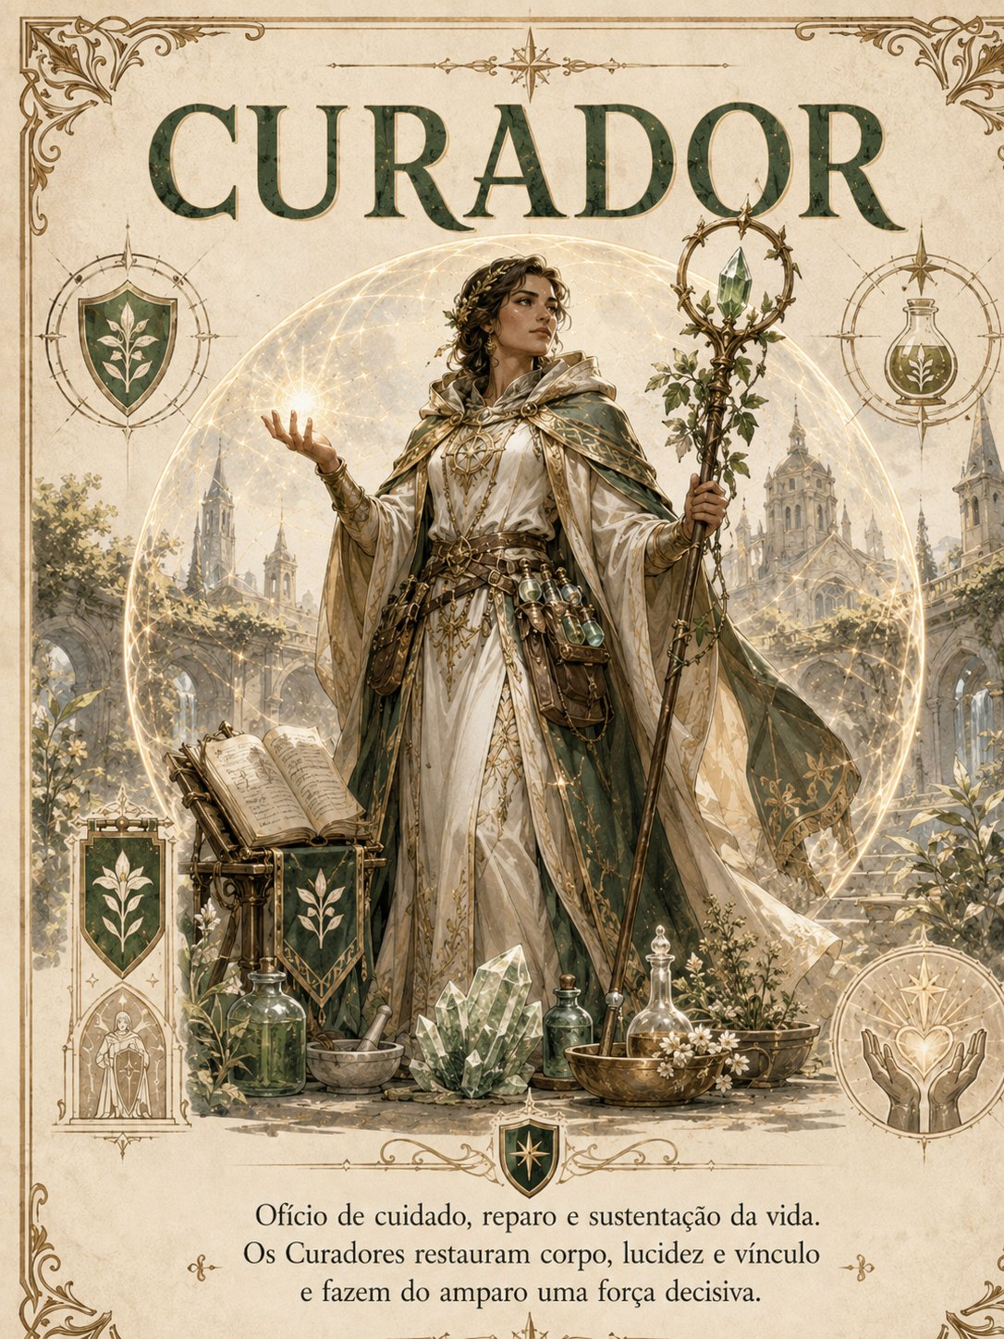
Referência visual do Ofício Curador; não fixa Povo, gênero ou equipamento obrigatório

O corpo recorda caminhos de volta
Curar não é devolver alguém ao estado que você prefere. É ajudar a pessoa a reconhecer quais partes de si deseja recuperar.
O Curador trabalha com Vitalidade, Lucidez, vínculo e tempo. Nem toda ferida deve ser fechada do mesmo modo; nem toda dor é sinal de dano; nem toda recuperação significa retorno ao estado anterior. O Ofício começa quando alguém aprende a observar sem reduzir a pessoa ao problema mais urgente.
A técnica inicial, Estabilizar Relação, demonstra que cuidado físico e contexto não se separam. Restaurar Vitalidade ou Lucidez também pode remover Pressão ou criar Guarda. A pessoa curada não recebe apenas tecido reparado; recebe tempo, confiança ou espaço para voltar a agir.
A Chave pode ser kit, foco, sino ou símbolo. Um Kit de Retorno carrega instrumentos e a memória de mãos treinadas. Um Sino de Lucidez organiza respiração e atenção. Um Símbolo de Cuidado não possui poder porque representa instituição; possui poder quando a pessoa reconhece ali uma promessa legítima de amparo.
Nos primeiros níveis, o Curador aprende Triagem e Pulso Restaurador. Triagem não é decidir quem merece viver; é reconhecer risco e usar recursos de forma consciente. Depois surgem Partilha de Dor e Memória do Corpo. Compartilhar dano exige consentimento e limite; lembrar o corpo não significa apagar cicatrizes. No domínio alto, Retorno e Círculo de Vida podem erguer Caídos e restaurar grupos, mas não eliminam consequências nem tornam morte irrelevante.
A corrupção do Curador é transformar necessidade em autoridade. Quem conhece o corpo pode controlar acesso, desacreditar dor ou definir recuperação sem ouvir. A Sombra chama isso de cuidado total: ninguém escolhe, ninguém se arrisca, ninguém sai do tratamento.

Vinheta - A cicatriz preservada
A magia podia apagar completamente a marca no rosto da guerreira.
Faça - ordenou o comandante. - Ela precisa parecer inteira diante do Conselho.
O Curador perguntou à guerreira o que desejava.
Quero que a dor pare. A marca fica.
O Curador reparou nervos, fechou tecido e preservou a linha exata que ela escolhera carregar.

Perguntas de Trilha
Que diferença sua personagem reconhece entre cura e restauração?
Qual limite de cuidado ela precisou aprender depois de ultrapassá-lo?
Quem pode cuidar dela quando o Ofício se torna peso?
Que cicatriz não deveria ser removida sem consentimento?

Em jogo
Papéis: Amparo Perícias: Cuidado, Empatia Proficiências: kits médicos, focos de cuidado e armas simples Chaves usuais: Kit de Retorno; Foco de Amparo; Sino de Lucidez; Símbolo de Cuidado

Técnica inicial - Estabilizar Relação
Ao curar Vitalidade ou Lucidez, remova 1 Pressão ou conceda +1 Guarda até o próximo turno.

Técnicas da Trilha
Técnica | Nível | Custo e limite | Efeito
Triagem | I | 1 Fôlego | Examine até três criaturas próximas. Saiba quem está em maior risco e conceda +2 ao próximo teste de Cuidado contra cada uma.
Pulso Restaurador | I | 1 Fluxo | Uma criatura a até 6 células recupera cura-base 3 ×2 + Sintonia de Vitalidade, ou 4 Lucidez.
Partilha de Dor | II | 2 Fluxos; reação | Quando um aliado a até 6 células sofre dano, divida o dano restante igualmente entre vocês depois da Proteção.
Memória do Corpo | II | 2 Fluxos | Cure base 4 ×3 de Vitalidade ou remova uma condição comum. Cada alvo só recebe este efeito uma vez por cena.
Retorno | III | 3 Fluxos; 1/cena | Uma criatura Caída volta com 1 Vitalidade e recebe cura-base 3 ×4 + Sintonia. Ela fica Fraturada até uma pausa segura.
Círculo de Vida | III | 3 Fluxos; 1/cena | Aliados em área 3 x 3 recuperam cura-base 3 ×4 de Vitalidade ou 6 Lucidez e removem uma condição comum.

Evocador
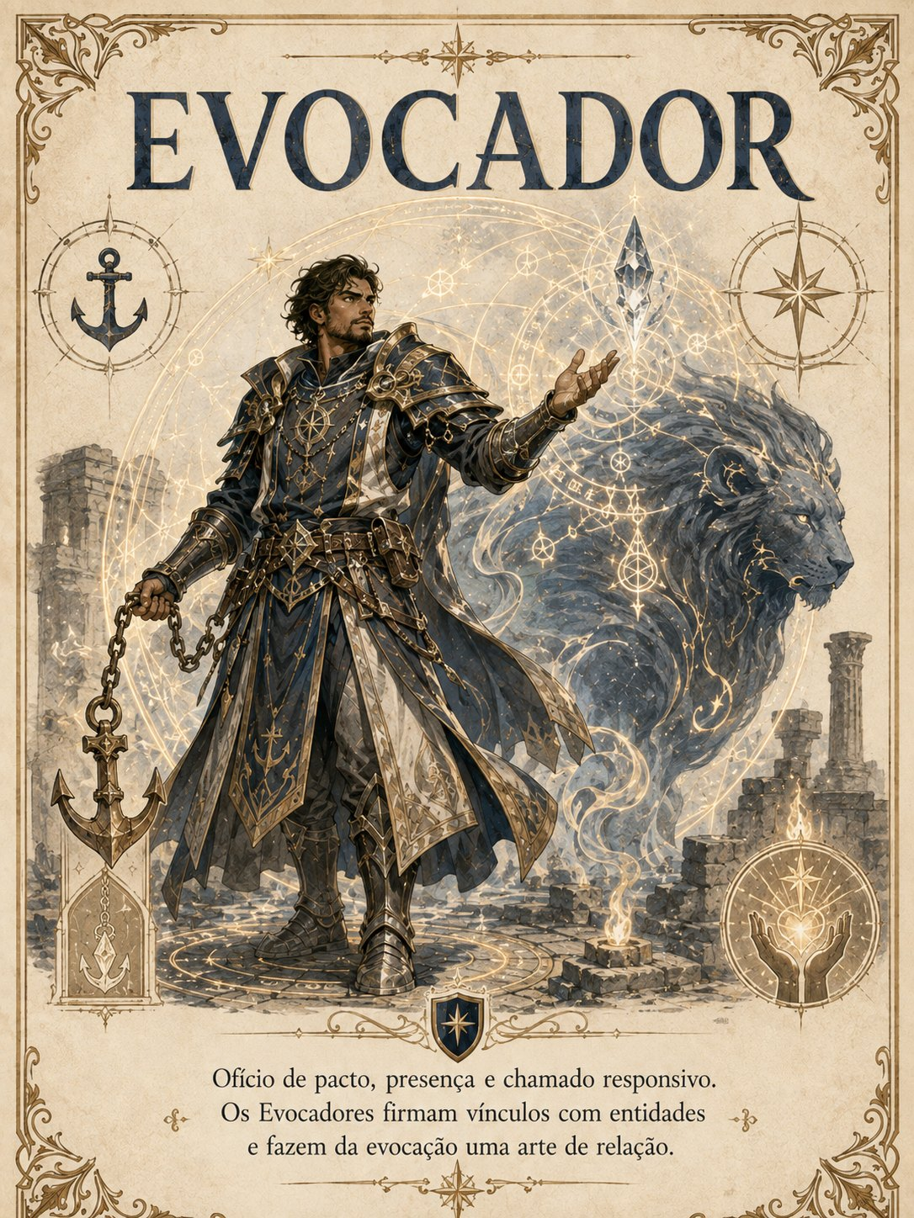
Referência visual do Ofício Evocador; não fixa Povo, gênero ou equipamento obrigatório

Não se chama aquilo que não pode responder
Uma Evocação não é poder esperando proprietário. É presença cuja relação precisa ser sustentada.
O Evocador pratica vínculo. Âncora, Forma, Impulso e Pacto organizam uma relação capaz de manifestar presença sem reduzi-la a ferramenta. A diferença entre convocar e possuir é central: uma Evocação legítima responde porque existe relação adequada, não porque foi aprisionada por uma palavra mais forte.
A técnica inicial, Vínculo Manifesto, permite sustentar uma Evocação menor sem manutenção inicial e escolher seu Papel. Isso representa reconhecimento mútuo. A presença chega já compreendendo, dentro de limites, se será Guardião, Predador, Oráculo, Tempestade, Artífice ou Limiar.
A Chave pode ser Âncora de Pacto, Máscara, Totem ou símbolo de vínculo. Ela não é coleira. Uma âncora localiza a relação; uma máscara pode oferecer forma sem afirmar identidade total; um totem recorda contexto; uma Chave de Vínculo conserva sinais de consentimento e encerramento.
Nos primeiros níveis, o Evocador fortalece a Âncora e aprende Comando Duplo. O termo “comando” só é legítimo dentro do Pacto: instrução reconhecida, não obediência absoluta. Depois, Forma Adaptável e Partilha de Sentidos aprofundam cooperação. No domínio alto, Evocação Maior e Presença Convergente ampliam a escala, exigindo ainda mais cuidado com identidade e retorno.
A corrupção do Evocador começa quando resposta é confundida com submissão. Uma presença eficiente pode ser usada repetidamente até que sua vontade desapareça do vocabulário. A Sombra oferece pactos perfeitos porque apenas uma parte continua capaz de falar.

Vinheta - A âncora devolvida
A Evocação havia protegido o grupo por três noites. Na quarta, recusou o chamado.
O Evocador poderia reforçar o símbolo e obrigar a manifestação.
Em vez disso, colocou a Âncora no chão e desfez o nó central.
A presença surgiu por um instante, não como serva, mas como testemunha.
Obrigado - disse ele. - O pacto termina aqui.
Só depois de ser liberada, a Evocação escolheu permanecer.

Perguntas de Trilha
Como sua personagem sabe que a Evocação consentiu?
O que o Pacto proíbe mesmo em situação desesperada?
Que presença ela libertou e ainda assim voltou?
Quando a necessidade do grupo ameaça transformar vínculo em posse?

Em jogo
Papéis: Artilharia, Amparo ou Bastião Perícias: Evocação; escolha Magia ou Empatia Proficiências: focos de vínculo e armas simples Chaves usuais: Âncora de Pacto; Máscara de Convocação; Totem de Presença; Chave de Vínculo

Técnica inicial - Vínculo Manifesto
Mantenha uma Evocação menor sem pagar manutenção na primeira rodada e escolha seu Papel ao convocá-la.

Técnicas da Trilha
Técnica | Nível | Custo e limite | Efeito
Âncora Reforçada | I | 1 Fluxo | Uma Evocação recebe +4 Vitalidade e +2 Integridade até o fim da cena.
Comando Duplo | I | 1 Fluxo | Com uma Ação, conceda duas ações simples a uma Evocação ou uma ação simples a cada uma de duas Evocações menores.
Forma Adaptável | II | 2 Fluxos | Troque a Forma funcional de uma Evocação por outra até o fim da cena e substitua uma capacidade por capacidade equivalente.
Partilha de Sentidos | II | 2 Fluxos | Compartilhe sentidos com a Evocação pela cena. Receba +2 Percepção e possa usar a posição dela como origem de um efeito não ofensivo.
Evocação Maior | III | requisito de Marco 6 | Você pode formar Vínculo maior e convocar Evocações Maiores. A primeira manutenção da cena é gratuita.
Presença Convergente | III | 3 Fluxos; 1/cena | Una temporariamente duas Evocações menores ou padrão consentidas em uma presença Maior até o fim da cena; depois ambas ficam indisponíveis até pausa.

Artífice
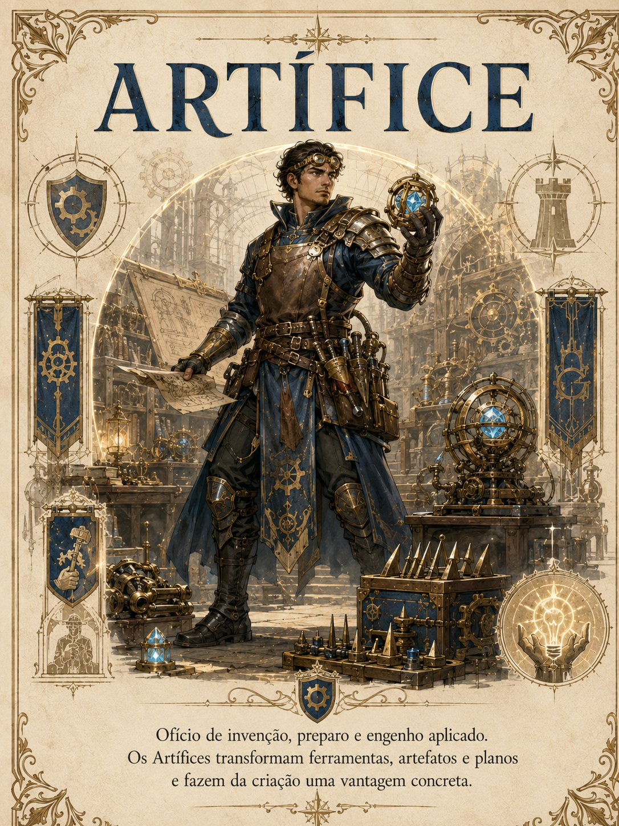
Referência visual do Ofício Artífice; não fixa Povo, gênero ou equipamento obrigatório

Toda ferramenta é uma promessa provisória
Inventar é decidir quais consequências ainda não existem e aceitar que um dia alguém lhe perguntará por elas.
O Artífice prepara o mundo antes que a ação comece. Observa terreno, recursos, falhas, tempo disponível e necessidades prováveis. Enquanto outras pessoas veem objetos separados, ele percebe sistemas: onde uma barreira sustentará carga, como uma sonda poderá retornar, que material aceita reparo e qual dispositivo falhará de maneira menos cruel.
A técnica inicial, Preparação de Campo, cria recursos temporários. Essa temporariedade é importante. Nem toda solução precisa tornar-se instituição. Uma carga, barreira ou munição especial pode existir para uma cena e depois ser desmontada, evitando que resposta emergencial se transforme em estrutura permanente sem debate.
A Chave pode ser conjunto de ferramentas, luva de inscrição, dispositivo ou obra modular. Ferramentas Modulares carregam marcas de adaptação; a Luva de Inscrição aproxima mão e matéria; o Dispositivo de Campo registra leituras; a Obra Modular lembra que construção também pode aceitar mudança.
Nos primeiros níveis, o Artífice improvisa ferramentas e instala armadilhas. Depois cria autômatos auxiliares e pratica Sobrecarga Segura, fazendo sistemas ultrapassarem sua função sem fingir que continuarão intactos. No domínio alto, Oficina Portátil e Obra Magistral permitem reparar e construir em escala de cena ou operação. A grandeza da obra aumenta a responsabilidade por manutenção e desmonte.
A corrupção do Artífice aparece quando tudo se torna material disponível. Pessoas viram operadores, comunidades viram requisitos, ruínas viram peças, e o sucesso técnico apaga perguntas políticas. A Sombra não precisa sabotar a máquina; basta garantir que ela funcione perfeitamente para um propósito que ninguém mais pode contestar.

Vinheta - O botão que todos podiam alcançar
O Artífice construiu a barreira capaz de selar o distrito inteiro. A administração pediu um único controle na torre central.
Ele instalou também alavancas manuais em cada bairro.
Isso permite que civis desfaçam o bloqueio - protestaram.
Exatamente.
A obra ficou menos eficiente como instrumento de comando e muito mais segura como proteção coletiva.

Perguntas de Trilha
Quem pode desligar ou desmontar aquilo que sua personagem constrói?
Que invenção funcionou e ainda assim foi um erro?
Que material ela se recusa a tratar como recurso neutro?
Como sua Chave registra manutenção, autoria e responsabilidade?

Em jogo
Papéis: Bastião ou Artilharia Perícias: Ofício, Investigação Proficiências: ferramentas, dispositivos, armaduras leves e armas técnicas Chaves usuais: Ferramentas Modulares; Luva de Inscrição; Dispositivo de Campo; Obra Modular

Técnica inicial - Preparação de Campo
Durante uma pausa curta, crie dois recursos: carga, barreira, reparo, sonda, neutralizador ou munição especial. Recursos expiram após a cena seguinte.

Técnicas da Trilha
Técnica | Nível | Custo e limite | Efeito
Ferramenta Modular | I | 1 recurso preparado | Um recurso conta como qualquer ferramenta adequada e concede +2 ao teste correspondente.
Armadilha | I | 1 recurso preparado | Instale em uma célula. Quando acionada, causa dano-base 4 ×2 e aplica Abalado, Imobilizado ou Exposto, conforme construção.
Autômato Auxiliar | II | 2 recursos preparados | Crie um construto menor: Guarda 13, Vitalidade 8, movimento 5 e uma ação simples de reparo, ajuda ou ataque base 3.
Sobrecarga Segura | II | 2 recursos preparados | Um dispositivo ou arma técnica realiza efeito de Nível II, dano-base ×3, e fica indisponível até uma pausa.
Oficina Portátil | III | 3 recursos; 1/cena | Realize reparo complexo como Ação, produza três recursos imediatos ou restaure equipamento Magistral danificado.
Obra Magistral | III | ritual de operação | Construa uma obra temporária com um efeito ×4: ataque de área, barreira 20, ponte móvel, contenção ou autômato padrão. Dura a operação e exige manutenção narrativa.

Batedor
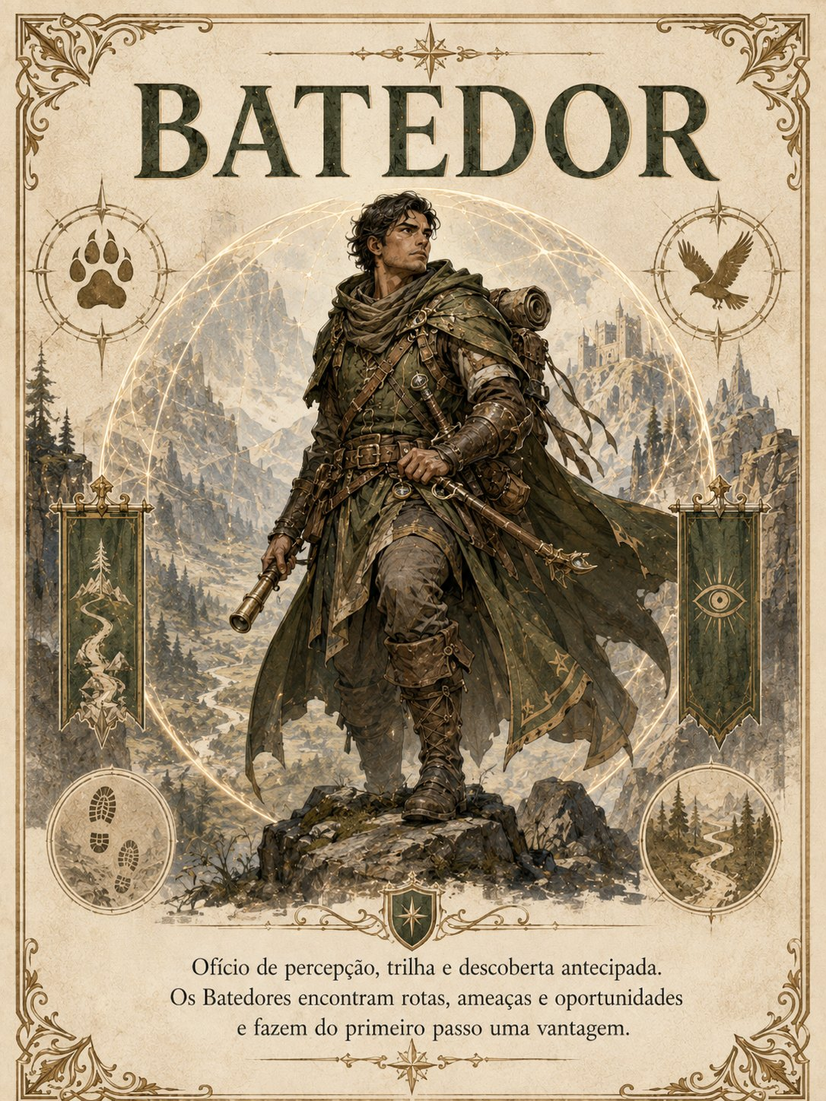
Referência visual do Ofício Batedor; não fixa Povo, gênero ou equipamento obrigatório

Chegar primeiro para que outros cheguem vivos
Conhecer a rota não dá direito de escolher o destino do grupo. Dá responsabilidade por revelar riscos que outros ainda não conseguem ver.
O Batedor trabalha com antecipação. Não é apenas explorador solitário nem assassino de emboscada. Sua função é transformar desconhecido em escolha: reconhecer terreno, ameaça, oportunidade, clima, sinais de passagem e rotas de retirada antes que a cena retire do grupo a possibilidade de decidir.
A técnica inicial, Primeiro a Ver, altera iniciativa e posição porque informação chega antes do choque. O Batedor não acelera o tempo; evita que o grupo o desperdice descobrindo tarde demais aquilo que poderia ter sido percebido.
A Chave pode ser faca, arco, bússola ou kit de rastreamento. Uma Faca de Trilha abre passagem e marca direção; um Arco de Exploração protege à distância; uma Bússola de Frestas reconhece correspondências; um kit conserva sinais que olhos apressados destruiriam.
Nos primeiros níveis, Rota Segura e Emboscada mostram as duas faces do Ofício: proteger deslocamento e usar surpresa. Depois, Passo Sem Marca e Guia de Frestas permitem atravessar perigo e reorganizar aliados. No domínio alto, Caçador de Anomalias e Ninguém Fica Para Trás transformam percepção em resposta contra fenômenos e colapso coletivo.
A corrupção do Batedor é confundir visão antecipada com autoridade. Quem percebe o perigo primeiro pode começar a decidir por todos, esconder informações “para evitar pânico” ou considerar pessoas lentas como peso. A Sombra oferece a rota perfeita desde que alguém seja abandonado.

Vinheta - A marca voltada para trás
O Batedor chegou à saída horas antes do grupo. Poderia atravessar a passagem e garantir a própria sobrevivência.
Em vez disso, marcou as pedras com sinais visíveis apenas de quem vinha na direção oposta.
Depois retornou para buscar os feridos.
Quando perguntaram por que desperdiçara a vantagem, respondeu:
Uma rota só é segura quando continua existindo para quem chegou depois.

Perguntas de Trilha
Que sinal sua personagem sempre deixa para quem vem atrás?
Qual perigo ela percebeu cedo e não conseguiu explicar a tempo?
Quando esconder-se protege o grupo e quando o abandona?
Quem ela se recusa a deixar para trás, mesmo contra cálculo racional?

Em jogo
Papéis: Vanguarda ou Artilharia Perícias: Sobrevivência, Furtividade Proficiências: armas leves, arcos e ferramentas de exploração Chaves usuais: Faca de Trilha; Arco de Exploração; Bússola de Frestas; Kit de Rastreamento

Técnica inicial - Primeiro a Ver
Ao detectar ameaça antes do combate, o grupo recebe +2 na iniciativa e um aliado move até 3 células gratuitamente.

Técnicas da Trilha
Técnica | Nível | Custo e limite | Efeito
Rota Segura | I | 1 Fôlego | Você e aliados próximos ignoram o primeiro trecho de terreno difícil e recebem +2 no próximo teste de viagem ou fuga.
Emboscada | I | 1 Fôlego | Seu primeiro ataque contra alvo que ainda não agiu é Nível I, dano-base ×2, e deixa o alvo Exposto.
Passo Sem Marca | II | 2 Fôlego | Mova seu deslocamento completo sem provocar Reações, atravesse terreno difícil sem custo e receba +4 Furtividade até o fim do turno.
Guia de Frestas | II | 2 Fôlego | Após a iniciativa, reposicione até quatro aliados em até 3 células cada, desde que você tenha reconhecido uma rota plausível.
Caçador de Anomalias | III | 3 Fôlego; 1/cena | Contra Evocação, fenômeno, criatura da Fenda ou manifestação da Sombra, faça ataque de Nível III, dano-base ×4, e revele uma fraqueza.
Ninguém Fica Para Trás | III | 3 Fôlego; reação; 1/cena | Quando a cena colapsa ou um aliado cai, todos os aliados conscientes movem metade do deslocamento sem Reações; você pode carregar um Caído sem penalidade.

Técnicas e progressão

Uso de técnicas
Técnicas são capacidades treinadas. Podem ser passivas, ações, reações, posturas, preparações ou técnicas de cena.
Custos possíveis incluem ação, Fôlego, Fluxo, condição, posição, Chave ou preparação.

Níveis de potência
Ataques e efeitos ofensivos usam uma escala comum. O nível da técnica não é o Marco da personagem: é a potência específica daquele uso.
Uso | Multiplicador do dano-base
Ataque comum | ×1
Nível I | ×2
Nível II | ×3
Nível III | ×4
Nível IV | ×5

Fórmula
Dano final =
(dano-base x multiplicador)
+ bônus de margem
+ modificadores fixos
+ Corpo, quando a arma for Potente
- Proteção
Somente o dano-base é multiplicado. Não multiplique Corpo, bônus de margem, bônus de artefato, Sangramento, dano ambiental, dano verdadeiro ou dano do Coro.
A Proteção é aplicada depois de todos os acréscimos. O dano mínimo após Proteção é 1, salvo imunidade ou bloqueio completo.

Margem ofensiva
Sucesso comum: sem bônus adicional.
Sucesso forte: +2 de dano.
Sucesso extraordinário: +4 de dano.

Custos-padrão de design
Nível | Uso esperado | Custo ou limite recomendado
I | frequente, técnica inicial | 1 recurso; máximo uma vez por rodada
II | mudança relevante | 2 recursos, condição ou preparação; normalmente uma vez por cena
III | efeito decisivo | 3 recursos e preparação; normalmente uma vez por cena
IV | Legado, artefato maior ou catástrofe | condição excepcional; normalmente uma vez por sessão ou arco
A descrição específica da técnica prevalece. Uma técnica defensiva, social ou de controle pode usar o nível para medir alcance, duração, quantidade de alvos ou intensidade, sem causar dano.

Limites
Uma personagem não pode usar mais de:
uma postura por vez;
uma reação por rodada, salvo gasto de Fôlego;
uma técnica marcada como uma vez por cena por ocorrência;
uma técnica de Trilha inativa sem exceção explícita;
uma técnica ofensiva multiplicada mais de uma vez pelo mesmo gatilho.
Multiplicadores não se acumulam. Quando dois efeitos indicarem níveis diferentes, use o maior e aplique os demais apenas como efeitos secundários permitidos.

Técnicas universais

Avanço
Gaste 1 Fôlego para mover 1 zona antes ou depois da ação.

Aparar
Reação com arma adequada: +2 Guarda contra um ataque.

Cobrir
Use ação para conceder cobertura a um aliado.

Preparar
Declare ação e gatilho. Quando o gatilho ocorrer, execute como reação.

Recuperar
Use ação para recuperar 1 Fôlego, remover Abalado, levantar-se ou estabilizar uma Evocação.

Marcos
Personagens avançam por Marcos narrativos, de 1 a 10.
Não recebem experiência por matar.
Ganham Marco quando:
alteram situação regional; descobrem verdade relevante; transformam vínculo; encerram missão; enfrentam consequência; fazem escolha que muda campanha.

Ganhos por Marco
Marco | Ganho
1 | criação completa
2 | técnica ou magia
3 | especialização de Ofício
4 | +1 perícia e técnica
5 | +1 atributo, máximo 4
6 | técnica avançada ou evocação maior
7 | acesso a magia Grau 3
8 | +1 perícia e vínculo adicional
9 | segunda especialização ou técnica de outro Ofício
10 | Legado

Legado
No Marco 10, escolha:
tornar-se referência de um Ofício; fundar ordem ou comunidade; restaurar artefato maior; estabelecer nova relação entre mundos; dominar forma única de magia; criar pacto de evocação; transformar sua relação com mirveth; enfrentar manifestação extrema da Sombra.
Legado não encerra obrigatoriamente a personagem.

